Institución Educativa Villa del Pilar Un mundo de esperanzas y oportunidades

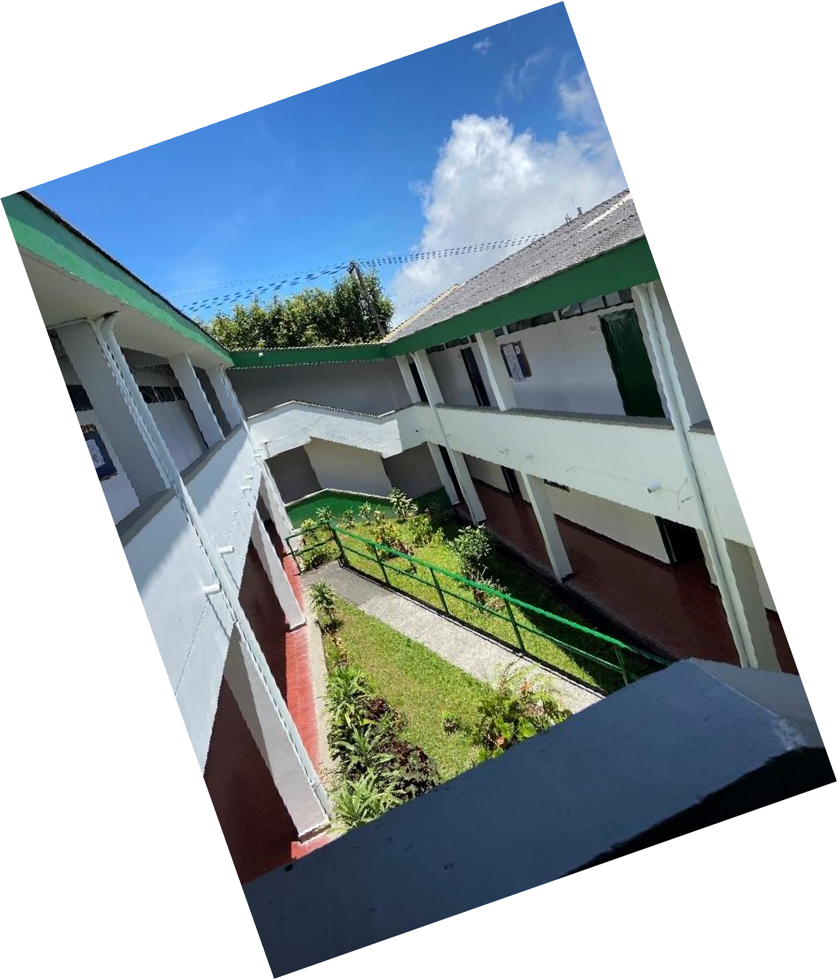
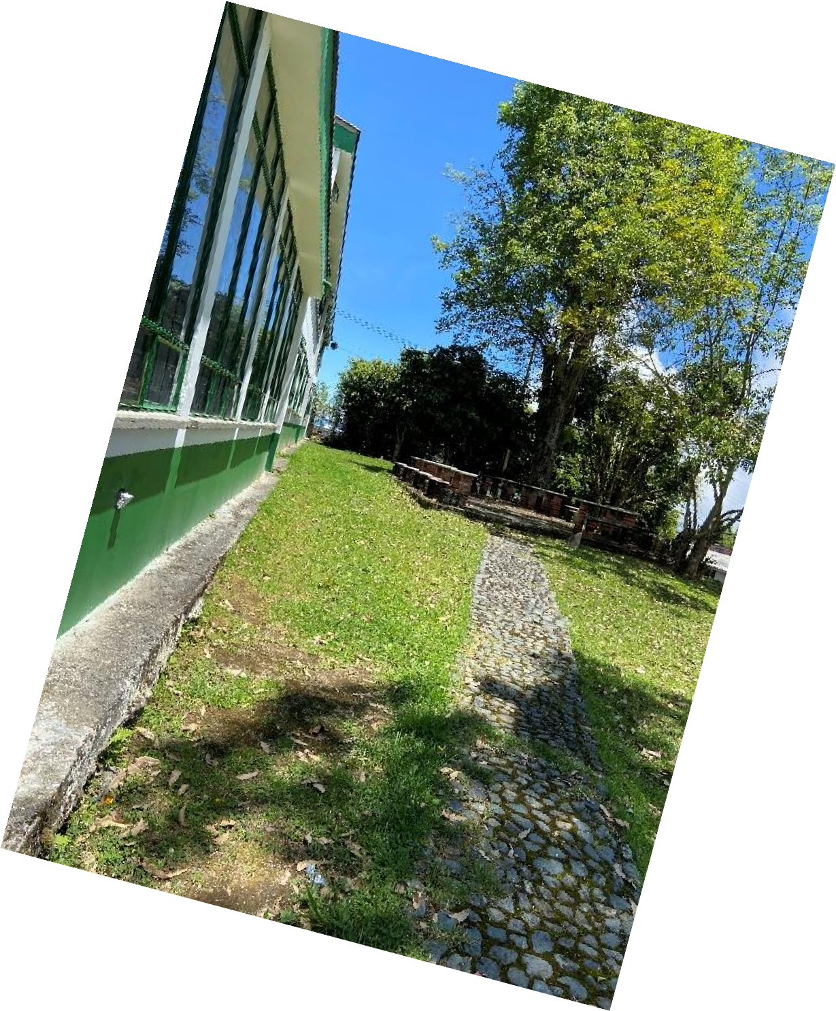

PROYECTO EDUCATIVO INSTITUCIONAL - PEI VERSIÓN 2025

Acuerdo de adopción del PEI

ASPECTOS PRELIMINARES

PRESENTACIÓN:
El presente documento busca dar cuenta de la dinámica institucional de la Institución Educativa Villa del Pilar, concebida como un escenario de formación integral que organiza sus procesos pedagógicos, administrativos y comunitarios en coherencia con el direccionamiento estratégico definido en su Proyecto Educativo Institucional (PEI).
El PEI, en concordancia con la Ley General de Educación (Ley 115 de 1994) y demás disposiciones vigentes, constituye la carta de navegación que orienta la vida escolar. En él se integran principios filosóficos, epistemológicos y pedagógicos que permiten ofrecer un servicio educativo de calidad, pertinente y con sentido social, articulando las dimensiones misional, académica, administrativa, financiera y de proyección comunitaria.
La institución brinda una oferta educativa que se extiende desde el nivel de jardín hasta el grado undécimo, garantizando trayectorias escolares completas y coherentes con las necesidades de la población. En este marco, se atiende a los lineamientos establecidos en el Decreto 1411 de 2022, que reglamenta la educación inicial, y en el Decreto 1075 de 2015, que define la organización general del sector educativo e incluye la atención a la educación preescolar en el ciclo de 3 a 5 años. Esta base normativa respalda un acompañamiento pedagógico intencionado y articulado desde los primeros años de formación hasta la culminación de la educación media.
En coherencia con su compromiso con la educación inclusiva, la I.E. Villa del Pilar atiende a estudiantes con y sin discapacidad, así como a quienes presentan talentos y capacidades excepcionales, en concordancia con el Decreto 366 de 2009; el Decreto 1421 de 2017; la Ley 1448 de 2011; el Decreto 1470 de 2013 y el Decreto 2383 de 2015. La diversidad es reconocida como un valor fundamental para enriquecer la experiencia escolar y fortalecer la construcción colectiva del conocimiento.
En el ámbito pedagógico, la institución adopta el modelo de la Escuela Activa y promueve un enfoque inclusivo, que fomenta la participación de todos los estudiantes y la construcción de aprendizajes significativos. Esta visión impulsa el sentido de pertenencia, la corresponsabilidad y el compromiso de docentes, familias y estudiantes en el fortalecimiento de la reflexión crítica, la innovación y el mejoramiento institucional.
Un componente distintivo es la profundización en deporte, arte y cultura, orientada al desarrollo de habilidades corporales, estéticas y expresivas, al tiempo que potencia competencias ciudadanas y sociales. Estos énfasis complementan la formación académica y refuerzan el carácter integral de la propuesta educativa.
Asimismo, la institución articula sus prácticas con las estrategias nacionales que buscan elevar la calidad educativa. La Jornada Única, regulada por el Decreto 501 de 2016, permite ampliar las oportunidades de aprendizaje, optimizar los tiempos escolares y consolidar procesos pedagógicos significativos. De igual forma, el Programa Todos a Aprender (MEN, 2011) constituye un soporte esencial para el fortalecimiento de las prácticas docentes y el mejoramiento de los resultados académicos en áreas básicas como lenguaje y matemáticas.
La visión institucional también incluye la proyección hacia el futuro de los estudiantes, integrando programas de acceso temprano a la educación técnica y tecnológica, con el fin de ofrecer herramientas que fortalezcan sus proyectos de vida y contribuyan al desarrollo social, económico y ambiental de la comunidad.
Desde esta perspectiva, el PEI de la I.E. Villa del Pilar se consolida como un instrumento dinámico y flexible que, además de cumplir con la normatividad vigente, orienta un horizonte educativo fundamentado en la inclusión, la calidad y la transformación social, en el que cada miembro de la comunidad educativa se reconoce como protagonista activo del presente y constructor del futuro.

Reseña Histórica

La Institución Educativa Villa del Pilar es una entidad orientada a generar estrategias innovadoras que favorezcan el proyecto de vida de sus estudiantes y de la comunidad en general; y ha enfatizado a lo largo de su historia en la atención a población con discapacidad. Es así como en el año de 1994 hasta el año 2007, estableció convenio con el SENA y ofreció a los estudiantes de la Educación Media, cursos cortos en diferentes modalidades (Mecánica Automotriz, Electricidad, Horticultura, Cocina Internacional, Plantas Medicinales y Aromáticas, Sistemas, Calzado y Panadería); de esta capacitación se beneficiaron 220 estudiantes del grado 9º. 10º. 11º, la comunidad sorda de la institución, directivos y docentes.
En el año 1997 la gestión pedagógica fue evolucionando hasta registrarse en ella considerables progresos que permitieron planteamientos curriculares sólidos, concretos e innovadores, garantizando la eficiencia del programa. Se crea el aula de apoyo especializada, contemplada en el Decreto 2082 de 1996 para brindar apoyo pedagógico, terapéutico y tecnológico a los estudiantes con discapacidad, hoy conocido como Equipo de Apoyo de Inclusión Educativa.

Hasta el año 1998 la institución veía este proceso como una política de integración planteada por el Ministerio de Educación Nacional; pero la participación en 1998 en el II Encuentro Mundial de Educación Especial y Preescolar en La Habana, (Cuba) fortaleció a las participantes Latiffe Abdala de Paz y Martha Nydia Valencia conceptualmente, facilitando el paso a la educación inclusiva denominando El Proyecto Educativo Institucional “Una Escuela Inclusiva que atiende la cultura y la pedagogía de la diversidad”. Este paso implicó transformaciones permanentes en los ámbitos académico y administrativo, dando como resultado una comunidad sensibilizada y comprometida frente a esta nueva perspectiva educativa.
En 1999 se socializa el plan de estudios construido con pertinencia y relevancia al contexto institucional y características de la población. Se contempla en esta producción los lineamientos del Ministerio de Educación Nacional articulando los institucionales que apoyara la educación inclusiva, con un proceso de enseñanza- aprendizaje y de evaluación que favoreciera el desarrollo de las dimensiones del ser humano, con un uso de los recursos que apoyará el proceso pedagógico, la institución se constituye en un laboratorio de aprendizaje para instituciones que desean adoptar el proceso de educación inclusiva y para cumplir con éste propósito se adopta la estrategia de pasantía que da cuenta de todos los procesos que se generan. Se dieron numerosas visitas de instituciones que ofrecían servicios educativos y de salud, también de personajes que en el momento lideraban procesos de formación. Entre los visitantes se tienen el centro de estudios de investigación de docentes ADIDA de la ciudad de Medellín, docentes del núcleo de desarrollo educativo N° 12 de la Ciudad de Pereira. Secretaria de Educación Dra. Francia Restrepo y concejales de Manizales, representantes.
En el año 2002, se inicia la Primera resignificación de los Proyectos Educativos Institucionales, direccionado desde la secretaria de educación del municipio de Manizales para 10 Instituciones educativas, con el propósito de mejorar procesos académicos y de gestión. Esta acción se vio interrumpida por la fusión de las Instituciones educativas en el marco de la Ley General de Educación.
El proceso de fusión de la Institución significó mayor cobertura al ofrecer los niveles de preescolar y básica primaria en la sede A, y en la sede principal básica secundaria y media en dos jornadas. Una vez fusionada la Institución, se reasume la resignificación del PEI, teniendo en cuenta los contextos de cada una de las 3 instituciones fusionadas y acordando entre ellas continuar con el área profundización en gestión empresarial y el acceso y permanencia de los estudiantes en condición de discapacidad.

En éste mismo año, se inicia el pilotaje del Modelo Pedagógico Escuela Activa Urbana con el liderazgo del Secretario de Educación Municipal Dr. Ricardo Gómez. En este pilotaje participan 3 instituciones de básica primaria: la escuela Andrés Bello, Atanasio Girardot y la Gran Colombia, la única institución de educación media era La Institución Educativa Villa del Pilar Jornada de la tarde. El pilotaje se inicia en el año 2003 en los grados 4º, 5º y 6º y fue ampliando la cobertura a los otros grados en los años sucesivos hasta llegar al grado 11°. Implementado el modelo pedagógico, la retroalimentación y capacitación en todos sus componentes se vuelve cultura institucional.
Durante los años 2004 y 2005 la institución, a través del equipo de apoyo a la educación inclusiva, participa en la validación del documento “Orientaciones para la atención educativa de población con talentos y capacidades excepcionales, discapacidad cognitiva, motora, sensorial y autismo, realizado en Medellín”. Éste documento es una guía para todas aquellas instituciones educativas del país que incluyen estudiantes en condición de discapacidad al sistema educativo. Esta contribución fortalece la educación inclusiva proceso a la que la institución le ha venido apostando año tras año hasta la fecha.
En el año 2004 se crean las aulas multigraduales con el propósito de atender estudiantes con discapacidad múltiple y extra edad, características que han impedido su inclusión al aula regular. Esta experiencia fue seleccionada por el MEN como una de las mejores experiencias significativas dirigida a niños, niñas y jóvenes de población vulnerable en el programa TODOS SUMAMOS TODOS CONTAMOS.
En el año 2005 se crea el comité de Calidad, hoy Equipo de Gestión, cuyo objetivo era mejorar la gestión institucional a través del liderazgo y compromiso de sus integrantes que irradia su accionar a la comunidad educativa haciendo vida el PEI. En el empeño de mejoramiento institucional se encuentran comprometidas la Secretaría de Educación Municipal y la fundación Lúker.
Para conocer la experiencia de Educación Inclusiva y del Modelo Escuela Activa Urbana la institución recibe la visita de profesionales, estudiantes de normales, docentes, empresarios y funcionarios de DINA (Instituto para el Desarrollo Integral del Niño Autista), Normal Departamental de Manizales, Ceder, Equipo de Apoyo de Escuela Activa urbana, Unidad de Atención de Pereira. Fundación Lúker,
Empresarios por la Educación, docentes de Supía, Pensilvania, Marquetalia, Villamaría y Manizales, y recibe el Premio Compartir al maestro encabeza de la rectora Latiffe Abdala.
En el año 2006 hubo pasantía de directores de establecimientos educativos, profesionales y docentes de la Fundación Ampliando Horizontes de la ciudad de Pereira, funcionarios del Ceder y docentes de aulas multigraduales del Departamento de Caldas, Fundación Ideal de Cali, estudiantes de la Normal de Aranzazu, periodistas de Señal Colombia, docentes de la Universidad de Manizales y de las unidades de Atención Integral de Samaná Riosucio, Pensilvania, Belalcázar, La Dorada, La Merced, Anserma, Norcasia, Marquetalia, Supía, Victoria, Neira, Palestina, Chinchiná, Salamina, Aguadas, funcionarios del Ministerio de Educación Nacional de Guinea (Africa), Secretaría de Educación de la Guajira, del Gobierno de Cantabria (España), Empresas de televisión asociadas, el colegio La Asunción, el Liceo Mixto Aranjuez, el Insor de Bogotá y Fundación Lúker.
En el año 2007, la institución fue reconocida como una experiencia significativa en competencias laborales generales y la socialización de ésta se lleva a cabo en la ciudad de Bogotá los días 25 y 26 de septiembre del mismo año como resultado del acompañamiento que ofrece la alianza Fundación LUKER – Secretaria de Educación Municipal al fortalecimiento de los procesos.
En este año continúan las pasantías con las visitas de funcionarios de la fundación Metrópoli, del Ministerio de Educación Nacional, del departamento de San Andrés, del programa de capacidades diversas de la Secretaría de Educación de Manizales, profesionales y estudiantes de la Universidad Manizales.
En el año 2008 la institución participa en la II Muestra del Talento Artístico de las Personas en condición de Discapacidad del Departamento de Caldas, en las modalidades de pintura, teatro y música y se obtiene un reconocimiento a la participación al ser seleccionada entre las mejores muestras.
La institución amplía su cobertura a población vulnerable con la apertura de un aula multigradual en la Fundación Niños de los Andes quien solicita el servicio educativo para los estudiantes allí internos en el nivel de básica secundaria y de esta manera garantizar el derecho fundamental a la educación para los niños niñas y jóvenes allí incluidos Se inicia la capacitación del talento humano para la certificación de la calidad del servicio educativo, mediante el convenio Secretaría de Educación Municipal y
Universidad Católica de Manizales. Se continúan las pasantías como institución demostrativa no sólo en el modelo Escuela Activa Urbana sino también en el programa de Educación Inclusiva, en alianza con la Fundación LUKER y Empresarios por la Educación. Así mismo la Fundación Corona implementa la estrategia pedagógica Palabrario en el nivel de básica primaria con el propósito de mejorar las competencias lecto-escritoras. El programa de Inclusión Educativa para población vulnerable es seleccionado como Buena Práctica Educativa, a través de la convocatoria realizada por el Observatorio de la Calidad para Manizales y los municipios de la zona centro-sur del Departamento de Caldas.
Para el 2008, la institución recibe visita del Insor de Bogotá, docente de la Universidad de Antioquia, estudiantes del grado 11º del Liceo Mixto Aranjuez, para un total de más o menos 40 personas para conocer la experiencia de inclusión educativa y del modelo escuela activa urbana.
En el año 2009, la institución participa en las mesas de trabajo para la construcción de un documento de Política Pública Educativa para la población en condición de discapacidad hasta el momento considerada más vulnerable, quedando identificada:”La discapacidad sin barreras en una educación abierta y flexible,” todo esto con el apoyo de la Fundación Empresarios por la Educación y el proyecto MEPE (Modelos escolares para la equidad). Se establece nuevamente un convenio con el SENA para capacitar a la comunidad sorda de la institución, en cocina internacional y colombiana durante dos semestres académicos. Se realiza la Primera Rendición Pública de Cuentas como estrategia de transparencia en el manejo de los recursos públicos, también se inaugura la mediateca de la sección primaria, donada por la Fundación Metrópoli como componente del programa Palabrario.
En este mismo año, la I.E. Villa del Pilar en articulación con el Ministerio de Educación Nacional y la Secretaría de Educación Municipal se inicia la capacitación para la implementación en todas las instituciones educativas de Manizales el programa de inclusión educativa y con ella la aplicación del índice de inclusión en cada una de las instituciones participantes.
Año 2010 la institución es certificada mediante la norma ISO 9001 y se actualiza la licencia de funcionamiento mediante la Resolución 1222 de Noviembre 3/10. Tiene lugar la 3ª. Rendición Pública de Cuentas, convertida en cultura para la transparencia en la gestión pública. Se construye el Plan de Desarrollo Institucional al 2015 que contempla cinco sueños: Sistematización de Buena Prácticas Pedagógicas, Diseño Curricular, Modelo de Excelencia, Sostenibilidad y Articulación de la media con la técnica, tecnológica y educación superior. Se tiene la visita del director general de la Federación Nacional de Sordos FENASCOL y del Dr. Ángel Perilla de la Corporación Calidad de Bogotá.
En el año 2011 la institución asume 3 grados de educación básica primaria que tiene la Escuela Normal Superior de Caldas en la sede Fundación Niños de los Andes, quedando así con 5 aulas multigraduales con una población aproximada de 90 niños, niñas y jóvenes en medida de protección. El aumento de grados y aulas, convierte a la Fundación en otra sede de la institución que ofrece los niveles de educación básica primaria y secundaria.
En este mismo año la institución es reconocida por el Ministerio de Educación Nacional en la NOCHE DE LOS MEJORES como la “mejor experiencia en educación inclusiva para niños y jóvenes con necesidades educativas especiales por implementar prácticas pedagógicas que permiten que estudiantes con discapacidad puedan desarrollar competencias y aprendizajes significativos, siendo un ejemplo a nivel nacional e internacional”. Palabras pronunciadas por el periodista y presentador del evento Felipe
Arias.

En el año 2012 la institución educativa se vincula al programa “Todos a aprender”. La ejecución de este programa generó un proyecto de lectura y escritura cuya ejecución fue destacado por el MEN por su gran valor y decide socializarlo a las demás regiones del país a través del programa televisivo “Escuela Colombia” el 8 de noviembre del año 2013.
En el año 2013 el programa “Computadores para Educar” beneficia a la institución con 50 computadores portátiles distribuidos en las tres sedes de la institución. Con la realización del diplomado en las TICS se origina un proyecto denominado “Descanso extremo”, encaminado al manejo y uso del tiempo libre cuyo propósito es contrarrestar y prevenir el consumo de sustancias psicoactivas y las agresiones fiscas y comunes en la fundación Niños de los Andes.
El trabajo colaborativo en las comunidades de aprendizaje implementadas en la institución educativa Villa del Pilar ha dado sus frutos visibilizando buenas prácticas pedagógicas y de gestión institucional las cuales se han socializado en convocatorias en las que la institución ha hecho presencia como la presentación de la experiencia “Educación Inclusiva en y para la Diversidad” presentada en la ciudad de Medellín en el certamen de Colombia Inclusiva que se llevó a cabo en la ciudad de Bogotá el 3 de diciembre ocupando el primer puesto para representar a la región centro-occidente. También la gestión institucional ha sido reconocida por la Fundación Compartir al Rector, seleccionándola entre las 23 mejores propuestas para ser visitadas por su liderazgo directivo y gestión.

La alianza Fundación Lúker Secretaría de Educación Municipal, impulsadores del Modelo Escuela Activa Urbana implementan otro componente del modelo con la articulación de la universidad y la institución educativa en el proyecto “La universidad en tu colegio”. El programa inicia con la formación Técnica en Logística, pudiendo continuar la cadena de formación asistiendo un año más a la institución (grado 12°) una vez concluya la educación media, obteniendo el título de tecnólogo en logística. Éste sueño de articulación se logra en el segundo semestre del 2014.
En el año 2015 en el mes de mayo se da inicio a la “Jornada Única” en los grados segundo, tercero, cuarto y quinto de la sede A, con miras a fortalecer la sostenibilidad institucional y se da continuidad de esta estrategia en el año 2016 para los mismos grados, en espera de la construcción de dos aulas, ampliación del restaurante y construcción de aula de sistemas solicitadas para la sede y de esta manera ofrecer la Jornada Única todos los grados de la sede , las cuales fueron aprobadas por el MEN.
Durante el año 2016 un semillero de música se empezó a consolidar en la IE, descubriendo nuevos talentos entre ellos la voz de la estudiante Valentina Muñoz Castañeda quien participó en “La Voz Teens”, programa de Caracol televisión.
En el 2017 se implementó la Jornada Única en un 100%, cuyo horario se concibió de 7:00 am a 4:00 pm de permanencia, en la secundaria, 7:00 a 2:00 en transición y 7:00 a 3:00 en la primaria atendiendo a las normas emanadas por el MEN para la implementación de la JU, se atendieron 420 estudiantes desde transición hasta grado 11°.
En este mismo año la IE adquirió, gracias al programa PIONEROS, laboratorios virtuales (ciencias naturales, física y química) CloudLabs para los cuales fueron formadas tres docentes.
La Institución Educativa fue favorecida con la plataforma educativa “COLEGIOS EN LA WEB”, esta plataforma ha permitido administrar con eficacia aspectos académicos de los estudiantes y se han logrado incluir un módulo para el manejo del inventario y emisión de certificados, calificaciones y un seguimiento al comportamiento de los estudiantes. Así mismo el equipo de inclusión proyectó un módulo que permite identificar factores de riesgo para el déficit escolar, esperando que este aporte favorezca tanto a los estudiantes de la IE como a las otras instituciones vinculadas a esta plataforma.
En el año 2017 fueron actualizadas la misión y la visión institucionales con la participación de la comunidad educativa, estudiantes, docentes y padres de familia. Así mismo esa actualización fue aprobada por el consejo directivo según consta en el acta respectiva.
En el año 2018 la Institución Educativa se destacó en el ámbito artístico y musical con las presentaciones del semillero de música en diferentes escenarios de la ciudad aportando reconocimientos a nivel municipal y departamental.
La Institución Educativa Villa del Pilar se orienta a minimizar las barreras culturales y sociales, para satisfacer las necesidades y expectativas de los estudiantes con y sin discapacidad a través de diferentes estrategias que contribuyen a potenciar sus habilidades y capacidades aportando así a la consolidación de personas integrales y partícipes de una sociedad cambiante y competitiva.

Información general

Institución Educación Villa del Pilar
Carácter | Público
Zona | Urbana
Sector | Comuna Atardeceres
Dirección | Sede Principal: Cra. 3ª Cl 9ª. Barrio Villapilar  Sede A - Primaria: Cra. 15 # 14-59 Barrio La Palma
Teléfono | 8721779 –Sede Principal 8827412 –Sede Primaria-
Correo electrónico | secretaria@ievilladelpilar.edu.co
Adopción del PEI | Acuerdo XXX del XX de XXXXXXXXX de 2022
Profundización | Deporte, arte y cultura
Modelo pedagógico | Escuela Activa
Enfoque pedagógico | Inclusivo
Calendario escolar | Calendario A

Profundizaciones o especialidades
Basados en la Ley General de Educación, se ha determinado aprovechar el 20% del tiempo del plan de estudios en la profundización en deporte, arte y cultura.

JUSTIFICACIÓN DE LA PROFUNDIZACIÓN

De acuerdo con las políticas del Ministerio de Educación Nacional, y después de múltiples ejercicios con la comunidad educativa se hizo necesario replantear la profundización de la institución educativa, apoyados en la misión, visión institucional y en las características de los estudiantes, planteando así la profundización en “Deporte, Arte y Cultura”.
Esta propuesta es innovadora en el contexto local, dado que son pocas las instituciones que han explorado el área del deporte, arte y cultura y que se han atrevido a desarrollar propuesta pedagógicas que atiendan este aspecto del desarrollo humano. Desde el Proyecto Educativo Institucional se busca satisfacer una necesidad de formación de jóvenes con una alta calidad humana, con una implementación de valores apoyados en una perspectiva creativa e innovadora.
El deporte, arte y la cultura son elementos indispensables en la vida del ser humano, con ella crea, produce y reproduce creencias, valores y visiones del mundo que le dan la oportunidad de estar con él y con los otros dentro de uno o varios contextos. El arte incide en la apropiación y organización que la niñez y juventud hace del mundo y se asumen en términos transformadores activos, donde a partir del contacto con el otro o con los otros se pueden desplegar habilidades y conocimientos mediante los cuales se adquiere estatura humana, ya que "para ser hombre no basta con nacer, sino que también hay que aprender" (Savater, 1997, p. 37).

Teniendo en cuenta lo anterior, la Institución Educativa Villa del Pilar desarrolla esta propuesta de educación con profundización en deporte arte y cultura apoyados en la Ley General de Educación y en su Artículo 23°: Áreas obligatorias y fundamentales. “Los grupos de áreas obligatorias y fundamentales que comprenderán un mínimo del 80% del plan de estudios”.
El 20% del plan de estudios de la institución se orienta al fortalecimiento de las áreas de deporte, arte y cultura, mediante asignaturas como dibujo, educación artística y educación física. Estas disciplinas no solo complementan la formación académica, sino que también consolidan una base conceptual sustentada en conocimientos científicos y técnicos que, integrados con la práctica, favorecen el desarrollo de competencias para un desempeño eficiente, responsable y socialmente comprometido. En este sentido, la participación en actividades deportivas, artísticas y culturales posibilita que los estudiantes asuman un rol activo en su proceso de transformación personal, con énfasis en la formación humana, empresarial y técnica. Dicho proceso se sustenta en una infraestructura adecuada y en la labor de un personal idóneo; factores que contribuyen al posicionamiento de la institución en el sector educativo y a la oferta de una propuesta formativa fundamentada en valores, dirigida a niños, niñas y jóvenes de la ciudad.

Marco Legal

Licencia de funcionamiento | Resolución 1222 de noviembre 2010 modificada por la  resolución 541 de 20 de mayo de 2022
Aprobación plan de estudios | Resolución 541 mayo 20 de 2022
Código DANE: Sede Principal | 117001005841
Código DANE: Sede A Primaria | 117001002265
Número de identificación tributaria (NIT) | 810001863-2
Códigos ICFES | Sede Principal 029900. Primaria: 225540
Certificado de bomberos | S-CO-DA-UGR-CD-2025-19-01-27  DOCUMENTO No 18770 junio de 2025

Diagnóstico Estratégico Interno
De acuerdo con los resultados de la autoevaluación institucional y el plan de mejoramiento 2024 establecido desde la guía 34, se identifican las siguientes fortalezas y áreas de oportunidad:

Áreas de gestión | Fortalezas | Oportunidades de mejora
Gestión Directiva | -La institución cuenta con direccionamiento estratégico claro y reconocido por la comunidad.  -Política de inclusión definida y sistematizada en el PEI.  -La institución cuenta con la participación de diversas instancias (consejo directivo, consejo académico, comisión de evaluación, personero entre otros) para la toma de decisiones. | -Fortalecer actitudes de responsabilidad, identidad y liderazgo en el consejo estudiantil.  -Consolidar mecanismos de comunicación que permitan la participación de la comunidad.  -Realizar talleres de formación de las estrategias del modelo  -Formación permanente de los actores involucrados en el modelo.

Gestión Académica | -La institución establece criterios definidos para el seguimiento a la asistencia, resultados académicos, y estrategias de refuerzo y recuperación para la diversidad de sus estudiantes.  -Docentes y profesionales de apoyo de la institución elaboran e implementan planes de atención individual (PIAR) para estudiantes con discapacidad. | . Actualizar el plan de estudio atendiendo a las características y necesidades de la comunidad.  -Realizar procesos de inducción y reinducción docente en el modelo escuela activa.  -Retomar el uso de análisis de resultados de pruebas externas en la construcción de planes de área.
Gestión de la comunidad | La institución identifica las características, necesidades y barreras de sus estudiantes.  La institución cuenta con estrategias de participación que favorecen la interacción activa de la comunidad educativa. | -Implementar el proceso de inducción con el personal nuevo.  -Medir el nivel de satisfacción de la comunidad educativa respecto a los servicios que ofrece la institución.  - Promover la permanencia y consolidación de alianzas estratégicas con entidades externas que apoyen la gestión escolar.

Gestión Administrativa- Financiera | En el presupuesto institucional se asignan recursos para la ejecución de proyectos. | Diseñar e implementar estrategia de asignación de estímulos a docentes.  -Promover estrategias de apoyo a la investigación docente.

Plan operativo PEI 2025 - 2026

METAS | ESTRATEGIAS | RESPONSABLES | CRONOGRAMA DE ACTIVIDADES
METAS | ESTRATEGIAS | RESPONSABLES | Fecha de inicio | Fecha de finalización
Gestión Directiva: Implementar un protocolo para identificar, divulgar y documentar las buenas prácticas pedagógicas, administrativas y culturales que reconocen la diversidad institucional. | Gestión de buenas prácticas | G. Directiva | Febrero 2025 | Noviembre 2026
 | Promover un liderazgo participativo, donde toda la comunidad educativa se involucre en la toma de decisiones en pro del mejoramiento de la calidad educativa. | G. Directiva | Febrero 2025 | Noviembre 2026
 | Elevar los estándares de aprendizaje, fortalecer las competencias docentes y optimizar los recursos educativos para consolidarnos como un referente en educación en un ambiente de respeto y equidad. | G. Directiva | Febrero 2025 | Noviembre 2026
Gestión Académica Implementar estrategias para el uso efectivo de herramientas tecnológicas en la enseñanza y la evaluación del aprendizaje. | Promover el desarrollo de competencias digitales en estudiantes y docentes, asegurando el uso efectivo de herramientas tecnológicas en la enseñanza. | G Académica | Febrero 2025 | Noviembre 2026
 | Conformar y consolidar un grupo activo de egresados de la institución educativa promoviendo  su vinculación mediante estrategias | G Académica | Febrero 2025 | Noviembre 2026

de comunicación, encuentros periódicos y actividades de integración que fortalezcan el sentido de pertenencia, el apoyo a la comunidad educativa y la construcción de redes de
colaboración académica y laboral
 | Mejorar los desempeños de los estudiantes en las Pruebas Saber mediante la implementación de estrategias pedagógicas innovadoras, fortalecimiento de competencias básicas y específicas, simulacros periódicos, acompañamiento personalizado y participación de docentes, familias y estudiantes en el proceso de  preparación | G Académica | Febrero 2025 | Noviembre 2026
Gestión comunitaria Promover una cultura educativa participativa que involucre activamente a toda la comunidad en la búsqueda de la calidad educativa | Involucrar a las familias a través de la escuela familiar y educarlas en cuanto a la alimentación saludable, cuidado del cuerpo, responsabilidad y velar por la no  vulneración de derechos | G Comunitaria | Febrero 2025 | Noviembre 2026
 | Gestionar convenios con programas de salud mental,  -Gestionar convenios con secretaria  de salud, continuar y fortalecer la participación en red PaPaz, | G Comunitaria | Febrero 2025 | Noviembre 2026

 | articulados con los ejes de estilos de vida saludable, proyecto de vida y educación sexual y construcción de ciudadanía.
 | Gestionar procesos de  mantenimiento de la planta física | G Comunitaria | Febrero 2025 | Noviembre 2026
 | Diseñar y aplicar instrumento que permita la medición de las necesidades y la aplicación de estrategias que apunten al bienestar  de los estudiantes | G Comunitaria | Febrero 2025 | Noviembre 2026


Índice de inclusión
La política del gobierno nacional da prioridad a la educación de poblaciones vulnerables y, dentro de ellas, a las que presentan discapacidad porque "si formamos a estas poblaciones que anteriormente estaban marginadas de la educación, le apostamos a que se vuelvan productivas, sean autónomas y fortalezcan relaciones sociales; así, la educación se convierte en un factor de desarrollo para sí misma, para sus familias y para los municipios en donde viven". Durante los últimos años, el tema de la inclusión se ha dinamizado en la Institución Educativa donde se cuenta con una oferta organizada y una clasificación de la misma por niveles, de acuerdo con la gestión que se ha desarrollado para atender a esta población.
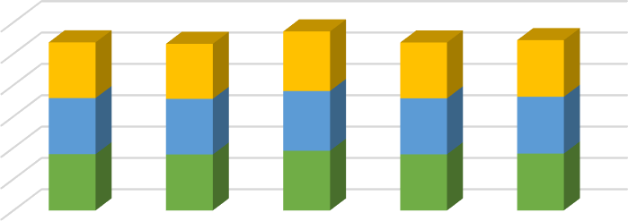
Resultados índices de inclusión 2009, 2015, 2019,2024
Índice de inclusión 2009-2015-2019
12.00%
10.00%
8.00%
6.00%
4.00%
2.00%
0.00%
G Directiva G
Académica
G
G
Financiera comunidad
Índice
Global
2009 2015 2019

3.55% | 3.51% | 3.80% | 3.56% | 3.61%
3.58% | 3.55% | 3.81% | 3.57% | 3.62%
3.59% | 3.57% | 3.81% | 3.58% | 3.63%

Para el año 2025 la institución registra en el Simat la siguiente población con discapacidad

Diagnóstico | Número de estudiantes
Discapacidad física | 2
Discapacidad auditiva | 1
Discapacidad visual | 1
Discapacidad intelectual | 38
Discapacidad Psicosocial mental | 6
TEA | 7
Discapacidad múltiple | 2
Total estudiantes con discapacidad | 57

Análisis de resultados de pruebas externas

Se identifica nivel global de desempeño de la institución años 2022-2023-2224









2022 2023 2024
4
3
2
1
0%
0% 6%
0% 11% 5%
10%
24%
22%
20%
33%
38%
30%
42%
40%
53%
50%
61%
70%
60%
Niveles de desempeño Lectura Crítica
2022-2023-2024










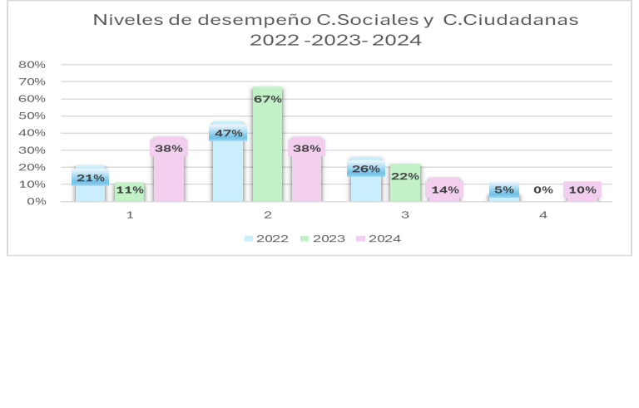
Niveles de desempeño Ciencias Naturales
2022 -2023- 2024
70%
60%
50%
40%
30%
20%
10%
0%
16%
5% 0% 0%
1 2 3 4
2022 2023 2024
14%
17%
21%
28%
33%
52%
56%
58%

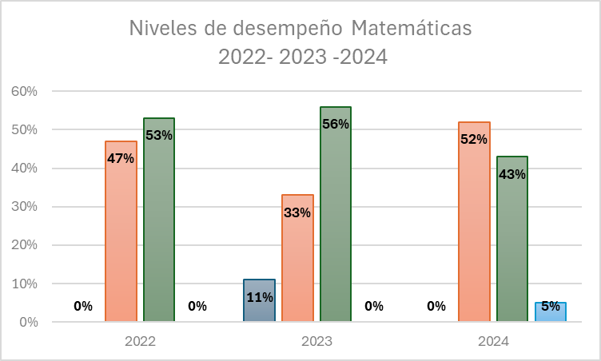

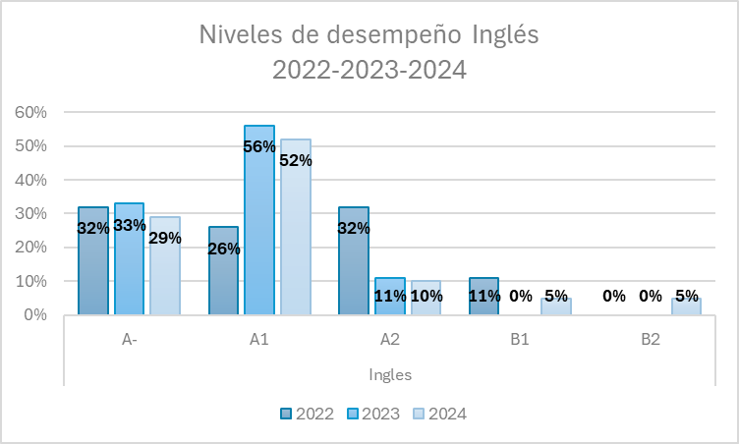

Teniendo en cuenta los bajos desempeños de los estudiantes en matemática, ciencias naturales e inglés, para el plan de mejoramiento 2025 se realizarán los ajustes a los planes de área.

Las pruebas externas de evaluación saber 3°, 5°, 9° y 11° permiten conocer el grado de desarrollo de las competencias para cada una de las áreas. Las acciones definidas para mejorar los desempeños de los estudiantes en este tipo de pruebas son: La incorporación de simulacros tipo ICFES; la inclusión de preguntas tipo saber ICFES en las evaluaciones en el proceso formativo; el fortalecimiento de la lecto-escritura a través del desarrollo de competencias comunicativas; fortalecimiento de hora de clase en lectura crítica; identificación en la planeación de aula de los aprendizajes a reforzar durante el periodo académico. Al establecer como política académica el mejoramiento de los desempeños en las pruebas externas, la institución plantea acciones cercanas como la creación de un banco de pruebas creadas por los docentes teniendo en cuenta la inclusión, para su aplicación y sistematización.

Estrategias de atención diferencial a la población diversa
La Institución Educativa Villa del Pilar cuenta con el programa educación inclusiva con calidad y una comunidad educativa comprometida y sensibilizada con los procesos, para atender los estudiantes con discapacidad y trastornos de aprendizaje. Realiza seguimiento continuo a los apoyos y acompañamiento de la población diversa con calidad, acogiéndonos a los decretos 366/2009, 1448/2011, 1470/2013, 2383/2015 y 1421/2017.
Este proceso inicia con la política de inclusión del municipio; continúa con identificación y registro de la población con discapacidad, estrategias y acciones de flexibilidad para garantizar el acceso y la sostenibilidad, identificación, control y seguimiento a las necesidades y características de los estudiantes y finaliza con seguimiento a egresados.

Desde la gestión académica la población diversa puede llevar una vida sana y plena con progreso en sus procesos de enseñanza-aprendizaje, donde la institución cuenta con un equipo de apoyo pedagógico que proporciona mecanismos de atención, acompañamiento, seguimiento y acciones pedagógicas que permiten el proceso de inclusión académica y social a los estudiantes con discapacidad o población diversa, donde se les tienen en cuenta los diagnósticos e informes clínicos como herramientas para establecer estrategias puntuales de atención e intervención tanto en el fortalecimiento de competencias emocionales como cognitivas, donde el estudiante participa de su propio aprendizaje así como en sus procesos evaluativos, mediante la utilización de estrategias pedagógicas generadoras de flexibilización curricular; con el objetivo de contribuir a una educación de calidad para obtener el bienestar de los estudiantes, evitando de esta forma la deserción y repitencia. Con esta gestión se da cumplimiento a los requerimientos del MEN y al decreto 1421/2017.

Estrategias metodológicas para atender a la población con discapacidad (ajustes Razonables que posibilitan el aprendizaje de los estudiantes.)
DISCAPACIDAD  COGNITIVA | DISCAPACIDAD  AUDITIVA | DISCAPACIDAD  VISUAL | HIPERACTIVIDAD
-Seguimiento personalizado al trabajo en clase y extra clase en el desarrollo de guías y talleres.  -Acompañamiento o monitoreo para los estudiantes de ritmo lento en el aprendizaje  -Retroalimentación constante de los temas.  -Trabajo más concreto que abstracto.  -Utilización de gráficas, expresiones, historietas, descubrimiento de frases, etc.  -Estímulo y motivación permanente  -Explicaciones claras y sencillas | -Ubicación estratégica del estudiante con el profesor para propiciar comunicación interactiva con gestos, señas y escritura.  -Acompañamiento del modelo lingüístico y trabajo entre pares  -Explicaciones con ejemplos de la vida cotidiana.  -Ubicación en las mesas de trabajo con un oyente que maneje la lengua de señas | -Ubicación en el aula con compañero de apoyo  -Asesoría permanente del profesor  -Adaptación de guías y evaluaciones orales | -Explicaciones puntuales, trabajos cortos y continuos.  -Permanente asesoría en el desarrollo de talleres  -Seguimiento continuo entre la familia y el colegio
Adaptaciones a los espacios físicos: Rampas y baños para mayor movilidad de los estudiantes en sillas de ruedas y
con parálisis
Personal de apoyo: psicóloga, orientador escolar, docente de apoyo, tiflólogo.

Sumado a las estrategias metodológicas antes anotadas, también existen recursos de tipo audiovisual, textos en braille, diccionario de lengua de señas y en biblioteca se tienen textos de consulta, materiales para el aprendizaje como: Jaibaná, miniarcos, ábacos, bloques lógicos, mapas, rompecabezas, juegos didácticos, juegos inteligentes, textos y videos para lengua de señas dirigidos a atender la población con discapacidad sensorial auditiva, sistema Braille (alfabeto y textos)
En concordancia con estas condiciones, los ambientes de aprendizaje se ven nutridos con el acceso a equipos y recursos didácticos; y amplios espacios locativos que además de enriquecer la labor pedagógica del docente, brinda la oportunidad a los estudiantes de desarrollar aptitudes a través del fortalecimiento de habilidades deportivas y artísticas, y lo más importante, con el compromiso de todos frente a la creación de un ambiente de confianza y diálogo abierto de la comunidad educativa.

Tabla comparativa población promovida, no promovida y desertores

 | 2022 |  |  |  | 2023 |  |  |  | 2024
Grado | E  Promovidos | No promovidos | Desertores | Total estudiantes | E promovido | No promovidos | Desertores | Total Estudiantes | E  Promovidos | No promovidos | Desertores | Total estudiantes
T | 12 | 2 | 5 | 19 | 33 | 5 | 1 | 39 | 18 | 2 | 0 | 20
1 | 25 | 4 | 2 | 31 | 24 | 3 | 0 | 27 | 27 | 6 | 2 | 35
2 | 26 | 1 | 0 | 27 | 27 | 3 | 0 | 33 | 21 | 3 | 0 | 24
3 | 18 | 1 | 0 | 19 | 22 | 2 | 1 | 25 | 27 | 3 | 1 | 31
4 | 28 | 0 | 0 | 28 | 23 | 0 | 1 | 24 | 27 | 0 | 0 | 27
5 | 31 | 0 | 0 | 31 | 22 | 3 | 2 | 27 | 22 | 0 | 0 | 22
6 | 31 | 6 | 0 | 37 | 30 | 7 | 0 | 37 | 18 | 10 | 3 | 31
7 | 18 | 4 | 2 | 24 | 22 | 3 | 1 | 26 | 24 | 8 | 1 | 33
8 | 21 | 3 | 0 | 24 | 19 | 3 | 1 | 23 | 25 | 3 | 0 | 28
9 | 22 | 1 | 0 | 23 | 20 | 7 | 0 | 27 | 14 | 2 | 1 | 17
10 | 41 | 2 | 0 | 43 | 39 | 12 | 0 | 42 | 17 | 4 | 1 | 22
11 | 26 | 0 | 0 | 26 | 23 | 0 | 0 | 23 | 28 | 0 | 0 | 28
A.U | 12 | 2 | 0 | 14 | 8 | 4 | 2 | 14 | 13 | 5 | 0 | 19

Diagnóstico Estratégico Externo
Alineación Del PEI Con Los Planes De Desarrollo 2024 – 2027 Y Con El Plan Maestro De Educación 2032

 | Políticas educativas nacionales | Plan de desarrollo educativo departamental | Plan de desarrollo educativo municipal | PEI de la institución educativa villa del Pilar
Temas fundamentales en educación inicial | Estrategias y políticas fundamentales formuladas en el Plan Decenal de Educación y en el Plan Sectorial de Educación Nacional "Revolución Educativa", en relación con Educación.  La Educación Inicial como prioridad de la inversión económica nacional, regional y local | Estrategias y políticas fundamentales formuladas en  el Plan de Desarrollo Departamental en relación con Educación Preescolar, Básica y Media  Apoyo para el acceso al servicio educativo, de los niños desde su temprana edad. Apoyo a la atención educativa para la primera infancia. | Estrategias y políticas fundamentales formuladas en el Plan de Desarrollo Municipal, en  relación con Educación Preescolar, Básica y Media  Apoyo para el acceso al servicio  educativo de los niños desde su temprana edad como proceso pedagógico con enfoque de desarrollo integral, que busca potenciar las capacidades y aprendizajes a partir de los 4 años en instituciones educativas oficiales . | Estrategias y políticas fundamentales formuladas en el PEI, que dan respuesta a las políticas planteadas en los planes nacional, departamental y municipal.  Formulación del Plan de Atención Integral a la Primera Infancia (PAI), fundamentado en rutas educativas desde los 4 años, con enfoque de derechos y en concordancia con el Decreto 1411 de 2022, para garantizar en el grado Jardín procesos lúdico-pedagógicos de calidad.
Educación Básica | Gratuidad: Educación gratuita con calidad y pertinencia para los colombianos. | Prevención y disminución de la deserción escolar. Apoyo focalizado según las necesidades en gratuidad, transporte y restaurante escolar | Ampliación y Sostenibilidad de la Cobertura de la Educación.  Fortalecimiento de la Infraestructura y dotación escolar. Fomento a la permanencia y prevención de la deserción escolar. | Implementar un programa de aceleración del aprendizaje para estudiantes con discapacidad, extra- edad, orientado a reducir la deserción mediante un currículo flexible ajustado a sus ritmos, con énfasis en lectura crítica, matemáticas aplicadas, proyectos  de vida y acompañamiento psicosocial, integrando además

estrategias de alfabetización digital y desarrollo de competencias básica
Fortalecer la continuidad de aulas multigrado en primaria y secundaria, orientadas a la atención de estudiantes en condición de discapacidad, mediante un modelo pedagógico flexible e inclusivo que integre el trabajo por proyectos, el uso de recursos didácticos ddiversos garantizando la permanencia escolar, el desarrollo de competencias básicas y ciudadanas, así como la adaptación de los procesos educativos a los ritmos, intereses y necesidades de aprendizaje

Implementar las directrices emanadas de la
secretaria de educación y normas provenientes del ministerio de Educación Nacional, procurando dar educación de calidad a toda la población estudiantil
 | Impulso a estructuras curriculares flexibles y pertinentes desde la educación inicial hasta la superior que  garanticen el desarrollo de competencias (comunicativas en lengua materna, segunda lengua, laborales, generales y específicas). | Formación para el desarrollo de competencias básicas y ciudadanas | Desarrollo de competencias básicas y ciudadanas, inclusión social y equidad de género. | Implementar programas pedagógicos integrales que fortalezcan las competencias básicas en lectura crítica, matemáticas y comunicación, articulados con proyectos de formación ciudadana orientados a  la convivencia, la participación democrática y la construcción de

 |  |  |  | una cultura de paz en la comunidad educativa
 | Conformación de un sistema de seguimiento y evaluación de calidad para la educación en los niveles jardín transición, básico, medio, superior, técnico y tecnológico. | Consolidación de un sistema de aseguramiento de la calidad educativa. Mejoramiento de la información del sector  Fortalecimiento de modelos educativos para la atención a poblaciones.  Fortalezca. Alfabetización y educación  básica para jóvenes en extra-edad.  Disminución de porcentaje de disminución  de deserción escolar | Promoción del sistema de aseguramiento de la calidad de las instituciones educativas.  SGC: Sistema de Gestión de Calidad  Impulso a estructuras curriculares flexibles que posibiliten la Articulación de Niveles. | Diseñar e implementar estrategias orientadas al mejoramiento continuo de todos los niveles educativos, con especial énfasis en la articulación entre ellos, garantizando coherencia pedagógica, continuidad en los procesos de aprendizaje y fortalecimiento de la trayectoria educativa que ofrece la institución
 | Impulso a estructuras curriculares y administrativas que optimicen el uso se medios y tecnologías de la informática y la comunicación -Tics- | Ampliación y mejoramiento de la infraestructura física, tecnológica y dotación de establecimientos educativos. | Impulso a estructuras curriculares y administrativas que optimicen el uso de medios y tecnologías de la informática y la comunicación  -Tics-. Dotación y mantenimiento de la  infraestructura tecnológica. | Disponer de un sitio web institucional que favorezca la comunicación y brinde otros servicios complementarios a la comunidad. Mantener la infraestructura tecnológica acorde a las necesidades actuales.
 | Política de Inclusión: Apoyo al acceso al servicio educativo de las poblaciones diversas y vulnerables. Implementación de políticas de atención, protección, promoción de  una educación con calidad para todos los grupos poblacionales vulnerables | Apoyo para el acceso y permanencia de poblaciones vulnerables y grupos étnicos  minoritarios. | Ampliación y sostenibilidad de la Cobertura de acceso al sistema educativo de la población vulnerable.  Mejoramiento de ambientes  escolares y eliminación de barreras arquitectónicas en los | Promover procesos pedagógicos inclusivos fundamentados en el Diseño Universal para el Aprendizaje (DUA), garantizando que todos los estudiantes,  independientemente de sus características, desarrollen

 | y con discapacidad. |  | Establecimientos Educativos. | competencias mediante experiencias educativas equitativas, participativas y de calidad.  Consolidar una cultura institucional inclusiva que, desde la formación en valores, la participación de la comunidad educativa y la eliminación de barreras fortalezca la convivencia, el respeto por la diversidad y la garantía del derecho  a la educación para todos.
 | Innovación pedagógica a partir de la investigación y estímulo a experiencias significativas y redes colaborativas virtuales, que garantice la interacción entre actores educativos. | Acompañamiento, control y  seguimiento para el mejoramiento de la gestión de  los establecimientos | Fomento a la innovación educativa. Apoyo a la identificación y promoción de Buenas Prácticas y Experiencias Significativas. Promoción de la Calidad de la  Educación y fomento a la Innovación Educativa. | Apoyar la innovación pedagógica desde el punto de vista humano y material; facilitando espacios para la capacitación y socialización de las diferentes experiencias para su implementación en todas áreas.
 | Articulación de las instituciones de educación Media con las de Educación Superior, la educación técnica y tecnológica, y la formación para el trabajo y el desarrollo humano.  Incremento constante y progresivo de los resultados de las pruebas nacionales e internacionales. | Fomento al desarrollo de competencias laborales y articulación de la educación  media. | Articulación de la Media con la Educación Superior,  Tecnológica  y el Sector Productivo. Apoyo y promoción de programas, proyectos y acciones orientadas a mejorar el desempeño de los  estudiantes en las Pruebas Externas | UTC  Apoyo al mejoramiento de los resultados de las pruebas externas, a través del análisis y actualización de los planes de área y planes de aula

ANÁLISIS DEL ENTORNO SOCIO CULTURAL

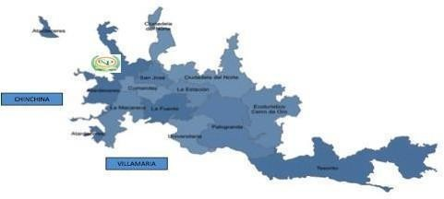
El mapa indica, que la Institución Educativa Villa del Pilar recibe estudiantes de todas las comunas del municipio de Manizales, así como de zonas rurales y de municipios cercanos. Esta situación obedece a su orientación hacia la educación inclusiva, que posibilita la permanencia en el sistema escolar de niños, niñas y jóvenes previamente excluidos en otros contextos debido a la presencia de discapacidad o a la falta de modelos pedagógicos adecuados para atender la diversidad de estilos y ritmos de aprendizaje. De acuerdo con la política nacional de inclusión, corresponde a todas las instituciones educativas garantizar respuestas pedagógicas pertinentes para esta población.
La institución se encuentra ubicada en el barrio Villa del Pilar, en la zona centro- oriental de la ciudad de Manizales, adscrita a la comuna Atardeceres. Su población escolar pertenece, en su mayoría, a los estratos socioeconómicos medio, medio-bajo y bajo, vinculados a viviendas clasificadas en estratos 1, 2 y 3.
En la comunidad de influencia —barrios Villa del Pilar, La Curva, La Linda y La Palma— se identifican diferentes modelos de organización familiar: familias nucleares (30%), hogares monoparentales (35%), familias en condición de riesgo psicosocial (30%) y un 5% de estudiantes en hogares de transición.

La población estudiantil proviene, en gran parte, de familias con recursos económicos limitados, cuyo sustento se basa en oficios varios, labores domésticas, comercio informal, empleos en fábricas y actividades en el sector comercial. Estas condiciones generan un entorno poco favorable que incide directamente en los procesos formativos, expresándose en situaciones como desnutrición, bajo acompañamiento académico, inseguridad, riesgo de vinculación a grupos delincuenciales y rezago escolar. Tales factores repercuten en la calidad de vida y en el desempeño académico de los estudiantes, lo cual exige a la institución responder mediante estrategias pedagógicas inclusivas, de acompañamiento socioeducativo y de fortalecimiento en valores.

Clasificación socioeconómica de los estudiantes –año 2025

Tabla No 1. Estratificación de la población estudiantil
Estrato | %
Estrato 0 | 1.2%
Estrato I. BAJO- BAJO | 28.8%
Estrato II. BAJO | 40.2%
Estrato III. MEDIO BAJO | 25.8%
Estrato IV MEDIO | 3.7%
Estrato V MEDIO ALTO | -----
Estrato VI ALTO | 0.3%

Como se observa en la tabla, la institución da cobertura a estudiantes de los diferentes estratos socioeconómicos, sin embargo, la población se concentra en el estrato I, II y III con el 94% de la población.

SIMBOLOS INSTITUCIONALES

Himno:
CORO
Aquí estamos con toda esperanza En las aulas cumpliendo el deber Con la estirpe de noble semblanza Sin valor no hay virtud, ni saber.
I
Es morada de paz y de amor Juventudes en son de victoria Nuestra voz canta un himno en loor El colegio conquista la gloria.
II
Siempre en pos de un futuro que espera,
El estudio reviste las mentes Despejando toda gran quimera Derramando en el alma torrentes.

Letra y música: GERMAN SILVA SILVA


Escudo
Conformado por:

Manos que sostienen un mundo: el cual representa un mundo lleno de esperanzas

Antorcha: Que indica el mundo de conocimiento al que acceden niños y jóvenes a través de la educación

Corona de laurel: símbolo de conquista de la gloria.

Lema: Un mundo de Esperanzas y Oportunidades

GESTIÓN DIRECTIVA

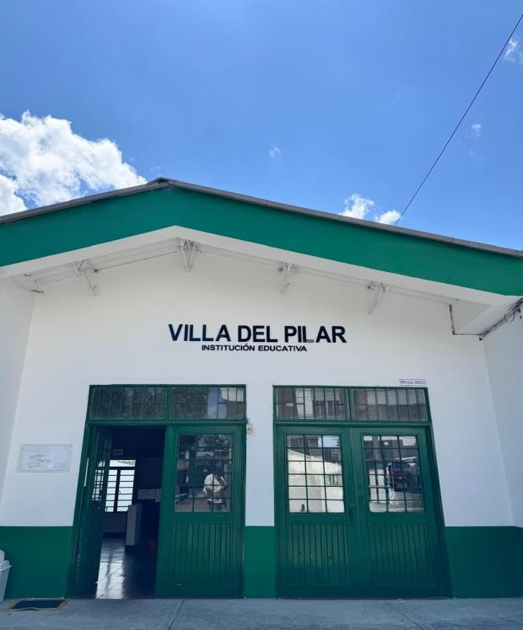

Misión:
La Institución Educativa Villa del Pilar tiene como propósito la formación integral de niños, niñas, adolescentes y jóvenes, desde el nivel de educación preescolar hasta la educación media, a través de la implementación de un currículo pertinente, flexible e inclusivo, que responda a las necesidades del entorno y a las particularidades de la población estudiantil. Sustentada en el modelo pedagógico
de Escuela Activa, la institución desarrolla procesos educativos de calidad y equidad en el marco de la jornada única, favoreciendo el acceso, la permanencia y la participación de todos los estudiantes. Así mismo, promueve la articulación de la educación media con programas de formación técnica, con el fin de fortalecer las competencias personales, ciudadanas y laborales, orientadas al desarrollo del
proyecto de vida y la construcción de una sociedad más justa y equitativa.

Visión:
Para el año 2035, la Institución Educativa Villa del Pilar será reconocida como una institución líder en educación inclusiva, comprometida con el mejoramiento continuo de los aprendizajes y con la implementación de estrategias pedagógicas innovadoras que respondan a las necesidades del contexto. Se distinguirá por su enfoque en arte y cultura como ejes dinamizadores del desarrollo integral, y por ofrecer oportunidades educativas de calidad que impacten positivamente a la comunidad educativa del municipio de Manizales.

Principios y valores:
✔ Brindar oportunidad de acceso garantizando condiciones de participación y permanencia.

✔ Respetar, reconocer y aceptar la diversidad

✔ Actividad: Reconoce la interacción entre el sujeto que aprende, el sujeto que enseña.
✔ Participación: Eje de acción que atraviesa todos los escenarios y procesos de la IE para reconocer las voces y experiencias de los actores en el direccionamiento de las diversas apuestas educativas.

✔ Respeto: Es el reconocimiento, aceptación y valoración de sí mismo, del otro y de todo lo que nos rodea, de los principios y reglas que rigen la naturaleza.
✔ Tolerancia: Es el reconocimiento de los seres humanos, con derecho a ser aceptados en su individualidad y su diferencia. Con capacidad de escuchar y valorar la singularidad de los demás.
✔ Solidaridad: Sensibilidad manifiesta frente a las situaciones de nuestros semejantes buscando el bien común.
✔ Autonomía: Capacidad para ejercer o tomar decisiones de una manera responsable y autorregulada.

Política De Calidad:
La Institución Educativa Villa del Pilar se compromete a ser una escuela para todos, que garantiza el acceso, permanencia y participación de sus estudiantes, ofreciendo educación formal en los niveles de preescolar, básica y media. Para ello, implementa un diseño curricular pertinente, flexible e inclusivo, orientado a la atención de la diversidad, y fundamentado en el modelo pedagógico de Escuela Activa. Así mismo, orienta su gestión institucional hacia la mejora continua y el cumplimiento de los objetivos establecidos en el Plan de Desarrollo Institucional proyectado al año 2035, promoviendo una educación con calidad, equidad y compromiso social, para esto se plantean los siguientes objetivos:

Objetivos de Calidad

- Garantizar una educación inclusiva y equitativa, que responda a las características, necesidades y contextos de todos los estudiantes, desde el nivel jardín hasta la media.
- Diseñar y actualizar continuamente el currículo institucional, asegurando su pertinencia, flexibilidad y coherencia con el modelo pedagógico de Escuela Activa.

- Fortalecer los procesos pedagógicos y formativos, promoviendo prácticas innovadoras que favorezcan el desarrollo integral y el mejoramiento progresivo de los aprendizajes.
- Implementar acciones que aseguren el cumplimiento del Plan de Desarrollo Nacional 2035, orientadas al fortalecimiento de la gestión académica, administrativa y comunitaria.
- Fomentar la participación de toda la comunidad educativa, en procesos de construcción colectiva, evaluación y mejora continua de la calidad del servicio educativo.
Con base a esta política de calidad y en los objetivos institucionales, la Institución Educativa Villa del Pilar establece las siguientes metas estratégicas, orientadas a consolidar una educación inclusiva, pertinente y de calidad. Estas metas, enmarcadas en el Plan de Desarrollo 2035, permitirán direccionar y evaluar de manera sistemática los procesos pedagógicos, administrativos y de gestión.

OBJETIVOS Y METAS INSTITUCIONALES:

Objetivos de Calidad | Objetivos Institucionales | Metas Estratégicas
1. Garantizar una educación inclusiva y equitativa, que responda a las características, necesidades y contextos de todos los estudiantes, desde el  nivel preescolar hasta la media. | Garantizar la educación inclusiva y equitativa, asegurando que cada estudiante reciba oportunidades de aprendizaje pertinentes y contextualizadas en todos los  niveles de formación. | - Al 2030, el 100% de los estudiantes con discapacidad contará con planes de apoyo pedagógico individual.  - Alcanzar una tasa de cobertura del 95%  en programas de permanencia escolar al 2028.
2. Diseñar y actualizar continuamente el currículo institucional, asegurando su pertinencia, flexibilidad y coherencia con el modelo pedagógico de Escuela Activa. | Consolidar la pertinencia y flexibilidad curricular, mediante la actualización permanente de los planes de estudio en coherencia con el modelo pedagógico de Escuela Activa y los lineamientos  nacionales. | - Lograr que al 2028, el currículo esté actualizado en un 90%, incorporando innovación metodológica y tecnológica.  - Incorporar al menos dos asignaturas o módulos interdisciplinarios antes del 2027.
3. Fortalecer los procesos pedagógicos y formativos, promoviendo prácticas innovadoras que favorezcan el desarrollo integral y el  mejoramiento progresivo de los aprendizajes. | Optimizar los procesos pedagógicos y formativos, incorporando metodologías innovadoras que potencien el desarrollo integral, el pensamiento crítico y el mejoramiento de los aprendizajes. | - Incrementar en un 15% el promedio institucional en las Pruebas Saber 11 en Lenguaje y Matemáticas antes del 2030.  - Lograr que el 80% de los docentes  participen anualmente en programas de capacitación y actualización pedagógica.
4. Implementar acciones que aseguren el cumplimiento del Plan de Desarrollo 2035, orientadas al fortalecimiento de la gestión académica,  administrativa y comunitaria. | Fortalecer la gestión institucional, asegurando el cumplimiento del Plan de Desarrollo 2035 y articulando de manera eficiente las dimensiones académica,  administrativa y comunitaria. | - fortalecer al 2030 los mecanismos de evaluación y seguimiento anual al Plan de mejoramiento Institucional en un 100%.
5. Fomentar la participación activa de toda la comunidad educativa, en procesos de construcción colectiva, evaluación y mejora continua de la calidad del servicio  educativo. | Promover la corresponsabilidad y participación de la comunidad educativa, consolidando procesos de construcción colectiva, evaluación institucional y mejora continua de la calidad del servicio. | - Incrementar en un 20% la participación de las familias en actividades pedagógicas, culturales y de gestión antes del 2027.  - Implementar al menos cinco proyectos comunitarios anuales que fortalezcan la convivencia, el liderazgo estudiantil y la  cultura ciudadana.

Órganos De Participación Escolar
El Gobierno Escolar está formado de acuerdo a los parámetros legales y cuenta con los estamentos establecidos en la ley de educación Nacional y cumple con sus funciones durante cada año lectivo, siendo evaluada su gestión y funcionalidad antes de ser renovada, según los requerimientos del Ministerio de Educación Nacional.

GOBIERNO ESCOLAR Y DEMÁS MECANISMOS DE PARTICIPACIÓN.
La existencia, práctica y conformación del gobierno escolar se fundamenta en los artículos 41 y 67 de la constitución.
ARTICULO 41. De Los Derechos Fundamentales. En todas las instituciones de educación, serán obligatorios el estudio de la Constitución y la Instrucción Cívica. Así mismo se fomentarán prácticas democráticas para el aprendizaje de los principios y valores de la participación ciudadana.

ARTICULO 67. De Los Derechos Sociales, Económicos Y Culturales. La educación es un derecho de la persona y un servicio público que tiene una función social, con ella se busca el acceso al conocimiento, a la ciencia, a la técnica y a los demás bienes y valores de la cultura.

Artículos 142 al 145, ley 115 de 1994 Capítulo IV decreto 1860 de 1994 y ley 0715 de 2001.
El gobierno escolar en los establecimientos educativos estatales estará constituido por los siguientes órganos:

- El consejo directivo, como instancia directiva, de participación de la comunidad educativa del establecimiento.
- El consejo académico, como instancia superior para participar en la orientación académica y pedagógica del establecimiento.
- El rector, como representante del establecimiento ante las autoridades educativas y ejecutor de las decisiones del gobierno escolar.
- El personero, que es elegido por los estudiantes para que actuara como promotor de sus derechos y deberes, será un estudiante de último grado que ofrezca el establecimiento y cuyo proceso de elección

se hará dentro de los treinta días calendario siguiente al de la iniciación de clases del periodo lectivo anual.
- Consejo de Padres. Todo establecimiento educativo a través del Consejo Directivo promoverá la constitución del consejo de padres de familia que se conformará dentro de los primeros días calendario, siguientes a la iniciación de clases.
- Consejo de estudiantes, que es el máximo órgano colegiado de todos los establecimientos educativos y que asegura y garantiza el continuo ejercicio de la participación por parte de los educandos.

CONSEJO DIRECTIVO

Funciones del consejo directivo:

- Tomar las decisiones que afecten el funcionamiento de la institución excepto las que sean competencia de otra autoridad.
- Asistir puntualmente a las sesiones asumiendo el papel que corresponde desempeñar con honestidad, justicia y responsabilidad.
- Servir de instancia para resolver los conflictos que se presenten entre docentes y administrativos con los alumnos de la institución y después de haber agotado los procedimientos previstos en el manual de convivencia.
- Elaborar un calendario de actividades para precisar con anticipación reuniones y / o actividades que propicien un ambiente de dialogo, entendimiento, comprensión y autonomía en todas las secciones y decisiones.
- Adoptar el manual de convivencia y el reglamento de la institución.
- Fijar los criterios para la asignación de cupos disponibles par la admisión de nuevos alumnos.
- Asumir la defensa y garantía de los derechos de toda la comunidad educativa, cuando alguno de sus miembros se sienta lesionado.
- Participar en la planeación y evaluación del proyecto educativo institucional de currículo y del plan de estudios y someterlos a la consideración de la secretaria de educación para que verifiquen el cumplimiento de los requisitos establecidos en la ley y en los reglamentos.

- Estimular y controlar el buen funcionamiento de la institución, respetando el criterio de cada miembro con el objeto de lograr aproximación y equilibrio.
- Establecer estímulos y sanciones para el buen desempeño académico y social del alumno que ha de incorporarse al manual de convivencia y en ningún caso pueden ser contrarios a la dignidad del estudiante.
- Participar en la evaluación anual institucional.
- Recomendar criterios de participación de la institución en actividades culturales, deportivas, recreativas y comunitarias.
- Establecer el procedimiento para permitir el uso de las instalaciones en la realización de las actividades educativas, culturales, recreativas, deportivas y sociales de la respectiva comunidad educativa.
- Promover las relaciones de tipo académico deportivo y cultural con otras instituciones educativas y la conformación de organizaciones juveniles.
- Fomentar la conformación de asociación de padres de familia y de estudiantes.
- Dar aportes, juicios y planteamientos al cumplimiento de las obligaciones y al reconocimiento de los derechos que garantizan la convivencia social.
- Vivenciar la unidad en la pluralidad, siendo objetivos y veraces en el manejo de las diferentes circunstancias, para ofrecer alternativas de solución coherentes con la ética y el bien común.
- Conservar en todo momento actitudes que evidencien la discreción, la prudencia y la reciprocidad, procediendo siempre de conformidad con lealtad a la institución.
- Aprobar el presupuesto de ingresos de los recursos propios y los provenientes de pagos legalmente autorizados.
- Darse su propio reglamento.

Conformación del consejo directivo. El consejo directivo de este centro educativo estará integrado así:
- El rector, quien lo convocará y presidirá ordinariamente una vez por mes y extraordinariamente cuando lo considere conveniente.
- Dos representantes de los docentes, elegidos por la asamblea de profesores.
- Dos representantes de los padres de familia, elegidos por la asociación de padres de familia.

- Un representante de los estudiantes, elegido por el consejo de estudiantes entre los alumnos que se encuentren cursando el último grado.
- Un representante de los exalumnos elegido por el consejo directivo.
- Un representante del sector productivo, que auspicie o patrocine el funcionamiento del establecimiento educativo.

El consejo directivo deberá quedar integrado y entrar en ejercicio de sus funciones dentro de los primeros 60 días calendarios siguientes al de la iniciación de clases de cada periodo electivo anual, con tal fin el rector convocará con la debida anticipación a los diferentes estamentos para efectuar las diferentes elecciones correspondientes.

CONSEJO ACADÉMICO

Funciones Del Consejo Académico:
  - Servir de órgano consultor del Consejo Directivo en la revisión de la propuesta del proyecto educativo institucional
  - Estudiar el currículo y propiciar su continuo mejoramiento, introduciendo loas modificaciones y ajustes, de acuerdo con el procedimiento previsto en el presenta Decreto
  - Organizar el plan de estudios y orientar su ejecución
  - Participar en la evaluación institucional anual
  - Integrar los consejos de docentes para la evaluación periódica del rendimiento de los educandos y para la promoción, asignarles sus funciones y supervisar el proceso general de evaluación
  - Recibir y decidir los reclamos de los alumnos sobre la evaluación educativa
  - Las demás funciones afines o complementarias con las anteriores que le atribuya el proyecto educativo institución
  - Liderar iniciativas, procesos y/o actividades tendientes a cualificar planes y programas curriculares
  - Estimular el espíritu de investigación, actualización, y construcciones permanentes en el estamento directivo y docente

  - Trazar lineamientos claros y definidos para la revisión, actualización y construcción permanente del Proyecto Educativo Institucional
  - Gestionar acciones tendientes al mejoramiento continuo y a la introducción de las innovaciones curriculares requeridas
  - Aportar iniciativas, propuestas o proyectos que tiendan al enfoque acertado de la evaluación Institucional.
  - Actuar como órgano receptor y mediador en las relaciones o sugerencias que se originen en materia de procesos evaluativos (pedagógicos).
  - Estimular en forma constante, a través de los departamentos o comités de áreas de revisión de planes y programas de estudio; de igual manera metodologías propias de las diferentes asignaturas, los proyectos pedagógicos y tanto los criterios como los instrumentos de evaluación.
  - Dirimir las situaciones de carácter curricular que ser trasladadas o superadas.
  - Promover entre los decentes, acciones que tiendan a introducir planes alternativos a favor de la elevación del rendimiento escolar y de la cualificación del servicio educativo
  - Dinamizar estrategias tendientes a consolidar relaciones interpersonales caracterizadas por la tolerancia, la cordialidad y el entendimiento.
  - Analizar y decidir situaciones especiales que comprometan la marcha académica de la institución y que repercutan en aspectos disciplinarios
  - Tratar aspectos de disciplina que representan o afectan la acción académica, teniendo en cuenta que ambas disciplinas van tomadas de la mano y por el mismo camino
  - Dar el visto bueno a las acciones y planes programados por el comité asesor.

Reglamento Interno

- El consejo académico será presidido por el Rector de la Institución
- Conformarán el consejo académico cada uno de los representantes de las áreas definidas en el plan de estudios; así mismo los directivos quienes asistirán por derecho propio.
- Los representantes serán nombrados para un periodo de un año escolar y esta designación la realizaran los integrantes de cada una de las áreas en reunión que se hará a comienzo de cada año

- Al consejo académico deberán asistir todos los integrantes del área en forma relativa.
- El consejo académico sesionará bimensualmente previa citación por escrito del Rector
- Cada sesión tendrá una duración de dos horas.
- La asistencia será obligatoria y deberán asistir puntualmente a las reuniones convocadas
- En caso de retiro de un integrante por fuerza mayor (traslado, salud, jubilación, etc.) deberá ser reemplazado de manera inmediata por otro docente de la respectiva área
- La inasistencia a una reunión deberá ser justificada previamente y aprobada por la rectoría
- El acta de cada reunión será elaborada por un docente en forma rotativa.
- Recibir del comité asesor sugerencias y preguntas académicas para cualificar el desarrollo Institucional
- La sede A participara con dos docentes y en representación de cada uno de los niveles de la básica primaria.
- El quórum para deliberar será necesario la presencia de las 2/3 partes de las personas que hacen parte del consejo académico.
- Las decisiones serán aprobadas por la mitad más uno de los integrantes presente en la respectiva sesión.

Integración del consejo académico. El consejo académico está integrado por el rector que lo preside, los directivos docentes y un docente por cada área del plan de estudios.

RECTOR

Funciones del rector:

- Orientar la ejecución del proyecto educativo institucional y aplicar las decisiones del gobierno escolar.
- Promover el proceso continuo de mejoramiento de la calidad de la educación en el establecimiento.

- Mantener activas las relaciones con las autoridades educativas, con los patrocinadores o auspiciadores de la institución y con la comunidad local, para el continuo proceso académico de la institución y el mejoramiento de la vida comunitaria.
- Establecer canales de comunicación entre los diferentes estamentos de la comunidad educativa.
- Orientar el proceso educativo con la asistencia del consejo académico.
- Identificar las nuevas tendencias, aspiraciones e influencias para canalizarlas a favor del mejoramiento del proyecto educativo institucional.
- Promover actividades de beneficio social que vinculen al establecimiento con la comunidad local.
- Dirigir la preparación del proyecto educativo institucional con la participación de los diferentes actores de la comunidad educativa.
- Presidir los consejos directivo y académico de la institución y coordinar los distintos órganos del gobierno escolar.
- Formular planes anuales de acción y de mejoramiento de calidad y dirigir su ejecución.
- Dirigir el trabajo de los equipos docentes y establecer contactos interinstitucionales para el logro de las metas educativas.
- Distribuir las asignaciones académicas y demás funciones de docentes, directivos docentes y administrativos a su cargo, de conformidad con las normas sobre la materia.
- Proponer a los docentes que serán apoyados para recibir capacitación.
- Responder por la calidad de la prestación del servicio en su institución.
- Rendir un informe al consejo directivo de la institución al menos cada seis meses.
- Desarrollar estrategias que permitan la conservación de los servicios que la institución presta a la comunidad y propender por su engrandecimiento.
- Concertar la toma de decisiones con los docentes y los diferentes estamentos educativos para el buen desarrollo de todos los proyectos educativos.

PERSONERO DE LOS ESTUDIANTES.

En todos los establecimientos educativos el personero de los estudiantes será elegido dentro de los treinta días calendario siguiente a los de la iniciación de clases dentro de un periodo anual, para ello el rector del establecimiento convocará a todos los estudiantes matriculados con el fin de elegirlo y previa motivación

de los docentes que conforman el comité de Ciencias Sociales, se establecerán requisitos, programas y calendario para que los interesados se den a conocer a la comunidad, su elección se hace siempre en forma directa por todos los estudiantes del plantel educativo, mediante voto secreto y mayoría simple, es decir gana el estudiante que obtenga la mayor cantidad de votos válidos.

Funciones del personero.

- Promover el cumplimiento de los derechos y deberes de los estudiantes, para lo cual podrá utilizar los medios de comunicación internos del establecimiento, pedir la colaboración del Consejo de estudiantes, organizar foros u otras formas de deliberación.
- Recibir y evaluar las quejas y reclamos que presenten los educandos sobre lesiones a sus derechos y a las que formule cualquier persona de la comunidad sobre el incumplimiento de las obligaciones de los alumnos.
- Presentar ante el rector las solicitudes de oficio o a petición de parte que considere necesarias para proteger los derechos de los estudiantes y facilitar el cumplimiento de sus deberes.
- Promover el ejercicio de los deberes y derechos de los estudiantes consagrados en la Constitución, las leyes, los reglamentos y el manual de convivencia.
- Cuando lo considere necesario, a pelar ante el Consejo Directivo o el organismo que haga sus veces, las decisiones del rector respecto a las peticiones presentadas por su intermedio en defensa se los intereses de los estudiantes.

EL CONSEJO DE PADRES DE FAMILIA

El Consejo de Padres de familia es un órgano de participación de los padres de familia del establecimiento educativo destinado a asegurar su continua participación en el proceso educativo y a elevar los resultados de calidad del servicio. Está integrado por mínimo un y máximo tres padres de familia por cada uno de los grados de pre-Jardín a undécimo.

Durante el transcurso del primer mes del año escolar contado desde la fecha de iniciación de las actividades académicas, el Rector convocará a los padres de familia para que elijan a sus representantes en el Consejo de Padres de Familia.

La elección de los representantes de los padres para el correspondiente año lectivo se efectuará en reunión por grados, por mayoría, con la presencia de, al menos, el cincuenta por ciento (50%) de los padres, o de los padres presentes después de transcurrida la primera hora de iniciada la reunión.

El Consejo de Padres podrá organizar los comités de trabajo que guarden afinidad con el Proyecto Educativo Institucional y el plan de mejoramiento del establecimiento educativo, de conformidad con los planes de trabajo que acuerde con el rector o director. Los comités podrán contar con la participación de un directivo o docente del establecimiento educativo designado por el Rector para tal fin.

CONSEJO DE ESTUDIANTES.

En todos los establecimientos educativos el consejo de estudiantes es el máximo órgano colegiado que asegura y garantiza el continuo ejercicio de la participación por parte de los educandos. Estará integrados por un vocero de cada uno de los grados ofrecidos por el establecimiento que comparten un mismo Consejo Directivo.
El Consejo Directivo deberá convocar en una fecha dentro de las cuatro primeras semanas del calendario académico, sendas asambleas integradas por los alumnos que cursen cada grado, con el fin de que elijan de su seno mediante votación secreta, un vocero estudiantil para el año lectivo en curso.
Los alumnos del nivel preescolar y de los tres primeros grados del ciclo de primaria, serán convocados a una asamblea conjunta para elegir un vocero único entre los estudiantes que cursan el tercer grado.

Funciones del consejo de estudiantes.

- Darse su propia organización interna.

- Elegir el representante de los estudiantes ante el Consejo Directivo del establecimiento y asesorarlo en el cumplimiento de su representación.
- Invitar a sus deliberaciones a aquellos estudiantes que presenten iniciativas sobre el desarrollo de la vida estudiantil, y las demás actividades afines o complementarias con las anteriores que el atribuya el manual de convivencia.
- Establecer su cronograma de actividades y reuniones.
- Que la labor del consejo de estudiantes y el personero de forma articulada para beneficio de la comunidad en general.

GENERALIDADES DEL GOBIERNO ESCOLAR

Mecanismos para el fomento del óptimo funcionamiento e interrelación del gobierno escolar de la institución educativa Villa Del Pilar.
- Dentro del reglamento interno, cada órgano del gobierno escolar designará un miembro que se encargará de publicar en forma escrita las actividades, estas deberán ubicarse en una cartelera destinada para tal fin.
- Elaborar un solo cronograma de actividades en cada año lectivo para todas las secciones la institución Educativa Villa del Pilar.
- Respeto por las decisiones tomadas democráticamente.

Participación del gobierno escolar del Instituto Institución educativa Villa del Pilar.
El éxito de las actividades de los órganos del gobierno escolar dependerá de los eficientes canales de comunicación entre ellos.

Vinculación al sector productivo
    - Establecer contactos con exalumnos que se encuentren vinculados al sector productivo, fomentando en ellos el deseo de formar una asociación de exalumnos para concertar la forma de ayuda al colegio
    - Vincular y comprometer más directamente al representante del sector productivo en los proyectos del colegio.

Estrategias de comunicación permanente entre toda la comunidad educativa y el gobierno escolar.
    - Darle más funcionalidad a la asociación de padres de familia de la institución educativa Villa del Pilar.
    - Establecer canales de comunicación eficientes con la asociación de padres de familia en los proyectos planeados con el propósito de conocer sus inquietudes y propuestas en bien de toda la comunidad.

Estrategias que emplea la Institución para dar a conocer, promover, discutir y recoger la opinión de la comunidad educativa en asuntos de interés general.
- Concertar las determinaciones tomadas al interior de la institución.
- Publicar en forma clara y visible todo lo relacionado con el buen funcionamiento.
- Ejecución real de los proyectos propuestos.

Estructura organizacional

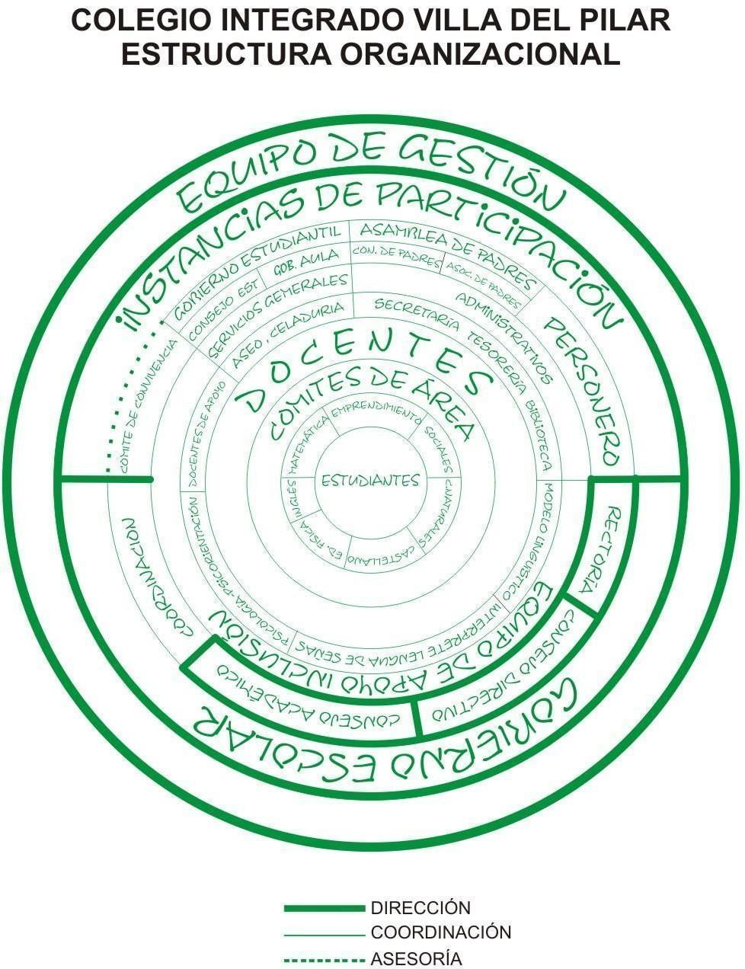
La estructura organizacional se adapta a la micropolítica institucional, mediante un diagrama circular, porque la organización es dinámica, no estática y susceptible de avance y mejoramiento, así mismo porque existe una interacción más horizontal de participación y toma de decisiones, atendiendo a la Propuesta Educativa que da validez a las personas como sujeto activo en la construcción de significado. El Organigrama se considera como una representación simbólica, en la que el centro generador son los Estudiantes. Al mismo tiempo evidencia las distintas relaciones existentes entre los grupos focales (personas que se unen por similitud de funciones o intereses institucionales) y las demás dependencias o personas de la Comunidad Educativa. La cabeza visible de la estructura es el Equipo de Gestión,

conformado por personas con diferentes funciones, una de ellas es el Rector quien realiza su gestión en equipo.

Los grupos focales tienen diferentes funciones con niveles de jerarquía, que son representadas en el gráfico con líneas de grosor diferente y de color verde por el significado de esperanza.
Las líneas verdes más gruesas constituyen las relaciones de dirección, las líneas verdes delgadas simbolizan relaciones de coordinación y las líneas verdes puntuadas indican relaciones de asesoría. El organigrama fue socializado con los docentes y validado por el Consejo directivo.

Mecanismos Y Procesos De Comunicación Y Control De Correspondencia

La Institución Educativa Villa del pilar ha adoptado como mecanismo de comunicación la siguiente matriz a través de la cual se visualizan los procesos, contenidos, instrumentos, responsables y destinatarios del proceso de comunicación de la institución. Además, cuenta con un Plan Operativo para la Implementación y Seguimiento del Sistema de Comunicación.

PROCESO /  SUBPROCESO | CONTENIDO | INSTRUMENTO | RESPONSABLE | DESTINATARIO
GESTIÒN DIRECTIVA | Informes de interés para los diferentes estamentos  institucionales | Comunicados internos. | Rector y/o Coordinador | Docentes, administrativos, estudiantes y padres de familia
GESTIÒN DIRECTIVA | Presentación de los diferentes avances de los procesos propios de sus cargos. | Carteleras, periódico escolar, plegable informativo del colegio Correo  electrónico | Rector, y/o coordinador | Docentes, administrativos, estudiantes y padres de familia
GESTIÒN DIRECTIVA | Informes sobre situaciones internas o externas de la  institución | Reuniones informativas | Recto, y/o coordinador, docentes | Docentes, administrativos, estudiantes y padres de familia
GESTIÒN DIRECTIVA | Direccionamiento estratégico | Plegable institucional | Rector, y/o coordinador,  docentes | Docentes, administrativos, estudiantes y padres de  familia
GESTIÒN DIRECTIVA | Plan de mejoramiento institucional | Resultados de  autoevaluación institucional | Rector y/o coordinador | Docentes, administrativos,  estudiantes y padres de familia

 | Rendición de cuentas a la comunidad | Informes contables Cartelera de  tesorería. | Rector y tesorero | Docentes, administrativos, estudiantes y padres de familia.
 | Proyecto Educativo Institucional | Cartillas informativas, Actas de  reuniones | Rector, docentes, administrativos. | Toda la comunidad educativa.
GESTIÓN ACADÉMICA | Malla curricular, , plan  de área, plan de aula | Malla curricular | Rector y/o  Coordinador | Docentes
GESTIÓN ACADÉMICA | Resultados académicos de los estudiantes | Boletín de calificaciones Avances  académicos. | Secretaría | Estudiantes
GESTIÓN ACADÉMICA | Resultados de pruebas externas | Cartelera informativa Reunión con docentes para socializar los  resultados. | Rector y/o Coordinador | Comunidad educativa
GESTIÓN COMUNITARI A | Manual de convivencia | Manual | Gestión  comunitaria | Comunidad educativa
GESTIÓN COMUNITARI A | Índice de inclusión | Plegable de  registro y control | Docente de apoyo  Orientador escolar | Estudiantes pertenecientes al  programa
GESTIÓN COMUNITARI A | Análisis de  convivencia institucional | Comité de convivencia | Rector y/o Coordinador | Comunidad educativa
GESTIÓN ADMINISTRA TIVA | Informes contables | Documento | Tesorero | Comunidad educativa
GESTIÓN ADMINISTRA TIVA | Informes a la  contraloría general | Documento | Tesorero | Contraloría
GESTIÓN ADMINISTRA TIVA | Plan de formación | Documento | Rector | Docentes
GESTIÓN ADMINISTRA TIVA | Planes de mejoramiento  profesional | Documento | Rector | Docentes
GESTIÓN ADMINISTRA TIVA | Plan de inversión | Documento | Consejo directivo | Comunidad educativa
GESTIÓN ADMINISTRA TIVA | Nuevos documentos (procedimientos, formatos, instructivos,  guías) | Procedimientos, formatos, incentivos, guías | Rector y/o Coordinador | Comunidad educativa

Plan Operativo: Implementación Y Seguimiento Del Sistema De Comunicación

N  ° | P H V  A | Actividad | Tareas | Responsables | Recursos | Resultados / Indicadores | Control y Seguimiento
1 | H | Entregar información de interés para los diferentes estamentos institucionales | Hacer reuniones pedagógicas para divulgar e implementar los informes requeridos para el año  escolar. | Coordinador | Documentos impresos/ digitales  Papelería | En el Archivo | Rector
2 | H | Presentar ante la comunidad educativa los diferentes avances de los procesos propios de los cargos. | Realizar carteleras, periódico escolar y plegable informativo del colegio. | Rector – Coordinadores y Docentes. | Papelería, Periódico Mural y Carteleras Institucionales Medios  virtuales | En el Archivo | Rector
3 | H | Informaciones puntuales sobre  las situaciones internas o externas de la institución. | Realizar reuniones informativas | Rector - Coordinador | Aula Máxima | Coordinació n | Rectoría
4 | P | Direccionamiento estratégico | Realizar el plegable institucional | Rector – Coordinador y Docentes. | Aula Máxima Papelería Misión y  Visión | En el Archivo | Rectoria
5 | H | Promocionar el direccionamiento estratégico | Realizar actividades con los estudiantes y padres de familia para apropiarse del direccionamiento estratégico. | Rector – Coordinador y Docentes. | Aula Máxima Papelería Misión y Visión Proyectos de  ley | En el Archivo | Rector
6 | H | Rendición de Cuentas a la comunidad. | Informes contables al área de  contabilidad de la Secretaría del Municipio. | Tesorero - Rector | Papelería | Tesorería | Rector

N  ° | P H V  A | Actividad | Tareas | Responsables | Recursos | Resultados / Indicadores | Control y Seguimiento
7 | V | Informes y movimientos  contables | Mostrar gastos e ingresos | Tesorero - Rector | Papelería | Tesorería | Rector
8 | H | Entrega de informes  periódicos - Calificaciones | Entregar boletines a los  acudientes | Directores de  Grupos | Papelería | Coordinació  n | Coordinador y  Rector
9 | H | Resultados de pruebas externas | Realizar una cartelera informativa y comparativa de las  pruebas de estado. | Rector Coordinador | Papelería | Coordinació n | Coordinador y Rector
10 | A | Manual de convivencia | Socializar con toda la comunidad educativa el nuevo  manual de convivencia | Rector –  Coordinador Docentes. | Papelería –  Videos –  Video Beam. | Coordinació n | Rector y Coordinador.
11 | A | Índice de inclusión | Asesorar a los padres de familia, estudiantes y docentes, acerca de los programas de la inclusión. | Equipo de apoyo de la Institución | Papelería e instrumentos de la Secretaría de  Educación | Equipo de apoyo y Secretaría de Educación | Equipo de apoyo
12 | A | Convivencia institucional | Análisis de la convivencia institucional | Comité de convivencia | Documentos, Hojas de vida de los  estudiantes | Coordinació n | Rectoría.
13 | H | Malla Curricular | Realizar la malla curricular | Rector –  Coordinadores y docentes | Libros,  Documentos y papelería | Rector/  Coordinació n | Rector/ Coordinador
14 | H | Plan de formación para docentes | Capacitación a docentes en las diferentes áreas | Docentes | Material Didáctico | Rector/ Coordinació  n | Rector/ Coordinador
16 | P | Realizar la Bitácora de comunicaciones | Crear una bitácora para mejorar las comunicaciones | Rector | Libro | Rector/  Coordinació n | Rector y Coordinador

Procedimiento De Recibo Y Radicación De Correspondencia

- OBJETIVO. Administrar las comunicaciones de carácter oficial, contribuyendo a la normalización de los procesos de producción, recepción, distribución, seguimiento, conservación y consulta de los registros

- ALCANCE. Aplica para la documentación oficial interna y externa, recibida y despacha.

- ACTIVIDADES
Nº | QUE SE HACE | COMO SE HACE | QUIEN LO  HACE | DÓNDE  REGISTRO
1 | Recibir Correspondencia Externa | La mayoría de la correspondencia llega de manera virtual.  La correspondencia física que llega a la institución la recibe la secretaria, firma el recibido y la entrega directamente al estamento correspondiente y se archiva en secretaría.  . | secretaria | Guías de empresa de mensajería

Procedimiento De Control De Registros

OBJETIVO. Asegurar que los registros que se constituyen en una evidencia de la comunicación y correspondencia, estén debidamente establecidos, identificados, almacenados y fácilmente recuperables.

ALCANCE. Aplica a todos los registros que proporcionen evidencia de la conformidad con los requisitos. ACTIVIDADES
- Organización de la Tabla de Retención Documental: Iniciado el año lectivo, se actualiza la Tabla de Retención Documental de acuerdo al Instructivo para diligenciar esta, determinándose la manera en que se dispondrán los registros, los responsables, la forma de archivar, su lugar, soporte, tiempo de retención y disposición final.

- Archivar el registro. El registro es almacenado en los lugares establecidos en la Tabla de Retención Documental, los registros pueden ser digitales o impresos. Los documentos impresos se archivan en carpetas identificadas, ubicadas en lugares secos y de fácil acceso, de acuerdo al Instructivo para la organización de los archivos.

- Traslado y eliminación de archivo. Las personas responsables del archivo y protección de los registros, los revisan periódicamente para su respectivo traslado o eliminación según lo establecido en la Tabla de Retención Documental y a lo especificado en el Instructivo para la organización del archivo.

- Consulta de registros. El acceso a los registros puede estar limitado, según se establece en el Tabla de Retención Documental, por tanto la persona encargada de su archivo y protección debe vigilar el acceso.

De ser indispensable la consulta de los registros por parte de una persona no autorizada, el rector diligencia el formato Liberación en el cual autoriza su consulta explicando sus causas. Persona que consulta el archivo. Ejemplo:
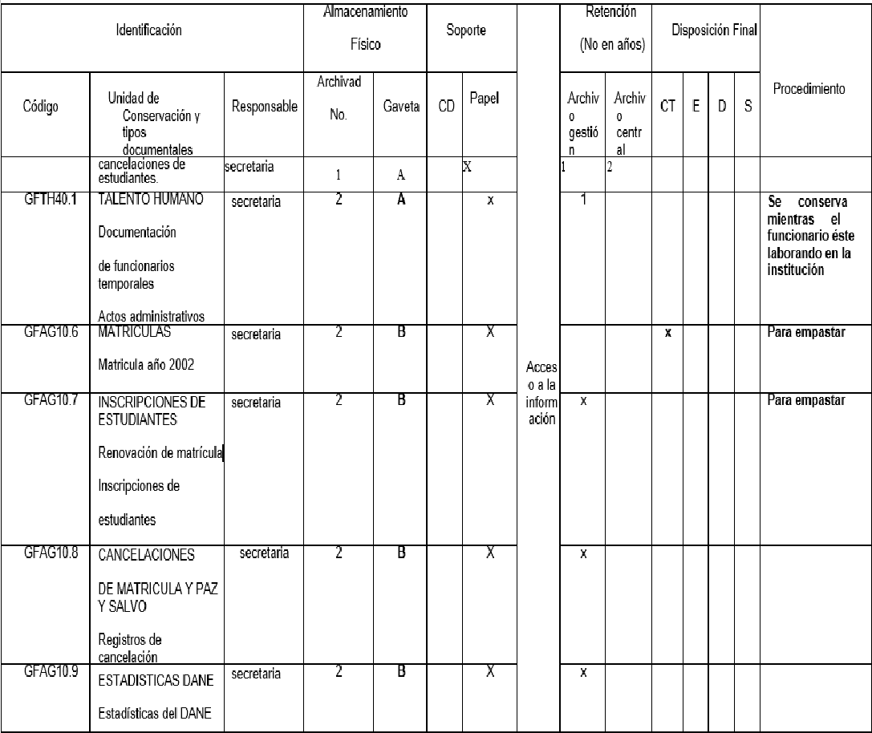

Notas: Las tablas de retención documental se encuentras impresas en la secretaria de la institución

Manual De Convivencia
El manual de convivencia regula las interacciones e interrelaciones de la comunidad educativa, contribuyendo al logro de un clima escolar, favorece los procesos educativos generados en la institución. En éste se considera todo aquello que incide en “el aprender a vivir y convivir con otros” y los procedimientos a seguir en caso de que los acuerdos contemplados no se cumplan.
El manual de convivencia del colegio Villa del Pilar , es el resultado de un proceso democrático que busca fortalecer en los estudiantes las relaciones interpersonales, al interior de la institución, la familia y la sociedad donde interactúan.
Este manual se sustenta en unos principios sociológicos, por cuanto establece los derechos y deberes de los estudiantes. Su finalidad es profundamente ontológica; facilita el actuar con libertad partiendo del respeto a la individualidad desde los diferentes aprendizajes básicos: Ser, Saber, Hacer y Convivir.
Tomando como punto de referencia la reglamentación que hace referencia a la construcción de los manuales de convivencia y a la convivencia escolar; ley general de educación art 73-87, Decreto 1860/94 artículo 17, referentes aportados desde la mesa de convivencia de la unidad de calidad de la secretaria de Educación de Manizales y las necesidades de la IE, Estos cambios fueron aprobados por el consejo directivo según acta . ES de anotar que a la fecha el manual de convivencia se encuentra en constante proceso de resignificación.

La conformación del Comité Escolar de Convivencia es se establece mediante Resolución emitida por el ; Dicha acta reposa en la secretaria de la Institución.

Los contenidos generales del manual de convivencia son: Presentación
Justificacion
Aspectos generales de la institución Capitulo 1: De la institución educativa
  - Marco legal
  - Símbolos institucionales
  - perfiles

Capitulo II: Derechos y deberes de los estudiantes
La calidad de estudiante Condiciones de admisión y matricula Deberes derechos
Estímulos y distinciones
Uniforme institucional y jornada institucional
Capitulo III: Clasificación de las faltas y protocolos de atención Acciones pedagógicas formativas y solución de conflictos Capítulo IV: Debido proceso

Capitulo V: Gobierno escolar – Espacios de participación
Instancias de participación del gobierno escolar

Capitulo VI: Atención a estudiantes con discapacidad y/o situación de enfermedad

Capítulo VII: Comité de convivencia escolar
Mesas de paz
Capitulo VIII: De normas generales para uso de aulas especializadas Capítulo VI: Marco legal

ALIANZAS ESTRATEGICAS

Entidad | Objeto Del Convenio | Tipo De Convenio | Actividades
Fundación luker | Promover el ingreso a educación superior | Apoyo pedagógico | Formación técnica laboral y técnico profesional a estudiantes de gado 10  y 11
Universidad de caldas | Apoyar procesos de preparación académica y  pedagógica | Universidad de Caldas con practicantes en sociales, lengua castellana | Actividad académica
Universidad Luis Amigo | Dinamizar iniciativas de actualización y  perfeccionamiento | Universidad Luis Amigo . Prácticas en inglés | Actividad académica
Cruzada social | Promover la formación laboral  para estudiantes con discapacidad intelectual | Apoyo pedagógico | Formación laboral para estudiantes con discapacidad cognitiva
 | Fortalecer la formación integral del estudiantado mediante la implementación del servicio social obligatorio, orientado al desarrollo de competencias ciudadanas, la responsabilidad social, el cuidado del entorno y la participación en procesos  comunitarios e institucionales | Acompañamiento a grupos vulnerables en procesos de inclusión social. | Apoyar programas comunitarios de alfabetización digital dirigidos a adultos en condición de vulnerabilidad,

Política Institucional De Transparencia Y Rendición De Cuentas
IE Villa del pilar concibe la «transparencia» como un valor democrático, unido a la autenticidad, evidencia, eficacia y congruencia de la información producida por la Institución para el público en general y para todos los grupos interesados en el conjunto o en parte de sus actividades, en sus fuentes de financiamiento, en sus logros, en sus resultados y en sus dificultades.

Estrategias para garantizar la transparencia y la rendición de cuentas:

ESTRATEGIA 1: Coordinar y establecer mecanismos para la transparencia y rendición de cuentas de la Institución Educativa Villa del Pilar en el ejercicio de los recursos financieros.
El grupo de Gestión Administrativa (Docentes asignados, el Consejo directivo y Tesorería) propicia las

reformas legales necesarias, para que la Institución Educativa Villa del Pilar explique puntualmente cómo invierte los recursos y cuál es su impacto en términos económicos y sociales.

ESTRATEGIA 2: Fortalecer a los organismos encargados de facilitar el acceso a la información pública y proteger los datos personales.
Es necesario que en la Gestión Administrativa se establezcan mecanismos de acceso a la información y procedimientos de revisión expeditos. En este último caso es necesario contar con órganos u organismos especializados e imparciales con autonomía operativa, de gestión presupuestaria y de decisión.

ESTRATEGIA 3: Desarrollar las disposiciones legales y los procedimientos que regulen la adecuada organización y conservación de los archivos institucionales.
Un archivo bien organizado es garantía de transparencia y rendición de cuentas dentro de la administración pública.
La correcta organización archivística contribuye a la eficiencia de las actividades, por lo que se debe prever la aplicación de tecnologías de la información en el manejo documental.

ESTRATEGIA 4: Promover los mecanismos para que la información financiera sea clara, veraz, oportuna y confiable.
Para que la información que se pone a disposición de la sociedad sea útil, deberá ser de calidad. Esto permitirá evaluar la gestión y realizar un ejercicio eficaz del derecho de acceso a la información. La información que la Institución educativa pone a disposición de la sociedad tendrá que ser confiable, oportuna, clara y veraz. Estos atributos deberán observarse también en la información que la tesorería entregue a la comunidad y en los documentos de uso oficial empleados, con la finalidad de transparentar los procesos a los distintos actores involucrados.

ESTRATEGIA 5. Promover entre la población los beneficios de utilizar el derecho de acceso a la información pública.
El acceso a la información pública es un derecho que genera beneficios directos, ya que reduce las asimetrías de información y permite remover inercias gubernamentales. Por lo tanto, es indispensable difundir entre la población los beneficios económicos y sociales de este derecho, ya que esto promoverá su ejercicio y ayudará a fortalecer la confianza en la institución.
La Institución Educativa Villa del Pilar expone su Política Institucional de Transparencia y Rendición de Cuentas mediante la adopción de los Reglamentos y procedimientos Financieros adoptados mediante el Decreto 4791 de 2008.

CRITERIOS DE SEGUIMIENTO A LOS RESULTADOS DEL PEI

PROCEDIMIENTOS DEL  PEI | ACTIVIDADES COMPROMETIDAS | TIEMPO | RESPONSABLE
Diagnóstico Externo | Se realizó un estudio de los planes de desarrollo Nacional, Departamental y Municipal encontrando la convergencia de algunos aspectos de nuestro horizonte institucional y determinando políticas a seguir que contribuyan a los  principios y orientaciones de los primeros. | Durante el año lectivo | Rectoría
Diagnóstico Interno | Encuestas, tabulación de información, análisis de resultados de pruebas externas, análisis de fortalezas y áreas de  oportunidad en las diferentes áreas de gestión. | Durante el año lectivo | Gestión académica
Misión, Visión, Principios y Valores | Divulgación, socialización, apropiación del horizonte institucional. | Al inicio de cada año lectivo | Directores de grupo
Política de Calidad | Carteleras, socialización, seguimiento y control. | Al inicio de cada año lectivo | Rectoría
Objetivos y Metas de Calidad | Carteleras, socialización, seguimiento y control. | Al inicio de  cada año lectivo | Directores de grupo
Reglamentos para el  funcionamiento de las | Elaboración de reglamentos, divulgación y puesta en  funcionamiento de los mismos | Año lectivo | Rectoría

instancias de gobierno
escolar
Mecanismos de comunicación | Ejercicios de liderazgo, trabajo en equipo, jornadas pedagógicas, buzón de sugerencias, informativo, registro y  control de correspondencia. | Año lectivo | Administrativos
Manual de Convivencia | Revisión, ajuste y socialización del manual de convivencia  vigente | Año lectivo | Comité Escolar de  Convivencia
Alianzas Estratégicas | Actualización de convenios. | Año lectivo | Las cuatro gestiones
Buenas Prácticas y  Experiencias significativas | Descripción y entrega a secretaría de educación de las  experiencias significativas. | Año lectivo | Directivos y docentes
Enfoque y Modelo  Pedagógico | Construcción, capacitación, socialización y puesta en  práctica del enfoque y modelo pedagógico. | Año lectivo | Gestión académica
Plan de Estudios | Estructuración del plan de área, plan de aula, intensidad  horaria, asignación académica y malla curricular. | Año lectivo | Gestión académica
Prácticas Pedagógicas Flexibles | Derrotero de estrategias de flexibilización curricular propias del la I.E Villa del Pilar, seguimiento y control al proceso de  inclusión. | Año lectivo | Gestión académica
Articulación de Niveles | Estrategias de sensibilización y motivación a padres de  familia y estudiantes | Año lectivo | Comité Escolar de  Convivencia
Sistema Institucional de Evaluación | Construcción participativa del sistema institucional de evaluación, socialización en los diferentes estamentos, validación por parte del Consejo Directivo y divulgación  mediante recursos digitales accesibles. | Año lectivo | Consejo académico. Consejo Directivo
Gestión de los recursos  físicos | Descripción de la planta física de las dos secciones, formato  para préstamo de instalaciones, alianzas | Año lectivo | Comité de Atención y  Prevención
Gestión de los Recursos Humanos | Matriz informativa de la planta de cargos, se realiza la  evaluación de desempeño con los parámetros dados por el MEN y la SEM, existe un plan de inducción y de reinducción | Año lectivo | Consejo Directivo

 | del personal nuevo.
Gestión de los Recursos  Financieros | Anexo procedimiento de gestión financiera de acuerdo con  los requerimientos del decreto 4791 del 19 de diciembre. | Año lectivo | Consejo Directivo
Servicios Complementarios | portafolio de servicios, plegable promocional de la  institucional. | Año lectivo | Rectoría
Estrategias de Permanencia e Inclusión | Favorecer el desarrollo integral de los niños de grado Jardín, garantizando una educación inclusiva y equitativa mediante la adaptación del currículo a sus características evolutivas, intereses y ritmos de aprendizaje.  Brindar a los estudiantes en situación de extra-edad oportunidades de aprendizaje pertinentes mediante la estrategia pedagógica de “Aceleración del Aprendizaje”, en concordancia con lo establecido en la Ley General de Educación (Ley 115 de 1994), el Decreto 3011 de 1997 sobre la atención educativa a poblaciones con extra-edad y el Decreto 1075 de 2015 (Decreto Único Reglamentario del Sector Educación). Esta modalidad, fundamentada en un currículo flexible, innovador y adaptado, busca garantizar la nivelación académica, la permanencia escolar y el desarrollo integral de los estudiantes, favoreciendo tanto sus competencias cognitivas como socioemocionales. Asimismo, se articula con la familia y la comunidad educativa, proyectando una trayectoria escolar adecuada, en coherencia con los lineamientos de calidad y equidad educativa definidos por el MEN.  Favorecer el aprendizaje equitativo y colaborativo en aulas multigrado o unitarias, asegurando que cada uno avance en  su proceso formativo. | Año lectivo | Equipo de apoyo

La caracterización, seguimiento a cada estudiante con discapacidad, estrategias de apoyo pertinente a padres, estudiantes y docentes, remisiones a personal profesional y entidades especializadas, consolidación del PIAR para cada
estudiante.
Mecanismos de participación e integración  comunitaria | Colaboración con entidades oficiales y privadas para el desarrollo de actividades de proyección a la comunidad. | Año lectivo | Rectoría
Promoción del proyecto de vida | La institución se orienta a la construcción y puesta en marcha del proyecto de vida con todos los estamentos de la  comunidad educativa. | Año lectivo | Orientación escolar

GESTION ACADEMICA

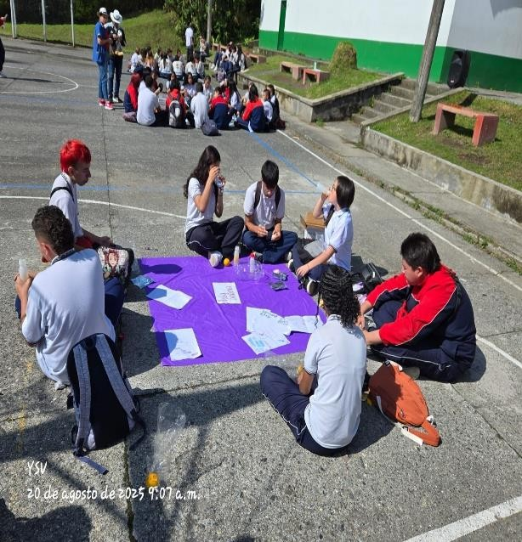

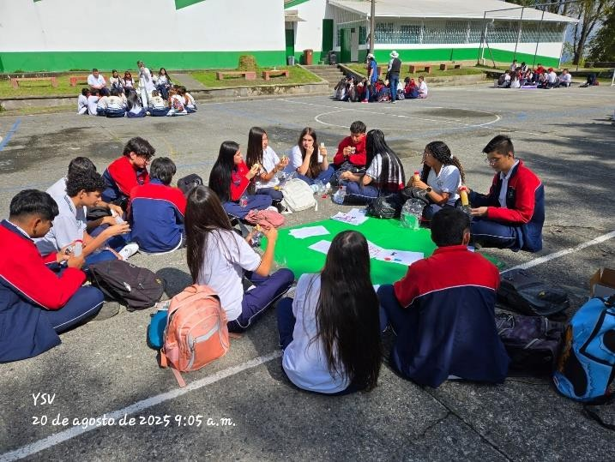

Horizonte Académico Institucional

Enfoque pedagógico
El enfoque pedagógico de la institución es la educación Inclusiva, su pilar fundamental es la aceptación de la diversidad. Desde esta perspectiva, la educación inclusiva se materializa en el currículo a partir de los siguientes criterios:

    - Aprender juntos: Este principio es coherente con las características del modelo EA, y significa que independientemente del origen, condiciones personales, sociales o culturales, incluidos aquellos que presentan cualquier problema de aprendizaje o discapacidad, todos los estudiantes se benefician de un proceso de enseñanza-aprendizaje adaptado a sus necesidades y no sólo los que presentan discapacidad. En este sentido desde lo académico, se promociona y se mantienen las aulas unitarias , se fomenta la interdependencia positiva a través del trabajo colaborativo en el aula y se fomenta la participación de todos en la construcción democrática del gobierno estudiantil. Es claro que este criterio se sustenta desde la teoría de Vygotsky específicamente de la zona de desarrollo próximo, la cual, gracias a la interacción y la ayuda de otros, un estudiante puede aprender y lograr niveles más avanzados que no sería capaz de tener individualmente.

    - En el reconocimiento de los diferentes estilos de aprendizaje se avanza de un enfoque homogéneo que ofrece los mismos procesos educativos a todos, a un enfoque diferencial con la construcción del diseño curricular. Tiene la característica de ser flexible pues considera la diversidad de necesidades, capacidades e identidades, que se evidencia en el desarrollo de estrategias metodológicas y evaluativas diferenciales. Se asegura la igualdad de oportunidades, con el reconocimiento de las directrices del MEN (estándares, derechos básicos de aprendizaje, entre otros), pero dejando el margen de apertura suficiente para definir los aprendizajes que son necesarios para atender la diversidad y los requerimientos del contexto local.
    - Apoyar a quien más lo requiere: En atención la diversidad de la población estudiantil, se

generan dentro del seguimiento académico, los diferentes apoyos pedagógicos, se presta especial atención a aquellos que más ayudas necesitan para facilitar el avance en su aprendizaje. El apoyo abarca no solo los tiempos en la planeación curricular, sino todos aquellos recursos materiales y técnicos que complementan la acción pedagógica del docente, así como el apoyo de docentes especializados (interprete de señas, modelo lingüístico). La participación de la familia como red de apoyo es indispensable ya que conoce mejor al joven que los docentes, por lo cual se da formación a los padres a través de las escuelas familiares y de participación en el seguimiento a su avance académico.

Modelo pedagógico
Desde el 2002 la institución educativa acogió la propuesta de ESCUELA ACTIVA (E.A) como respuesta a la necesidad de tener un marco pedagógico acorde a los requerimientos de una institución inclusiva. Desde esta perspectiva, la EA posee unos principios que la sustentan y que son aceptados por el colegio como:
✔ Promoción de relaciones de afecto y ambientes humanizantes para promover el aprendizaje de calidad y el desarrollo integral del estudiante.
✔ la experiencia natural y directa del estudiante y el juego como medio para lograr activar procesos de aprendizaje.
✔ La ambientación escolar para estimular el aprendizaje.
✔ el fortalecimiento de la actividad consciente para que el estudiante construya sus propias herramientas conceptuales y valórales.
✔ la formación y el testimonio del profesor influyen de manera directa en la calidad de los procesos de aprendizaje.
✔ la individuación de los procesos de aprendizaje para que cada estudiante desarrolle sus capacidades y potencialidades;
✔ la actividad grupal y el desarrollo de proyectos colaborativos para favorecer el mejoramiento de la calidad de los aprendizajes.

Abordar el modelo de Escuela Activa es remontar sus orígenes a la Escuela nueva que comenzó con un movimiento desarrollado a partir de los últimos años del siglo XIX, con

relación determinadas ideas sobre la educación que en Europa y en distintos países del mundo emergieron en contradicción a la educación tradicional, con una idea general que valoraba la autoformación y la actividad espontánea del niño. En oposición a una pedagogía basada en la memorización, el autoritarismo y la disciplina, la nueva educación reivindica la significación, el valor y la dignidad de la infancia, se centra en los intereses espontáneos del niño y aspira a fortalecer su actividad, libertad y autonomía³

Dentro del grupo de pedagogos que abonaron el terreno para una pedagogía más humana aparecen María Montessori, Ovidio Decroly, John Dewey, Edouard Claparède, Adolphe Ferrière, Roger Cousinet y Célestin Freinet, entre otros, quienes “... basados en observaciones continuas, intentaron establecer sistemas educativos completos, asentados en técnicas y métodos concretos e incluso en concepciones más estudiadas del hombre y los fines educativos llevados a cabo” (Gal, 1978)
En la perspectiva de la Escuela nueva -fruto de estas observaciones- se consagran 5 métodos activos, de los cuales se retoma para el análisis de la Escuela: El método Montessori que se denomina el método de la pedagogía científica, por cuanto se basa en la observación objetiva del niño y la experimentación para su educación y como premisas del trabajo de los docentes. Tres principios destacan en este método: en primer lugar, se asume la libertad como necesidad de expansión de la vida, y no como necesidad de adaptación social; en segundo término, se concibe que la libertad ha de identificarse con la actividad, para el trabajo, en contra de la educación para la pasividad o la sumisión; por último, el respeto de la individualidad, pues se considera que no se puede ser libre sin personalidad propia, sin la afirmación del carácter individual
El método de Decroly es igualmente considerado como expresión de la pedagogía científica, por basarse en la observación y la experimentación sobre la forma natural del aprendizaje espontáneo de los niños. Sus principios son resumidos en los siguientes términos (Filho, 1964) En cuanto a los fines de la educación, es pragmatista; predomina . una concepción biológica de la evolución infantil, en la que fundamenta la exigencia de la
3 Gadotti, M. (2000). Historia de las ideas pedagógicas. México: Siglo veintiuno editores, S.A. de C.V.

enseñanza individualizada a partir de la clasificación de los educandos; es activista en los procedimientos recomendados; privilegia la globalización en la enseñanza, al hacer poner el acento en la integración de actividades en la dinámica del trabajo escolar desarrollado mediante centros de interés

Por su parte, el método de los proyectos, cuya fundamentación teórica fue elaborada por John Dewey, parte del principio esencial del “aprender haciendo” quien concibe la educación como una constante reorganización o reconstrucción de la experiencia y, destacaba, entre otros aspectos, la importancia del interés como fuerza impulsora en la educación. Concebía que la vida con toda su riqueza deba ser llevada al interior de las clases, en unas condiciones que permitan al alumno realizar un trabajo libremente escogido y ejecutado, mediante una enseñanza orientada por proyectos que sean percibidos y comprendidos como tales por los educandos.

En el método de Cousinet –que éste consideraba, en tanto método activo, un método de aprendizaje y no un método de “enseñanza” y es concebido para desarrollar un proceso de socialización en sintonía plena con las exigencias del libre desarrollo del niño, “...el trabajo en grupo constituye un medio tanto de formación intelectual como de educación social” (Debesse, 1967, p. 14). Sus principios básicos consisten en: la libertad, el trabajo por grupos y las posibilidades de actividad (Cousinet, 1967).

Finalmente, el método Freinet cuyos principios básicos consisten en la educación por el
trabajo, “...el cual equivale a una cultura emanada de la actividad laboriosa de los propios niños, a una ciencia hija de la experiencia, a un pensamiento continuamente determinado por la realidad” (Palacios, 1984).
Podría sumarse a este legado que aporta la escuela activa a la Escuela Activa, el aprendizaje significativo de Ausubel (Ausubel, 1983)en contraposición al aprendizaje mecánico o memorístico. Plantea la existencia de conocimientos previos en el sujeto, que sirven como base o punto de apoyo para la adquisición de los nuevos conocimientos. Se

requiere de elementos metacognitivos que faciliten integrar y organizar la nueva información a la estructura mental y pase a formar parte de la memoria comprensiva. Es clara la intención de favorecer procesos de cogestión en la vida escolar, de generar procesos autónomos de aprendizaje y de aprender para la vida misma. Por ello, se plantean las siguientes características en su aplicación:

La cogestión en el aula

Se incorpora al aula de clase la estrategia democrática del gobierno estudiantil, organización de carácter operativo de y para los estudiantes; su propósito central se encamina a fomentar los valores y comportamiento cívico, los impulsa a actuar en actividades con la comunidad y los ayuda a solucionar necesidades y problemas del colegio. A su vez, promueve el trabajo cooperativo, la participación y el liderazgo; los educa en la tolerancia, el respeto mutuo, la sana convivencia, la toma de decisiones, el reconocimiento a sus deberes y el ejercicio de sus derechos a fin de que afronten con responsabilidad su rol de adulto en el futuro.
Cabe anotar su alto impacto en el mejoramiento de los niveles de autoestima en todos los estudiantes, a nivel de los estudiantes en situación de discapacidad mejoran ampliamente su capacidad de hablar y presentarse en público en eventos artísticos y culturales.
Este órgano está conformado por un presidente, vicepresidente, secretario y los comités de apoyo. Como sustento al proceso de cogestión se utiliza el autocontrol de asistencia que permite registrar la asistencia a clase de los estudiantes y valorar la importancia de la puntualidad y la responsabilidad cuando se pertenece a un grupo de estudio o trabajo, generalmente es manejado por el secretario del gobierno de aula.

El aprendizaje autónomo y el desarrollo de competencias.
Centra el proceso de aprendizaje en el estudiante. Reconoce la necesidad de fortalecer en el aula el aprendizaje significativo 4 y el desarrollo de la autonomía como característica inherente del desarrollo humano. De allí que se incorpora al aula diferentes estrategias para que el estudiante tome decisiones más autónomas en cooperación con su grupo, sobre el avance en su aprendizaje y la profundidad en los conocimientos según sus intereses.

En coherencia con la necesidad de formar personas con capacidad para desempeñarse en un contexto cada vez más exigente y global, se plantea el desarrollo de competencias, entendidas como una serie de habilidades que el estudiante puede demostrar en la aplicación de conocimientos, aptitudes, destrezas y actitudes en diferentes contextos”. El alcance de las competencias en los estudiantes se da de manera gradual y progresiva, ya que tiene en cuenta las dimensiones del ser humano, así como las etapas biológicas psicológicas y sociales por las que atraviesa en su desarrollo. Las competencias seleccionadas para cada área del saber obedecen a estas tres premisas, que encuentran su operatividad en la puesta en escena de los estándares curriculares. Las estrategias utilizadas para facilitar el aprendizaje significativo y autónomo son:

Uso de guías de aprendizaje:

Responden a procesos de aprendizaje significativo, respeta las diferencias individuales y favorece la inclusión como espacio para la equidad y el alcance de las competencias ciudadanas. Le permite al estudiante aprender haciendo, promueve la construcción colectiva de conocimientos y facilitan el trabajo individual o en equipo con estrategias de ayuda de estudiante a estudiante y sirven como herramientas de planeación y adaptación curricular para el profesor. Las etapas están referidas a actividades básicas, de práctica y de aplicación (Luker, 2002). Los momentos metodológicos de las guías de aprendizaje son:

⁴ El sujeto posee unos presaberes fruto de su experiencia que le permiten acercarse al nuevo aprendizaje. El texto, el profesor o los demás cumplen el papel de dar nueva información, sea desde el punto de vista científico o desde la experiencia cotidiana, esta información permite complementar, aclarar y mejorar los conocimientos previos del estudiante para solucionar problemas y aplicar los conocimientos a la vida diaria.

Momento A de reconocimiento de presaberes: Su característica esencial es que invita al estudiante a evocar, explorar y socializar sus saberes, igualmente siembra las
elaborar el aprendizaje con base en situaciones reales, sencillas y concretas de la vida cotidiana del alumno o situaciones problema; y busca crear interés en el tema que se va a abordar.
Momento B de fundamentación teórica: Generalmente es determinado por la inclusión de textos informativos escritos en un lenguaje técnico y que hacen referencia al objeto de estudio de la guía. En este momento hay una fuerte intención de establecer la relación entre el concepto y la vivencia.
Momento C de ejercitación Busca consolidar el aprendizaje adquirido a través del desarrollo de ejercicios, con el fin de desarrollar las habilidades y destrezas que da la mecanización. Aquí se prepara al estudiante para actuar de acuerdo con el nuevo conocimiento.
Momento E o de ampliación de conocimientos Invita al estudiante a conocer más sobre los temas tratados, mediante consultas en bibliotecas o salas virtuales. Así mismo propone la presentación de informes o la realización de exposiciones de lo consultado.
Momento D de aplicación de lo aprendido. Estas actividades permiten comprobar si el estudiante puede aplicar el aprendizaje en una situación concreta de su vida, dando sentido al nuevo aprendizaje. Se estimula al estudiante a profundizar, recurrir a otras fuentes de información y solucionar problemas.

La existencia de los centros de recursos de aprendizaje: son centros ubicados generalmente en el salón y que facilitan el acceso a fuentes de información.

Las actividades de conjunto: son un espacio semanal aprovechado por docentes y estudiantes, con el fin de estimular, informar, y desarrollar actividades para el aprendizaje. Se encuentran articuladas a la ejecución de los proyectos transversales. En estas actividades los estudiantes aprenden a planear, a asumir responsabilidades, desarrollar interés por la participación democrática (competencias ciudadanas), a tomar iniciativas y ser creativos; y les acrecienta la afectividad y la socialización
Fortalecimiento del trabajo en equipo (aprendizaje cooperativo): en la construcción de su conocimiento los estudiantes a través de la asignación de roles de trabajo en equipo y con el uso de mesas hexagonales participan y se apoyan en la comprensión del nuevo conocimiento. Cada estudiante posee una serie de capacidades y habilidades que se manifiestan en la interacción, posibilitando potenciar el aprendizaje. Los roles asumidos por el equipo son: el monitor o líder momentáneo del equipo, el orador quien socializa el trabajo de la mesa y el escritor el que registra en el cuaderno las actividades y redacta para entregar el trabajo; a través de estos roles se aprende con los pares y favorece el desarrollo cognitivo psicomotriz y afectivo al trabajar en equipo.

Modelo EA y estilos cognitivos

Se reconoce que el modelo escuela activa tiene estrategias que favorecen:

El enfoque institucional, la educación inclusiva, porque permite construir currículos flexibles que se adaptan a los estilos de aprendizaje al valorar las habilidades de los niños, niñas y jóvenes con capacidades diversas especiales para desarrollar competencias ciudadanas, laborales generales, básicas de las áreas y prácticas.
Las culturas inclusivas que reconocen aceptan y respetan la diversidad de los seres humanos. Las mediaciones pedagógicas del modelo: el trabajo en equipo, las actividades

de conjunto, el gobierno de aula , las guías de aprendizaje, la disposición de los estudiantes en el aula de clase, la interacción docente- estudiante, han permitido desarrollar los indicadores propuestos para el desempeño académico de los niños, niñas y jóvenes con y sin necesidades educativas diversas, la construcción de una comunidad inclusiva, el cambio en el rol del profesor y la construcción de mejores formas de convivencia, la ubicación de los estudiantes en el medio laboral y de educación superior, el respeto por la diferencia ya que el ser humano es único e irrepetible, en este sentido, se acepta, se respeta y se reconoce en sus estilos y ritmos de aprendizaje que corresponden a los tipos de inteligencia e intereses académicos de los niños, niñas y jóvenes con y sin discapacidad ya que el modelo privilegia la construcción del conocimiento, desde la puesta en escena de situaciones de la vida cotidiana, acepta la lúdica como un componente potente para el desarrollo de habilidades de pensamiento y las interacciones cara a cara favorecen la sana convivencia. Este modelo favorece la intencionalidad de impulsar el espíritu creador y de reconocer las necesidades e intereses de los educandos y se favorece el espíritu de solidaridad y cooperación de los estudiantes.
- Se promueve la autoformación de los estudiantes a través de estrategias metodológicas activas. Si bien hay procesos instruccionales, también se posibilita la libertad de crear y encontrar con sus propios recursos la respuesta a los interrogantes.
- El docente es el animador y orientador del proceso de aprendizaje; concibe el saber cómo proyecto que es elaborado y no posesión de los orientadores. La relación teoría y práctica son procesos complementarios, y la relación docente-alumno como un proceso de diálogo.

Estructura General Del Plan De Estudios

JARDIN - TRANSICIÓN.

La Institución Educativa Villa del Pilar, en el marco de lo establecido por la Ley 115 de 1994 (Ley General de Educación), el Decreto 1411 de 2022 que reglamenta la educación inicial, y el Decreto 1075 de 2015 (Decreto Único Reglamentario del Sector Educación), orienta su Proyecto Educativo Institucional (PEI) al aseguramiento de un tránsito armónico de los estudiantes desde el nivel de jardín. Este proceso enfatiza en la socialización temprana, generando espacios en los que los niños aprenden a

compartir, interactuar con sus pares y reconocer sus posibilidades y limitaciones en su entorno social. La implementación de estas prácticas pedagógicas permite a la institución identificar de manera oportuna diversas condiciones del desarrollo infantil, diseñando estrategias adecuadas de intervención como mecanismos de prevención y promoción del aprendizaje desde las primeras etapas. De igual forma, esta estrategia otorga relevancia a la consolidación de redes familiares y a la construcción de entornos protectores, fortaleciendo la unidad familiar, el empoderamiento comunitario y el compromiso social con el desarrollo integral y educativo de la población infantil.
Desde esta perspectiva, se estructura el plan de estudios institucional, articulado con los lineamientos curriculares y estándares básicos de competencias definidos por el MEN, garantizando coherencia entre los procesos de enseñanza, el desarrollo de competencias y la formación integral del estudiante.

Actividades rectoras de la primera infancia y de la educación inicial¹

El camino para crear una "Cultura de la educación inicial" en el marco de la atención integral, es a través de cuatro actividades rectoras que además de ser actividades inherentes a los niños, posibilitan aprendizajes por sí mismas. El juego, el arte, la literatura y la exploración del medio son las actividades rectoras de la primera infancia, lejos de ser herramientas o estrategias pedagógicas, que se "usan como medio para lograr otros aprendizajes", en sí mismas posibilitan aprendizajes. El planteamiento que hace Garvey sobre el juego ayuda a explicar esta idea, cuando afirma que: "El niño no juega para aprender pero aprende cuando juega", esto mismo se podría decir con respecto al arte, la literatura y la exploración del medio. La pintura y el dibujo, por ejemplo, aparecen en el contexto de la educación inicial como actividades a las que las niñas y niños recurren para expresarse, construir mundos simbólicos, elaborar la apropiación de los objetos reales, entre otros, y no como estrategias para desarrollar su motricidad fina, lo cual no excluye que el manejo de pinceles o crayolas, contribuyan a ello.

El juego. El juego es un reflejo de la cultura y la sociedad y en él se representan las construcciones y desarrollos de los

¹ http://www.mineducacion.gov.co/primerainfancia/1739/w3-article-178032.html

entornos y sus contextos. Las niñas y niños juegan a lo que ven y al jugar a lo que viven resignifican su realidad. Por esta razón, el juego es considerado como medio de elaboración del mundo adulto y de formación cultural, que inicia a los pequeños en la vida de la sociedad en la cual están inmersos. En el juego hay un gran placer por representar la realidad vivida de acuerdo con las propias interpretaciones, y por tener el control para modificar o resignificar esa realidad según los deseos de quien juega. La niña y el niño representan en su juego la cultura en la que crecen y se desenvuelven. Desde esta perspectiva, el juego permite aproximarse a la realidad del niño y la niña.

La literatura. Las niñas y los niños son especialmente sensibles a las sonoridades de las palabras y a sus múltiples sentidos. Necesitan jugar con ellas, ser nutridos, envueltos, arrullados y descifrados con palabras y símbolos portadores de emoción y afecto. Por ello la literatura es también una de las actividades rectoras de la infancia. Las personas que están cerca de los más pequeños constatan cotidianamente que jugar con las palabras -descomponerlas, cantarlas, pronunciarlas, repetirlas, explorarlas- es una manera de apropiarse de la lengua. Quizás por ello suele decirse que las niñas y los niños se parecen a los poetas en su forma de "estrenar" y de asombrarse con las palabras, y de conectarlas con su experiencia vital. En sentido amplio, la literatura en la primera infancia abarca no solo las obras literarias escritas, sino también la tradición oral y los libros ilustrados, en los que se manifiesta el arte de jugar y de representar la experiencia a través de símbolos verbales y pictóricos.

La necesidad de construir sentido, inherente a la condición humana impulsa desde la más temprana infancia a trabajar con las palabras para habitar mundos posibles y para operar con contenidos invisibles. La riqueza del repertorio oral que representan los arrullos, las rondas, las canciones, los cuentos corporales, los juegos de palabras, los relatos y las leyendas, hacen parte de la herencia cultural que, junto con la literatura infantil tradicional y contemporánea, constituyen un acervo variado y polifónico en el cual las niñas y los niños descubren otras maneras de estructurar el lenguaje, vinculadas con su vida emocional.

El arte. Observar las rondas y los juegos de tradición oral permite constatar cómo la literatura, la música, la acción dramática, la coreografía y el movimiento se conjugan. Desde este punto de vista, las

experiencias artísticas -artes plásticas, literatura, música, expresión dramática y corporal- no pueden verse como compartimientos separados en la primera infancia, sino como las formas de habitar el mundo propias de estas edades, y como los lenguajes de los que se valen los niños y las niñas para expresarse de muchas formas, para conocer el mundo y descifrarse. Dentro del ciclo vital es en la primera infancia cuando los seres humanos están más ávidos y dispuestos a esas formas de interactuar con el mundo sensible. El hecho de "estrenar", palpar e interrogarse por cada cosa, de fundir la comprensión con la emoción y con aquello que pasa por los sentidos hace de la experiencia artística una actividad rectora de la infancia.

La exploración del medio. Las niñas y los niños llegan a un mundo construido. Un mundo físico, biológico, social y cultural, al que necesitan adaptarse y que los necesita para transformarse. En él encuentran elementos y posibilidades para interactuar gracias a sus propias particularidades y capacidades. Los sentidos gustar, tocar, ver, oler, oír- cumplen un papel fundamental en la exploración por cuanto sirven para aproximarse al medio de diversas maneras. Explorar permite a las niñas y los niños cuestionarse, resolver problemas, interactuar, usar su cuerpo, investigar, conocer, ensayar, perseverar, ganar independencia. Esta experiencia implica un proceso de construcción de sentido acerca de lo que pasa en el mundo y de lo que significa ser parte de él. El juego, la literatura, el arte y la exploración del medio son actividades en muchos casos interdependientes. Así por ejemplo, cuando la niña o el niño juega o explora, puede hacerlo manipulando materiales plásticos como pinturas o arcillas, con lo cual se acerca a una experiencia artística. También hay casos en donde el juego se combina con la expresión literaria y musical. Texto tomado del documento Fundamentos políticos, técnicos y de gestión de la estrategia de atención integral a la primera infancia.

Además, se tienen en cuenta las Dimensiones:
- Dimensión Cognitiva
- Dimensión Comunicativa
- Dimensión Corporal
- Dimensión Ética Y Religiosa
- Dimensión Estética

BÁSICA Y MEDIA.

Teniendo en cuenta que el currículo es el conjunto de criterios, planes de estudio, programas, metodologías y procesos que contribuyen a la formación integral y a la construcción de la identidad cultural nacional, regional y local, incluyendo también los recursos humanos, académicos y físicos para poner en práctica las políticas y llevar a cabo el Proyecto Educativo Institucional. Se ha pensado en actualizar el diseño educativo que permite planificar las actividades académicas a través del Plan de estudios, en articulación con los proyectos pedagógicos .

MATEMATICAS (Aritmética, Algebra, Trigonometría, Calculo Geometría, Estadística, Tecnología e Informática, Ejes transversales).
LENGUA CASTELLANA (Lenguaje, Educación Artística, Lectura Crítica).

CIENCIAS NATURALES (Biología, Química, Física, Educación ética y en valores humanos, Educación ambiental,
CIENCIAS SOCIALES (Historia, Geografía, Democracia, Competencias Ciudadanas, Educación Artística).
IDIOMA EXTRANJERO (inglés, Tecnología e Informática,
EDUCACIÓN FILOSÓFICA (Filosofía Ética,).

EDUCACIÓN RELIGIOSA.
EDUCACION FISICA (Deporte, recreación, uso del tiempo libre).

JORNADA ÚNICA

En Colombia, la Jornada Única (JU) constituye una estrategia central para el fortalecimiento de la calidad educativa, especialmente en instituciones que atienden a niños, niñas y jóvenes en condiciones de vulnerabilidad. En contextos donde predominan los estratos 1 y 2, la ampliación del tiempo escolar no solo favorece los aprendizajes, sino que representa una medida efectiva para mitigar desigualdades sociales y económicas que históricamente han limitado el desarrollo integral y las posibilidades de movilidad social de la población estudiantil.
De acuerdo con el Decreto 2105 de 2017, la Jornada Única se define como un modelo de escolarización extendida que permite a los estudiantes de preescolar, básica y media acceder a una formación más completa, con mayor profundidad en el desarrollo de competencias académicas, socioemocionales y ciudadanas. Este modelo cobra especial relevancia en instituciones educativas que atienden a jóvenes de bajos recursos, quienes enfrentan factores de riesgo como desnutrición, limitado acceso a materiales de estudio, entornos familiares con baja escolaridad y condiciones de exclusión social.
Uno de los aportes más significativos de la JU es la posibilidad de garantizar una alimentación adecuada a través del Programa de Alimentación Escolar (PAE). El acceso a una comida balanceada diaria en la institución incide directamente en el bienestar físico, la concentración y el rendimiento académico, reduciendo la probabilidad de ausentismo y deserción escolar.
De igual manera, el tiempo pedagógico ampliado posibilita la implementación de estrategias más innovadoras e inclusivas: metodologías activas, proyectos interdisciplinarios y fortalecimiento de áreas tradicionalmente relegadas en sectores vulnerables, como arte, cultura y deporte. Estos componentes no solo enriquecen el currículo, sino que también estimulan la creatividad, el pensamiento crítico y las habilidades socioemocionales, factores decisivos para la permanencia escolar y la construcción de proyectos de vida.
En términos de equidad, la Jornada Única contribuye a cerrar brechas, pues amplía las oportunidades de acceso a experiencias de aprendizaje significativo que los estudiantes difícilmente encontrarían fuera del colegio, dadas las limitaciones de conectividad, acompañamiento familiar y espacios de estudio. Así, la escuela se constituye en el principal entorno de protección y desarrollo integral.

La Jornada Única (JU) cumple un papel decisivo en la esfera social al contribuir a la prevención del trabajo infantil, la delincuencia juvenil y el embarazo adolescente, problemáticas que suelen presentar una alta incidencia en comunidades vulnerables y visibiliza al colegio Villa del Pilar como un espacio seguro, estructurado y pedagógicamente orientado durante más horas, reduciendo así los factores de riesgo e incrementando las oportunidades de éxito académico y personal de los estudiantes.
En este sentido, la Institución Educativa Villa del Pilar reconoce la Jornada Única como una política pública de inclusión, equidad y transformación social, orientada a disminuir los índices de deserción escolar y garantizar la permanencia y el aprendizaje fortaleciendo las trayectorias educativas y la construcción de proyectos de vida sólidos, que promueven mayores oportunidades de desarrollo para los estudiantes.

PLAN DE ESTUDIOS

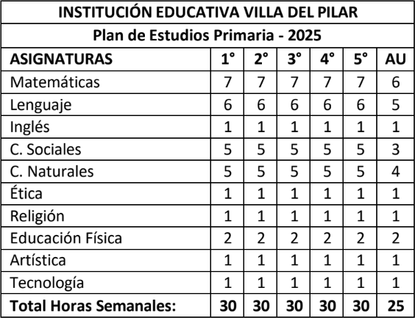

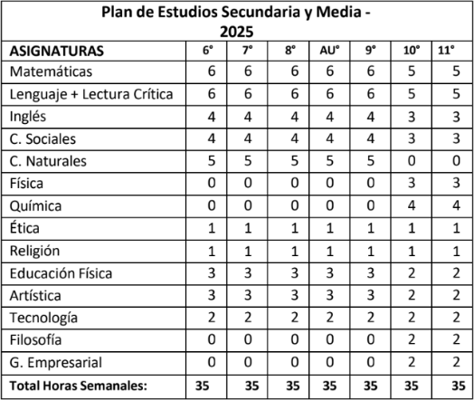

Es importante señalar que el área de cívica y urbanidad se trabaja de manera transversal en las distintas áreas dentro del marco de las competencias ciudadanas y se refuerza en actividades puntuales como izadas de bandera. Así mismo, serán evaluadas de manera independiente las asignaturas que contemplan las áreas de Humanidades y Ciencias Naturales, para el caso de Humanidades: castellano e inglés y para Ciencias en grado 11, Física y Química.

Esquema plan de área

- Justificacion: Corresponde al que y para qué es importante aprender el área o asignatura; debe tener en cuenta:
  - Conexión del área y/o asignatura específica con el Proyecto Educativo Institucional.
  - Contribución esperada del área y de la asignatura específica que se programa en el proceso de la formación integral de los estudiantes.
  - Novedad en el enfoque conceptual del área y de la asignatura.
  - Problemáticas sociales relevantes que se abordan desde el área y desde la asignatura.
- Competencia largo alcance (Objetivo general): Hace referencia a la intencionalidad en la formación integral de los estudiantes desde cada una de las áreas y/o asignaturas que se están desarrollando (este objetivo debe formularse en infinitivo)
- Competencia mediano alcance: Hace referencia a los objetivos que se debe plantear uno por cada conjunto de grados. (primero a tercero, cuarto -quinto, sexto a-séptimo, octavo - noveno y décimo a once)

- Referentes curriculares: Hace referencia a los estándares y/o lineamientos del área
- Competencias De Corto Alcance: Se identifican acá los objetivos específicos; estos se tendrán en cuenta en el plan de aula.
- Evidencias de aprendizaje: se obtienen de las matrices de referencia las cuales se plantean para las áreas de matemática. humanidades, ciencias naturales. Se deben plantear en tercera persona
- Saberes esenciales: identifica los aprendizajes y los DBA que deben alcanzar los estudiantes durante el periodo académico.
En este punto es importante tener en cuenta los aprendizajes que aporta las matrices de referencia (áreas de sociales, matemática, lenguaje y ciencias naturales)
Es importante recordar que para matemática y español es necesario revisar los DBA segunda versión
- Dominios: plantea las competencias y su categorización en superior, alto, básico, bajo desee el componente cognitivo, socioafectivo y sicomotriz.
- Técnicas de evaluación.
- Metodología: identifica la metodología propia del área a implementar fundamentada en el Diseño Universal para el Aprendizaje – DUA – Como marco de referencia en las prácticas de aula
- Bibliografía

Esquema plan de área
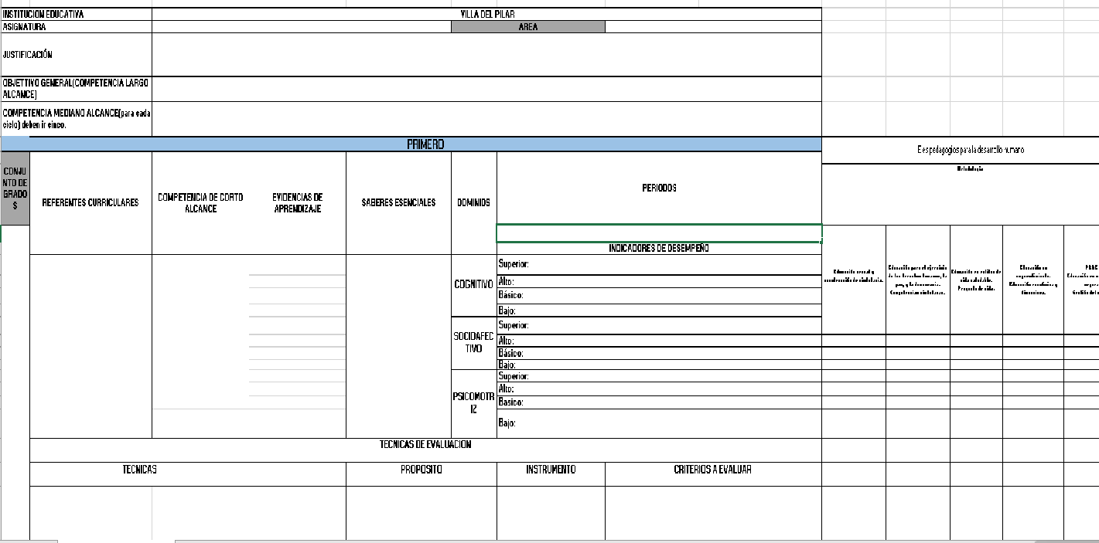

Esquema plan de aula
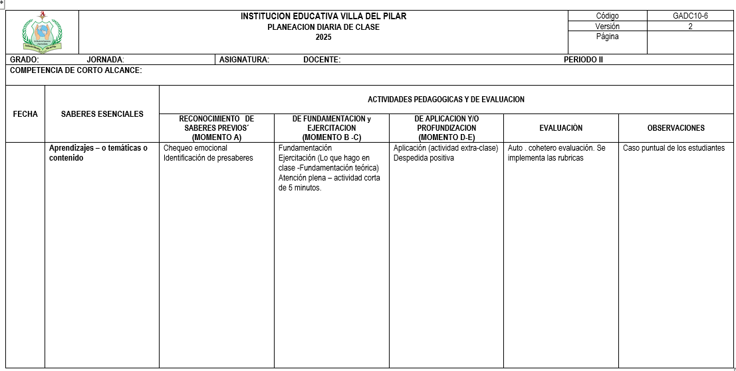

Modelos flexibles
Los Modelos Educativos Flexibles son propuestas de educación formal que permiten atender a poblaciones diversas o en condiciones de vulnerabilidad, que presentan dificultades para participar en la oferta educativa tradicional. El Ministerio de Educación Nacional ha considerado como grupos en condición de vulnerabilidad:

- Las comunidades étnicas (indígenas, afrocolombianas, raizales y el pueblo ROM).
- Los jóvenes y adultos iletrados.
- Los menores con discapacidad y con talentos o capacidades excepcionales.
- Los afectados por la violencia (población en situación de desplazamiento, menores desvinculados de los grupos armados al margen de la ley e hijos en edad escolar de adultos desmovilizados).
- Los menores en riesgo social (menores trabajadores, adolescentes en conflicto con la ley penal y niños, niñas y adolescentes en protección).
- Los habitantes de frontera.
- La población rural dispersa (MEN, 2005).

Aulas unitarias:

La institución educativa villa del pilar en coherencia con su misión y visión, y en consonancia con la normativa colombiana en materia de inclusión educativa —Constitución Política de 1991 (arts. 13 y 67), Ley 115 de 1994, Ley 1618 de 2013 y Decreto 1421 de 2017—, desde el año 2002 se implementa un aula de apoyo pedagógico orientada a favorecer la cobertura, permanencia y promoción de estudiantes en situación de discapacidad cognitiva, física, sensorial y psicosocial, en extraedad, así como de aquellos afectados por la violencia, el analfabetismo y/o en condiciones de protección. Esta población, conformada por niños, niñas y jóvenes entre los 12 y los 18 años, presenta trayectorias escolares heterogéneas en los niveles de preescolar, básica primaria, secundaria y media, lo cual dificulta su integración inmediata en aulas regulares.
Los estudiantes provienen principalmente de los estratos socioeconómicos 1 y 2, y han ingresado a la institución desde centros de rehabilitación, instituciones de educación especial y establecimientos educativos oficiales y privados. Ante este panorama, el aula se constituye en un espacio de inclusión y

equidad, alineado con la misión institucional de garantizar una formación integral a través de un currículo pertinente, flexible e inclusivo, sustentado en el modelo pedagógico de Escuela Activa y en el marco de la Jornada Única.
El objetivo fundamental de esta aula es ofrecer oportunidades educativas ajustadas a las necesidades particulares de los estudiantes, mediante un currículo diversificado que respete sus ritmos de aprendizaje y promueva el desarrollo de competencias personales, ciudadanas y laborales. Este propósito se articula con la visión institucional proyectada al año 2035, en la cual la Institución Educativa Villa del Pilar se reconoce como líder en educación inclusiva, innovadora en sus prácticas pedagógicas, y promotora del arte y la cultura como ejes del desarrollo integral, impactando de manera positiva la calidad de vida de la comunidad educativa y fortaleciendo la construcción de una sociedad más justa y equitativa.

Logros obtenidos con la estrategia

- Cobertura para la población en situación de vulnerabilidad
- Avances académicos que le permiten a los estudiantes la promoción en los diferentes niveles educativos desde el primero hasta la media
- Mayor autonomía y crecimiento personal
- Visibilidad del Aula Multigradual en la institución y en la comunidad.
- La participación de la administración Municipal, Departamental, y el Ministerio de Educación Nacional en el proceso, mediante una serie de ayudas como cartillas, material didáctico, mobiliario y canasta educativa entre otros.

ACELERACIÓN DEL APRENDIZAJE

El Modelo Educativo Flexible de Aceleración del Aprendizaje, sustentado en la Ley 115 de 1994, el Decreto 3011 de 1997 y las orientaciones técnicas del Ministerio de Educación Nacional, constituye una estrategia pedagógica que articula los principios de la Escuela Activa con un enfoque inclusivo, orientado a garantizar el derecho a la educación de estudiantes en extra-edad y. Su implementación en la implementación educativa Villa del Pilar se articula con el Proyecto Educativo Institucional (PEI) como una respuesta coherente a las necesidades del contexto social y académico de la población atendida,

generando procesos de enseñanza-aprendizaje dinámicos, participativos y flexibles que permiten a los estudiantes avanzar de manera autónoma en la construcción de sus saberes. El modelo se vincula con el Plan de Mejoramiento Institucional (PMI) aportando estrategias claras para disminuir la deserción, fortalecer la permanencia y elevar los niveles de logro académico en las áreas básicas, contribuyendo al cierre de brechas de inequidad educativa. Es de destacar que la implementación del modelo da respuesta a las metas del Plan Nacional de Desarrollo, en tanto se orienta a ampliar la cobertura, garantizar trayectorias educativas completas y asegurar la inclusión de poblaciones vulnerables en entornos de calidad, promoviendo ambientes escolares democráticos y colaborativos, donde el estudiante se reconoce como protagonista de su propio aprendizaje, impactando el fortalecimiento de la equidad, la cohesión social y la consolidación de oportunidades educativas que transforman la vida de los estudiantes y de la comunidad en general.
Con la implementación de la estrategia se espera obtener los siguientes logros
- Garantizar la permanencia y continuidad escolar de niños, niñas y adolescentes en extraedad , brindándoles una alternativa pedagógica flexible que les permita nivelar sus aprendizajes y avanzar oportunamente en el sistema educativo, en coherencia con la Ley 115 de 1994 y las orientaciones del MEN.
- Desarrollar competencias básicas, ciudadanas y socioemocionales mediante metodologías activas, participativas e inclusivas que reconozcan las particularidades de cada estudiante, promoviendo aprendizajes significativos y fortaleciendo la autonomía, la autoestima y la capacidad de proyectar un plan de vida.
- Contribuir a la equidad y al mejoramiento de la calidad educativa mediante la articulación con el Proyecto Educativo Institucional (PEI), el Plan de Mejoramiento Institucional (PMI) y las metas del Plan Nacional de Desarrollo, de modo que se reduzcan las brechas educativas, se prevenga la deserción y se fortalezcan procesos de inclusión social en contextos urbanos y rurales

Marco pedagógico en apoyo al enfoque pedagógico institucional y a modelos educativos flexibles:

La Institución Educativa Villa del Pilar, en coherencia con su misión de garantizar una formación integral, equitativa e inclusiva, sustenta su práctica educativa en un enfoque pedagógico inclusivo, el cual se materializa mediante la implementación del Diseño Universal para el Aprendizaje (DUA). Este marco metodológico se orienta a favorecer el acceso y la participación de todos los estudiantes en los aprendizajes y objetivos del currículo ordinario, eliminando las barreras que limitan el desarrollo de sus competencias (Giné y Font, 2007).
El DUA, concebido como un sistema de apoyo y de planificación curricular, transforma la práctica pedagógica al responder a la diversidad, partiendo de la premisa de que las diferencias individuales enriquecen los procesos educativos. Bajo esta mirada, la institución reconoce que las barreras al aprendizaje no son atributos propios de los estudiantes, sino que emergen de contextos, metodologías, recursos y prácticas que no siempre resultan accesibles.
Este marco pedagógico parte del principio de que la falta de accesibilidad está directamente vinculada con el ejercicio de los derechos fundamentales y con el cumplimiento de los deberes ciudadanos. Por tanto, superarlas no se limita a la eliminación de obstáculos físicos, sino que exige identificar las causas que las originan, prevenir su aparición y desarrollar estrategias, programas y políticas que promuevan la igualdad de oportunidades en el acceso, la permanencia y el aprendizaje.
De acuerdo con los principios del DUA, la institución se compromete a diseñar experiencias educativas que contemplen:

- Múltiples formas de representación, que permitan a los estudiantes acceder a la información de manera diversa y significativa.
- Múltiples formas de acción y expresión, que faciliten demostrar lo aprendido a través de diferentes canales y modalidades.
- Múltiples formas de motivación y participación, que fortalezcan la implicación activa, la autonomía y el sentido del aprendizaje.

Desde esta perspectiva, el DUA se convierte en una estrategia fundamental para el fortalecimiento de los valores institucionales de tolerancia, respeto y solidaridad, principios que orientan la vida escolar y la formación integral de los estudiantes, los cuales al estar alineados con las prácticas de aula permiten construir una comunidad educativa más justa, participativa y comprometida con la diversidad contribuyendo a garantizar un currículo pertinente, flexible e inclusivo, que promueva el ejercicio efectivo del derecho a la educación, la vivencia de los valores institucionales y la consolidación una institución educativa abierta a la diversidad, comprometida con la equidad y con el desarrollo integral de todos sus estudiantes.

La implementación de las practicas educativa flexibles de la institución educativa Villa del Pilar responden a las necesidades de los estudiantes en cuanto a características comunicativas, ritmos y estilos de aprendizaje, procesamiento de información y tiempos de atención de acuerdo con las problemáticas de cada uno de ellos. Además, teniendo en cuenta que la institución tiene un alto índice de población con discapacidad se ha determinado algunos criterios aplicables y concertados:

- Los contenidos a evaluar con esta población son menores (los más relevantes).
- La institución educativa propicia y fortalece acciones inclusivas con la comunidad educativa focalizada hacia aquellos estudiantes que presentan situaciones de vulnerabilidad.
- Se tiene en cuenta el trabajo personalizado.
- El instrumento de evaluación se diseña con un lenguaje sencillo a fin favorecer el proceso de interpretación de la información
- Se valora el compromiso familiar y características del contexto socioeconómico y cultural.
- Se advierten las diferencias cognitivas y los estados emocionales que las identifican.

- Se diversifican los instrumentos de evaluación a fin de dar mayor comprensión y validez a los mismos. (bitácoras…)
- Conocimiento del diagnóstico sicopedagógico de la población con discapacidad.
  - Elaboración de planes de recuperación para el final de cada periodo.
  - Se realizan refuerzos constantes con los estudiantes que lo requieran.
  - ​

  - Se verifican que los compromisos académicos firmados por estudiantes y padres de familia se cumplan y se implementan acciones correctivas a ambos estamentos.
  - A través de la escuela de padres se promueve el mejoramiento académico.
  - Se programa una (1) hora de acompañamiento a los grupos, con su respectivo director de acuerdo a las necesidades pedagógicas.
  - El equipo de apoyo de la institución acompaña el proceso académico de los estudiantes y contribuye a la elaboración de los PIAR para los estudiantes que lo requieran
  - Periódicamente se analizan los informes de evaluación con el fin de identificar prácticas escolares que puedan estar afectando el desempeño de los estudiantes.
  - Se realizan reuniones de docentes para analizar, diseñar e implementar estrategias permanentes de evaluación y de apoyo para la superación de dificultades de los estudiantes.

Seguimiento a los resultados académicos

Es muy importante resaltar que el trabajo del docente en el aula, su metodología y el ambiente escolar influyen en gran medida en el interés o desinterés de los educandos y por ende el rendimiento depende de la motivación de los estudiantes.

Actividades de recuperación

La evaluación será organizada atendiendo al decreto 1075 de 2015 sección 3 Articulo 2.3.3.3.2.1

Seguimiento a la asistencia
Ausentismo: es la falta de asistencia del estudiante a su puesto escolar Estrategias:
- Detectar problemas graves asociados al ausentismo tales como abandono del menor, problemas familiares, y situaciones conflictivas.
- Valorar las situaciones y arbitrar las medidas oportunas a tomar.
- Generar medidas por parte del docente para evitar el retiro de estudiantes del aula de clase.
- Promover campañas preventivas y de sensibilización hacia el problema del ausentismo escolar.

- Realizar escuela de padres donde se manifieste el peligro que corren los estudiantes al permanecer fuera de la institución.

Protocolo de actuaciones:

- Control y recopilación diaria de faltas de asistencia de los estudiantes en cada grupo.
- Registro mensual de las faltas de asistencia.
- Informe a las familias.
- Entrevista familiar donde se informe el protocolo del ausentismo y las medidas a tomar por la institución educativa en caso de que la situación persista

Apoyo Académico Especial y apoyo emocional a niños, niñas y jóvenes en condición de enfermedad.
Teniendo en cuenta las necesidades pedagógicas del niño enfermo y la necesidad de compensar y normalizar la situación de ellos, es necesario desarrollar programas de intervención educativa en la Institución, pues los niños, niñas y adolescentes necesitan continuar su proceso escolar.

Según el decreto 1075 de 26 de mayo de 2015 y el decreto 1470 de 12 de julio de 2013 en sus artículos del 5 al 26 habla sobre el objeto de apoyo académico especial:

- Plantea el apoyo académico especial con el objetivo de garantizar la continuidad en el sistema educativo de la población menor de 18 años que no puedan asistir de manera regular al establecimiento educativo.

- Menciona las características esenciales del apoyo académico especial, el cual debe estar orientado al desarrollo de las competencias establecidas en los referentes de calidad del Ministerio de Educación Nacional, tener en cuenta el grado escolar en el que se encuentra el beneficiario y debe ser pertinente

con el estado de salud de los beneficiarios, sus condiciones físicas y debe acatar las recomendaciones médicas.

- El Ministerio de Educación Nacional brinda la asistencia técnica necesaria en la puesta en marcha de las estrategias educativas e implementa los ajustes necesarios es sus sistemas de información con el objeto de garantizar la adecuada caracterización de esta población.

- Establece que los colegios deben realizar ajustes al PEI, al SIE y al manual de Convivencia para su adecuada implementación.

- En cumplimiento del artículo 44 de la Constitución Política de Colombia y lo dispuesto en el artículo 10 de la ley 1098 de 2006, es obligación de los padres de familia o acudientes solicitar el apoyo académico especial al establecimiento educativo apoyándose en la ley 1388 de 2010 (Por el derecho a la vida de los niños con cáncer), acompañar al estudiante en el proceso académico que realiza y colaborar con las indicaciones y recomendaciones dadas por el establecimiento educativo, responsable de aplicar el apoyo académico especial. En caso de no ser posible la prestación del apoyo especial, se podrá contratar con otra entidad de reconocida idoneidad

Según el Decreto 1470 de 12 de julio de 2013, las características de los planes de apoyo emocional son:

- Propender por estrategias que favorezcan la continuidad del estudiante beneficiario en el proceso educativo.
- Involucrar a todos los miembros de la comunidad educativa, en atención al grado de vulnerabilidad que puede llegar a tener el beneficiario.
- Analizar las situaciones de la vida escolar del beneficiario que puedan impactarlo emocionalmente o que puedan ser consideradas como riesgosas y generar estrategias para resolverlas.
- Promover prácticas que les permita a los docentes reconocer los cambios en los ritmos de aprendizaje del beneficiario, derivados de su situación de enfermedad.
- Involucrar a los padres de familia privilegiando el concepto de unidad familiar y reconociendo el valor terapéutico que la presencia de ellos genera en el estudiante.
- Valorar las situaciones particulares del estudiante beneficiario a fin de atender a estas condiciones de manera pertinente a sus necesidades.
- ​

- Fortalecer en el aula, el trabajo que se orienta desde los referentes de calidad en competencias ciudadanas, especialmente el relacionado con las competencias emocionales.
La hospitalización implica, por lo general, una alteración de la calidad de vida de la población, al ser un importante paso en lo que se refiere a la salud de la persona; pero, con frecuencia, se asocia con consecuencias psicológicas adversas entre las que se destacan las siguientes (Lizasoáin y Polaino-Lorente, 1992):

  - Alteraciones comportamentales tales como agresividad, conducta de oposición, falta de adhesión al tratamiento médico, trastornos de sueño, de apetito, respuestas de evitación, mutismo y dependencia afectiva.

  - Alteraciones emocionales como ansiedad, miedos y temores; depresión, apatía o falta de interés por las cosas.
Por su parte, la mayoría de las investigaciones demuestran que en la infancia, estas alteraciones son frecuentes entre los niños hospitalizados y coinciden en la afirmación de que este acontecimiento puede ser una experiencia estresante (Jay, 1988; Palomo, 1995).
La institución educativa cuenta con un protocolo de atención a esta población teniendo en cuenta que las actividades de enseñanza aprendizaje se adecuan a las condiciones de salud del estudiante y a las recomendaciones médicas: la estrategia se implementa después de 15 días de hospitalización del estudiante.

RUTA PARA LA IMPLEMENTACION DEL APOYO ACADEMICO ESPECIAL
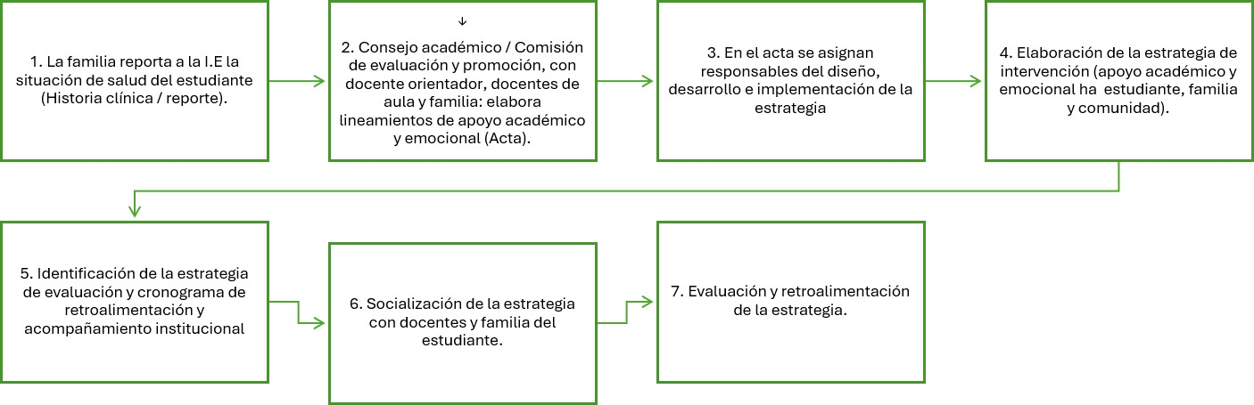

Colegio en casa
Estrategia implementada para estudiantes que por condiciones comportamentales no asisten regularmente a la escuela en esta estrategia los docentes ubican en el drive institucional las guías con actividades a desarrollar con los estudiantes, se asigna espacios para refuerzo individual el cual se desarrolla en línea o presencial ; cada docente diligencia el siguiente formato para el desarrollo de la estrategia:

ÁREAS Y/O ASIGNATURAS | 1.FECHA REGISTRO DRIVE | 2.FECHA, HORA DE ENTREGA AL ESTUDIANTE | 3.ESTRATEGIA Y FECHA DE ACOMPAÑAMIENTO | 4.ESTRATEGIA Y FECHA DE SUSTENTACIÓN Y EVALUACIÓN | 5.SEGUIMIENTO Y OBSERVACIONES

Procesos para la de identificación y eliminación de barreras actitudinales, comunicativas y tecnológicas.

Item | Procesos De  Identificación | Barreras | Eliminación De Barreras
Barreras Actitudinales | - Evaluación diagnóstica  - Observación a todo momento  *Aplicación índice de inclusión  - Diagnóstico en el | - Falta de conocimiento del docente para afrontar la educación de un alumno con  discapacidad | - Capacitación al docente en metodologías  - Fomentar el trabajo colaborativo  - Sensibilización en la inclusión a la comunidad educativa  - Buen clima afectivo y emocional de

 | procedimiento de Inclusión  * Análisis de indicadores procedimiento de inclusión del MEN | (metodología)  - Muy bajas o muy altas expectativas de los padres  - Rechazo abierto o sobre protector de padres, de docentes o compañeros  - Acoso o rechazo de compañeros  - Falta de sensibilidad  - La organización  - Falta de un docente de apoyo  permanente  - Padres no aceptan o reconocen las dificultades de sus  hijos | la escuela y el aula  - Fortalecer líneas de intervención a través del servicio de psico- orientación  - Gestión y uso de recursos disponibles en apoyo del aprendizaje.  - Implementar actividades específicas para las necesidades de cada uno de los estudiantes. ( Actividades multinivel) Todos los estudiantes estarán trabajando un mismo logro o contenido pero a diferente nivel de dificultad.
Barrearas Comunicativas | - Evaluación diagnostica  - Interrelación en la comunicación  - Matriz de comunicación  - Procedimiento de recibo y  coordinación de correspondencia  - Plan operativo | - Falta de estímulos  - Barrera procedimental  - Falta de recursos económicos  - Barrera social | - Desarrollo de habilidades comunicativas  - Socialización y revisión de matriz de comunicación a la comunidad Educativa  - La interacción comunicativa en el aula  - Implementar plan de estímulos  - Adecuar el presupuesto a las necesidades  - A Través de la escuela familiar
Barreras Tecnológicas | - Política para el manejo de las  Tics  - Plan estratégico para la incorporación de las TIC | - Metodología  - Actitud del docente frente al uso tecnológico  - Falta de estímulos | - Aprovechamiento de recurso tecnológico  - Potenciar en los docentes el uso de Tics dentro del proceso de enseñanza  - Campaña de sensibilización frente al uso de las T.I.C  - Implementar plan de estímulos  - Aprendizaje colaborativo y cooperativo  - Eliminación de las barreras espaciotemporales  - Saber comunicar información de  forma digital;

Actividades académicas artísticas y culturales

El desarrollo de actividades extracurriculares que realizan los estudiantes con el acompañamiento de instituciones aliadas a los procesos institucionales favorece su desarrollo integral; entre ellas se identifica:
Deportivo: - fortalecer habilidades para alcanzar competencias en los dominios psico- motriz y socio- afectivo, a través de la escuela de Formación Deportiva para básica primaria con el apoyo de la Fundación Metrópoli y la escuela de formación deportiva para la básica secundaria con el auspicio de la Fundación Metrópoli.
Cultural: fortalecer las capacidades artísticas en los estudiantes, con el apoyo de la casa de la cultura,
Club de música: mejorar las habilidades comunicativas de los estudiantes incorporando actividades que despierten el interés por aprender y desarrollen las habilidades musicales.

Sistema institucional de evaluación

El Sistema Institucional de Evaluación (SIE) vigente en la Institución Educativa Villa del Pilar fue adoptado mediante el Acuerdo No. y se encuentra plenamente articulado con el modelo pedagógico de Escuela Activa y el enfoque pedagógico inclusivo, en consonancia con la normatividad educativa nacional. Esta coherencia garantiza que los procesos de enseñanza, aprendizaje y valoración de los estudiantes se desarrollen de manera integral, formativa y equitativa.
El modelo de Escuela Activa, basado en la participación, la autonomía y el aprendizaje colaborativo, reconoce al estudiante como protagonista de su proceso formativo y al docente como mediador y facilitador. Estos principios encuentran una relación directa con el enfoque pedagógico inclusivo, sustentado en la Ley 115 de 1994, el Decreto 1075 de 2015 y la Política de Educación Inclusiva del MEN (2007), que orientan la eliminación de barreras para el aprendizaje y la participación, garantizando la igualdad de oportunidades y la atención a la diversidad en todos los niveles de formación.
En este marco, el SIE se implementa de acuerdo con el Decreto 1075 de 2015,sección 3 artículo 2.3.3.3.3.4 que otorga autonomía a las instituciones para definir criterios, escalas y procesos de evaluación. Así, la valoración del aprendizaje trasciende el simple resultado académico y se convierte en un proceso flexible, continuo y formativo, que reconoce los avances individuales, promueve la autorregulación y brinda retroalimentación constante.
Esta perspectiva integra dimensiones cognitivas, psicomotrices y socioafectivas, apoyándose en distintas fuentes de información como la autoevaluación, la coevaluación y la heteroevaluación.
La evaluación, entendida desde un enfoque por competencias, no se limita a valorar lo que el estudiante sabe, sino también lo que hace y cómo actúa éticamente en contextos reales, lo que fortalece la formación integral y el desarrollo de ciudadanos críticos, responsables y

solidarios. De esta manera, se cumple con lo establecido en la Constitución Política de 1991 (artículo 67) y en las metas del Plan Nacional Decenal de Educación 2016-2026, al promover una educación inclusiva, participativa y orientada al desarrollo integral.
En este sentido, el Sistema Institucional de Evaluación de la Institución Educativa Villa del Pilar se fundamenta en los siguientes criterios:
- Propósitos de la Evaluación
- Articulación del SIE con la Política Educativa Nacional
- Principios de la Evaluación

Características de la Evaluación en la Institución Educativa Villa Del Pilar

Integral: valora al estudiante como ser holístico y reconoce su desarrollo en sus diferentes dimensiones como ser humano que se desarrolla en interacción con otros y con su contexto.

Permanente: La evaluación en el establecimiento Educativo Villa del Pilar es un proceso que se considera desde el momento en el que el estudiante hace la solicitud de ingreso a la institución, donde el equipo de apoyo realiza la evaluación diagnóstica en cuanto a lo pedagógico, psicológico, social.

Sistemática: en términos de ser ordenada, organizar capacitaciones en técnicas e instrumentos a los docentes donde se apliquen unos instrumentos en términos ordenados y de evidencia en los resultados de las valoraciones.

Procedimiento para crear y ajustar el sistema institucional de evaluación
Para la construcción del sistema institucional de evaluación con la comunidad educativa se llevaron a cabo acciones como:

  - Definir el sistema institucional de evaluación de los estudiantes. Para lograr este propósito se

realizaron jornadas pedagógicas con el colectivo docente, sesiones de estudio del decreto 1075 de 2015 sección 3 Artículo 2.3.3. 3.3.4 en Consejo académico, desarrollo de una guía de trabajo con los estudiantes y conversatorios con padres de familia.
  - Socializar el sistema institucional de evaluación con la comunidad educativa.

  - Aprobar el sistema institucional de evaluación en sesión del consejo directivo y consignación en el acta.

  - Incorporar el sistema institucional de evaluación en el proyecto educativo institucional, articulándolo a las necesidades de los estudiantes y al plan de estudios.

  - Divulgar el sistema institucional de evaluación de los estudiantes a la comunidad educativa.

  - Divulgar los procedimientos y mecanismos de reclamaciones del sistema institucional de evaluación.

  - Informar sobre el sistema de evaluación a los nuevos estudiantes, padres de familia y docentes que ingresen durante cada período escolar.
En este acuerdo se estableció la escala de valoración cualitativa, teniendo en cuenta la escala nacional y su equivalencia en porcentaje de logro de competencia en cada asignatura:

Escala de valoración | Porcentaje de competencias alcanzada | Evidencias para valorar cuantitativamente
Desempeño bajo | Menos de 59% | Evidencias para valorar cuantitativamente
Desempeño básico | Del 60% al 74% | Evidencias para valorar cuantitativamente
Desempeño alto | Del 75% al 89 | Evidencias para valorar cuantitativamente
Desempeño superior | Del 90% al 100% | Evidencias para valorar cuantitativamente

El sistema institucional del evaluación de la institución está constituido por nueve capítulos:

capítulo I: los propósitos, principios y características de la evaluación

Capítulo II: Criterios de aprobación y no-aprobación del año escolar:

Capítulo III: Del apoyo pedagógico para el avance académico de los estudiantes.
Capítulo IV: Acciones de garantía de cumplimiento de los procesos evaluativos estipulados en el sistema institucional de evaluación
Capítulo V:Acciones de seguimiento para el mejoramiento de los desempeños de los estudiantes durante el año escolar
Capítulo VI: Los procesos de autoevaluación, heteroevaluación inter-evaluación de los estudiantes Capitulo VII :Estímulos
Capítulo VIII: Estructura de los informes de los estudiantes y periodicidad de entrega de los informes a los padres de familia
Capítulo IX: Instancias, procedimientos y mecanismos de atención y resolución de reclamaciones de padres de familia y estudiantes
Capítulo X:Proceso de participación de la comunidad educativa en la construcción y ajustes del sistema institucional de evaluación
Capítulo XI: Vigencia, modificaciones y disposiciones varias

Programa de articulación

El Ministerio de Educación Nacional (MEN) plantea que “la articulación es un proceso pedagógico y de gestión que implica acciones conjuntas para facilitar el tránsito y la movilidad de las personas entre los distintos niveles y ofertas educativas”. En concordancia con esta orientación, la Institución Educativa ha diseñado un conjunto de estrategias que fortalecen la articulación entre niveles, promoviendo transiciones armónicas y progresivas entre grados y ciclos formativos, así:

Estrategias Para La Articulación Entre Niveles | Responsables | Evidencias
Diseño de un currículo integrado, construcción por procesos (Intervienen docentes de todos los grados y se hace por área) | Colectivos docentes | Plan de área, acta de resignificación.
Planeación flexible teniendo en cuenta las necesidades y respetando los ritmos de aprendizaje ( DUA) | Docente | Unidades didácticas
Articulación entre docentes por grado y niveles degrado | Directores de grupo | Información de fortalezas y necesidades de acompañamiento de las  estudiantes. semana de desarrollo
Reunión con padres de grado sexto | Equipo de apoyo | Formato de asistencia
Reuniones de docentes por grados para revisar avances y ajustes razonables | Docentes | Acta de encuentro
Momentos de preparación | Docentes | Estrategia de acompañamiento permanente por área
Formulación de planes de mejoramiento por asignatura para estudiantes con desempeño bajo en corresponsabilidad con la familia. (PIAR) | Docentes Director de grupo | Acta de encuentro de padres, comunicados página web
Apoyo integral del equipo de apoyo | Equipo de apoyo (rectoría, psicología, docentes de  apoyo, ) | Formatos de atención, formatos de remisiones
Visita de estudiantes de transición a los salones de primero, donde recibirán una clase con las docentes de este grado | Docentes de transición y primero | Fotografías, firma de asistencia
Algunos docentes que acompañan los procesos en quinto de primaria lo hacen también en sexto pata apoyar los procesos de adaptación. | Docentes | Asignación académica
Talleres de habilidades para la vida para estudiantes de grado noveno. | Equipo de psicología | Fotografías, firmas de asistencias, talleres
Actividades orientación profesional | Equipo de psicología | Talleres, asignación académica
Gestión de convenios y alianzas para procesos de articulación con la educación superior | Rectora,  psicólogo, equipo de apoyo | Convenios con las  universidades, inscripción a semilleros

Articulación de la educación media y la educación superior

La articulación con la educación técnica, tecnológica y superior fue definida como un objetivo estratégico en el Plan de Desarrollo 2011-2015 y se consolidó en el año 2014. En la actualidad, la Institución Educativa brinda a sus estudiantes la posibilidad de acceder a la oferta académica promovida por la alianza entre la Fundación Luker, las universidades de la ciudad y los centros de educación para el trabajo y el desarrollo humano. Gracias a esta articulación, los estudiantes pueden elegir entre más de 40 programas de formación y, al culminar su educación media, obtienen el título de técnico o tecnólogo, fortaleciendo así sus oportunidades de acceso a la educación superior y al mundo laboral.

Entre los principales beneficios de esta articulación se destacan:
La facilidad de acceso de los estudiantes desde la educación media a programas técnicos y tecnológicos que fortalecen su perfil académico y profesional, aumentando sus posibilidades de ingreso al mercado laboral.
Promoción de la educación superior para los estudiantes que cursan un programa técnico en alianza con las universidades de la ciudad pueden dar continuidad a sus estudios en áreas afines, lo que facilita la proyección académica y profesional a nivel universitario.
El proceso contempla la homologación de materias para los estudiantes que adelantan programas técnicos en las universidades vinculadas, lo que representa una ventaja significativa en su trayectoria académica. Este mecanismo permite que los saberes y competencias adquiridos durante la formación técnica sean reconocidos oficialmente en el nivel superior, evitando la repetición de contenidos ya aprobados. De esta manera, se reducen los tiempos de permanencia en la universidad y los costos asociados a la matrícula, facilitando una transición más ágil y efectiva hacia programas de pregrado. Además, la homologación incentiva la continuidad en la educación superior, fortalece la motivación estudiantil y amplía las posibilidades de culminar con éxito una carrera profesional.

Esta estrategia no solo fortalece el vínculo entre la educación media y los estudios posteriores, sino que

también brinda a los estudiantes herramientas concretas para construir trayectorias formativas sólidas y coherentes con sus intereses vocacionales. En este proceso, la Institución Educativa implementa diversas acciones orientadas a favorecer la transición hacia la formación universitaria y técnica profesional.
Entre ellas se destaca el Programa de Orientación Socio-ocupacional, dirigido a los grados décimo y undécimo, con una intensidad de una hora semanal. Este programa integra estrategias pedagógicas que acercan a los estudiantes, de manera gradual, a la vida académica universitaria y los apoyan en su proceso de elección profesional. Para tal fin, se emplean pruebas de intereses y aptitudes, encuestas vocacionales y talleres prácticos, herramientas que facilitan el reconocimiento de habilidades, motivaciones y expectativas, fortaleciendo así la construcción de su proyecto de vida y su proyección hacia niveles de formación avanzada.

Proyectos pedagógicos transversales

El objetivo de los proyectos pedagógicos se orienta a formar mejores seres humanos, ciudadanos con valores éticos, respetuosos de lo público, que ejercen los derechos humanos y conviven en paz. (MEN, 2010). Los proyectos Pedagógicos buscan educar a la comunidad educativa hacia el desarrollo integral, dando lugar a una sociedad constructiva, con el fin de lograr procesos cotidianos para la convivencia y la ciudadanía, Por medio de los proyectos pedagógicos buscan el desarrollo humano holístico, se promueve el desarrollo de habilidades y competencias ciudadanas en la cotidianidad. La IE concibe los ejes del desarrollo humano en un macro proyecto integrador que tiene como eje central el proyecto de vida de nuestros estudiantes y sobre esta gran categoría se tejen cada uno de los ejes en aras de formar ciudadanos con valores éticos y morales, respetuosos de lo público, que ejerzan los derechos humanos, cumplan sus deberes sociales y convivan en paz Cada uno de los proyectos transversales asumió uno o dos ejes pedagógicos para que desde cada uno de ellos se generen indicadores genéricos que posteriormente se aterrizan en cada una de las áreas del conocimiento, así mismo se diseñan y ejecutan actividades alienadas con el modelo E.A que serán aplicadas en cada una de las áreas para el desarrollo integral de los estudiantes.

Son propósitos de cada uno de los proyectos pedagógicos trasversales:
-Educación Sexual y Construcción de Ciudadanía: Promover a la comunidad educativa de La Institución Educativa Villa del Pilar agentes activos de derechos, formar en temas de género, sexualidad, identidad, familia, relaciones erótico -afectivas y sociedad, para propiciar entornos de respeto y equidad en las instituciones educativas.
-Educación para el ejercicio en derechos humanos y paz: En el marco de las competencias ciudadanas, la cultura de la contribución desempeña un papel fundamental, especialmente en lo relacionado con el cuidado de lo público, al reconocer que todos los ciudadanos aportamos recursos para el sostenimiento del Estado y el bienestar colectivo, por ello , la Institución Educativa Villa del Pilar orienta la educación para el ejercicio de los derechos humanos y la construcción de paz, promoviendo la formación ciudadana a través de ambientes de

aprendizaje que, mediante procesos pedagógicos, fortalezcan el conocimiento y la práctica de los derechos y deberes. Con ello, se busca que los estudiantes desarrollen competencias ciudadanas que les permitan asumir con responsabilidad el cuidado de lo público, la participación social y el cumplimiento de deberes, consolidando así una cultura de corresponsabilidad y compromiso con la comunidad y la sociedad.
-Educación ambiental y Gestión del riesgo: Posibilitar en la Institución Educativa Villa del Pilar la comprensión de las problemáticas ambientales y contribuir en la búsqueda de soluciones acordes desde una gestión ambiental sostenible, teniendo en cuenta las realidades del contexto.
-Educación en movilidad segura: Propiciar el valor de la responsabilidad en La Institución Educativa Villa del Pilar para actuar, asumir y promover el derecho de los otros a la vida, a la vía y al propio disfrute del entorno.
-Educación económica y financiera: a la toma de decisiones responsables e informadas frente a aspectos económicos y financieros, desde una cultura de la contribución que fortalezca la construcción de proyectos de vida con calidad y sostenibilidad. Este propósito busca generar conciencia en los estudiantes sobre la importancia de cumplir con responsabilidades financieras, como la declaración de impuestos, así como de participar activamente en instancias de control ciudadano, entre ellas las veedurías. De esta manera, se fomenta el cuidado y la valoración de lo público, partiendo del principio de que el contribuyente es el proveedor de los recursos que hacen posible el funcionamiento del Estado.
-Educación en emprendimiento: Implementar en La Institución Educativa Villa del Pilar espacios y escenarios para la construcción del conocimiento, desarrollar hábitos, actitudes y valores necesarios para generar acciones orientadas al mejoramiento personal y a la transformación del entorno y de la sociedad.
-Educación en estilos de vida saludables y Proyecto de vida: Fomentar en la comunidad educativa de La Institución Educativa Villa del Pilar aquellas formas de pensar, sentir y actuar que afectan de manera positiva la salud personal, la salud de los colectivos humanos y del ambiente, los cuales están influenciados por la historia particular de cada individuo, los grupos sociales y las características económicas, políticas y culturales del contexto.
Es de anotar que en la institución ha articulado algunos proyectos entre si con el objetivo de

favorecer la formación integral de los estudiantes así:
- Educación sexual y construcción de ciudadanía.
- Educación para el ejercicio de los derechos humanos, la paz y la democracia – competencias ciudadanas.
- Educación en estilos de vida saludable y proyecto de vida.
- Educación en emprendimiento -Educación económica y financiera.
- PRAE – Educación en movilidad segura – Gestión del riesgo

GESTION ADMINISTRATIVA Y FINANCIERA

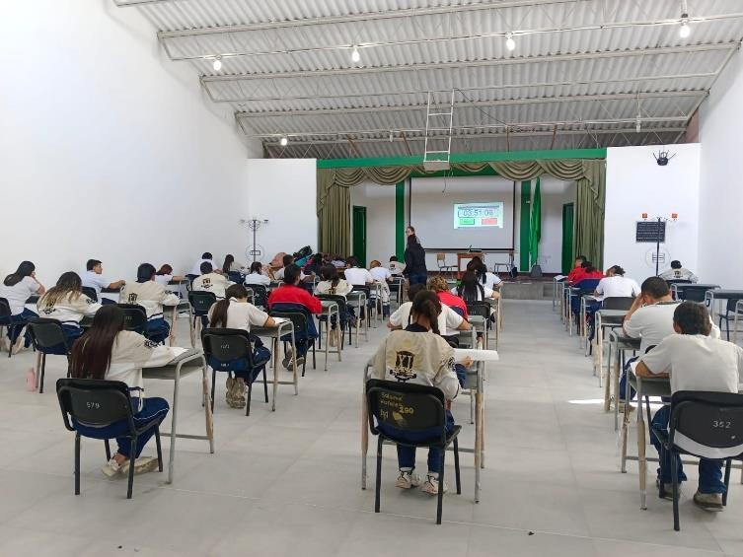

Gestión de los recursos físicos

ESPACIOS FÍSICOS | SEDE PRINCIPAL | SEDE PRIMARIA
Aulas | 13 | 5
Oficinas | 5 | 1
Aulas Máximas | 1 | --
Sala de audiovisuales | 1 | --
Salas de Sistemas | 2
Sala de Deportes | 1 | --
Biblioteca | 1 | ---
Sala de juntas | 1 | --
Cafetería profesores | 1 | --
Tienda escolar | 1 | --
Patio exterior | 2 | 1
Patio interior | 1 | 1
Parqueadero | 1 | --
Baterías sanitarias para estudiantes hombres | 12 | 3
Baterías sanitarias para estudiantes  mujeres | 6 | 3
Baterías sanitarias para docentes  mujeres | 2 | 1
Baterías sanitarias para docentes  hombres | 2 | 1

La institución cuenta con 2 sedes, una ubicada en la Carrera 15 N° 14-59 que ofrece los niveles de jardin preescolar y básica primaria, otra en la Carrera 3 con calle 9 está que ofrece los niveles de básica secundaria y media, además aulas unitarias ( estudiantes extraedad). Las dos sedes cuentan con zonas verdes, y espacios para el desarrollo de las actividades académicas así:

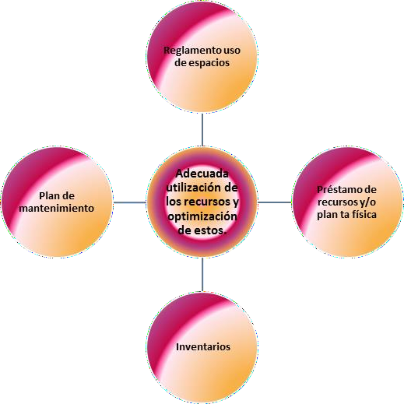
Uso de equipos y planta física:

La siguiente gráfica contempla los subprocesos que determinan el manual para la administración de la planta física

Para lograr ese ambiente se contemplan 4 componentes que son:

Procedimiento de inventarios:

Permite visibilizar los recursos técnicos, material didáctico con que cuenta la institución y facilita el seguimiento y control de los recursos, asignando responsabilidades a los funcionarios de la institución a través de las actas de custodia. Ver Anexo 1 Procedimiento de inventarios)

Reglamento de uso de espacios físicos: Involucra a la comunidad educativa y da directrices para la utilización de estos espacios, cada uno de los reglamentos se encuentran ubicados en las dependencias de uso común y diferentes a las aulas de clase. Se anexan los reglamentos (Anexo 2)

Plan de mantenimiento: La institución planifica las actividades de mantenimiento de recursos y planta física a ejecutarse durante el año escolar, teniendo en cuenta las necesidades identificadas en la autoevaluación y en el mapa de riesgos PRAE anexo 3 Plan de mantenimiento.
Criterios para la adquisición de recursos: Cada comité determina los recursos que requiere para su gestión, Estas necesidades se presentan a tesorería en el formato establecido para la solicitud el cual es revisado por el tesorero y la rectora quienes aprueban o no la compra. (Ver procedimiento de compras)
Préstamo de recursos y/o planta física: Se realiza a través del diligenciamiento del formato establecido por la institución. Anexo 4 formatos de diligenciamiento

La institución cuenta con biblioteca que no está al servicio porque carece de una funcionaria que permite la gestión de éste .Para ofrecer este servicio y suplir la necesidad de bibliotecaria se acude a la estrategia de los CRA ( centro de recursos de aprendizaje) teniendo en cuenta la formación del docente y especialidad del aula. Estos recursos son entregados en custodia a través de un acta.
Los recursos que tiene la institución se encuentran protegidos con equipos de vigilancia y monitoreo que ofrecen seguridad entre ellos alarmas, cámaras, sonidos y reflectores que se activan cuando hay peligro inminente.

Utilización de equipos
La institución ha definido en el siguiente cuadro los responsables y el uso respectivo a cada equipo.

EQUIPOS | RESPONSABLE | USO PARA
Equipos de la Emisora (amplificador, 2 micrófonos, cualificado, pantalla, CPU ) | Rector | Medio de información y de apoyo a los proyectos pedagógicos
Computadores Portátiles programa computadores para educar | Docentes | Jornadas pedagógicas, trabajos académicos.
Videos Beam | Docentes | Jornadas pedagógicas y actividades académicas.
Sonido Interno | Directivas y docentes | Medio de comunicación
Grabadoras | Docentes | Uso pedagógico
Fotocopiadora | Administrativos | Reproducir documentos para uso pedagógico y administrativo.
Computadores de mesa Oficina  Portátil e impresora  Computadores de mesa sala de informática  Portátiles para gestión institucional | Administrativos (secretaría y tesorera) (2)  Psicoorientadora Docentes de informática Rector | Cumplir con los procesos administrativos.  Cumplir con las responsabilidades de la coordinación académica.  Actividades académicas Apoyo a la gestión  Uso pedagógico  Gestión institucional
Televisores | Docentes | Actividades académicas.
Equipo de sonido | Docentes líderes del proceso | Jornadas pedagógicas, reuniones de padres, actos culturales

Mapa de riesgos

MAPA DE RIESGOS
Código | Riesgo | Calificación | Impacto | Opcion De Manejo | Intervención | Fecha Límite | Estado
R1 | Afectación de la integridad física y  psicológica de la comunidad educativa por conflictos entre estudiantes, dentro y fuera de la  institución | Zona De Riesgo Moderada | Aceptabilidad | Evitar | Realizar alianzas de acompañamiento y apoyo con la policía nacional y las entidades de gobierno para prevenir eventos de violencia dentro y fuera de la instrucción. | Junio
R2 | Afectación de la integridad física y  psicológica de las estudiantes por violencia intrafamiliar y falta de  acompañamien to. | Zona De Riesgo Moderada | Asequibilidad | Reducir | Gestionar charlas especializadas con Bienestar Familiar, Asbasalud, Red De Familias para disminuir dicho riesgo y mejorar las relaciones intrafamiliares. | Junio
R3 | Afectación a la integridad física y  psicológica de las estudiantes por aumento de consumo de sustancias psicoactivas, y relaciones amistosas con los  expendedores de droga. | Zona De Riesgo Moderada | Asequibilidad | Reducir | Generar alianza de acompañamiento y apoyo con la Policia Nacional y otras entidades gubernamentales con el fin de prevenir el consumo y expendio de sustancias psicoactivas dentro de la institución. | Junio
R4 | Afectación de la integridad física y  psicológica de la comunidad educativa por conflictos entre  estudiantes, dentro y fuera | Zona De Riesgo Moderada | Accesibilidad | Prevenir | Realizar alianzas de acompañamiento y apoyo con las entidades de gobierno de promoción y prevención en salud y de información y | Una Activad Por Periodo

 | de la  institución |  |  |  | capacitación.
R5 | Afectación de la integridad física y  psicológica de la comunidad educativa por movimientos telúricos | Zona De Riesgo Alta | Accesibilidad | Prevenir | Realizar campañas informativas y preventivas acerca de  evacuación y todas aquellas actividades que desde el comité de gestión del riesgo se  programen con este fin | Una Actividad Por Periodo
R6 | Afectación de la comunidad educativa, de la planta física y de la  integridad física y  psicológica de la población como  consecuencia de un incendio | Zona De Sgo Moderado | Accesibilidad | Evitar | Realizar campañas preventivas frente a factores de riesgo de incendios | Agosto Diciembr e
R7 | Afectación de la integridad física por falta de rampas dentro de la  institución. | Zona De Riesgo Alto | Accesibilidad | Compartir | Gestionar la construcción de rampas
R8 | Afectación de los procesos de aprendizaje por poca iluminación de algunas aulas  de clase. | Zona De Riesgo Moderado | Adaptabilidad | Reducir | Gestionar la  ampliación o mejoramiento de la iluminación de las instalaciones físicas | Año 2026
R9 | Afectación de la integridad física de toda la comunidad educativa por embotellamien to en caso de  una evacuación. | Zona De Riesgo Alto | Accesibilidad | Reducir | Gestionar la adecuación de la salida de  evacuación o buscar una vía de evacuación alterna. | Año 2026

Gestión de los recursos humanos – Planta de cargos

CARGO | # CARGOS | PERFIL Y FUNCIONES
Rector | 1 | El Directivo de la Institución Educativa Villa del Pilar debe ser un líder conciliador, afectuoso, gestor, que propenda por una buena comunicación con todos los estamentos, que sea quien propicie la preparación académica de los Docentes, que sea dinámico. Debe ser quien busque en coordinación con los demás estamentos de la comunidad, que el proceso educativo sea de calidad, para hacer del estudiante un ser integral, preparado para la vida en su entorno y cotidianidad. Es quien debe hacer que las políticas trazadas sean las más ajustadas y acertadas para la institución.  Requisitos. Se asimilan los requisitos mínimos establecidos por Ministerio de Educación Nacional.  Educación: Pregrado en cualquier área.  Experiencia: Relacionada con pedagogía, durante cinco años.
 | 4
Docentes de  Jardín y Transición | 1 | El pedagogo de la Institución Villa del Pilar, es el mediador, el animador, conocedor de la naturaleza humana, que busca la armonía en el manejo de las relaciones entre el ser, el saber, y el saber hacer. Su desempeño como educador profesional desde un saber específico objeto de enseñanza, se orienta hacia los procesos pedagógicos esperados, como concreción del acto amoroso del pedagogo en la obra propia de la educación, donde el principal protagonista es el estudiante. Dentro de la filosofía institucional, el docente es exigente, comprendiendo lo humano y trascendiéndolo hacia lo espiritual. Es altruista, formando en la libertad y autonomía, solidaridad, comprensión, empatía. Proporciona todos los medios necesarios para que el estudiante encuentre su propia identidad y realización, no ordena hacer, sino que dice "hagamos".  Requisitos. Se asimilan los requisitos mínimos establecidos por el Ministerio de Educación Nacional.  Formación: En la medida de las posibilidades la Institución propende que posea formación básica en pedagogía.  Habilidades: Trabajo en equipo, manejo de grupos, Sentido de justicia, convivencia pacífica, utilización del diálogo como medio para resolver conflictos o dificultades, liderazgo, reconocimiento de la autoridad, compromiso con el Sistema de Gestión de calidad.  Experiencia: Haber trabajado por lo menos un año en educación.
Docentes de primaria. | 6
Docentes de Secundaria y media. | 13
Docentes de Apoyo | 3
Psicólogo | 1 | Profesional en el área de psicología en atención e intervenciones psicosociales, proyecto de vida de los estudiantes.
Tesorero | 1 | El integrante de la planta de personal administrativo debe ser una persona conocedora de los lineamientos filosóficos, pedagógicos y metodológicos sobre los cuales marcha la Institución, para así, ser agente líder de acciones que redunden en el bienestar Institucional, a través de la actualización para vivir al ritmo que exige la sociedad actual y que su trabajo sea una vivencia donde se refleje no solo su propia imagen, sino la de la Institución, con su participación activa, amable, comunicativa, responsable , leal, con sentido de pertenencia.  Requisitos. Se adoptan los requisitos exigidos por la secretaría de Educación.  Educación. Bachillerato  Formación. La mínima para ejercer el cargo  Habilidades. Reconocimiento de la autoridad y del ordenamiento institucional, ejercicio de la ciudadanía, capacidad de diálogo y concertación, convivencia pacífica, trabajo en equipo, responsabilidad sobre las funciones y metas correspondientes al cargo  Experiencia: En los posible relacionada con su cargo.
Secretaria | 2
Servicios Generales | 2

Evaluación Del Desempeño Del Talento Humano:

La evaluación de los docentes que corresponden al decreto 2277, se concibe desde el seguimiento, , evaluación y mejora de todos los procesos de la gestión académica, de la apropiación del horizonte institucional y del direccionamiento estratégico. Los criterios de evaluación surgen de todos los procesos rectores contemplados en el horizonte institucional con el propósito de apoyar el desarrollo y crecimiento personal y profesional de los docentes.

Las estrategias empleadas para dicho cometido son visita al aula (gestión de aula), acompañamiento a grupos focales donde se detectan fortalezas y oportunidades de mejoramiento, con la participación a eventos donde la institución es ponente, con el desempeño en las pasantías que realizan otras instituciones como referenciación, con la participación y pro actividad en los grupos focales.
El seguimiento se registra apoyado en listas de chequeo elaboradas para tal fin.

Para los docentes del decreto 1278 se tiene en cuenta los mismos componentes evaluativos dirigidos con la misma motivación que la de la anterior; el formato establecido para el registro de la evaluación es el establecido por la Comisión Nacional del servicio civil ( CNSC) con instrucciones para el diligenciamiento. El formato contempla categorías profesionales y comportamentales.

El personal administrativo y de servicios generales es evaluado con el propósito de verificar su desempeño profesional y comportamental. El registro de la evaluación se da en los formatos provenientes de la CNSC, que considera escala valoral.

Al personal provisional se evalúa con el formato de evaluación de desempeño de los docentes 1278 y el resultado de ésta, se envía a la oficina de talento humano de la secretaría de educación

Los directivos son evaluados teniendo en cuenta el régimen al cual pertenece, ambos pertenecen al estatuto 1278.

Inducción A funcionarios: Se ha definido en la institución unas etapas de inducción las cuales se encuentran registradas en el flujo grama que permiten visibilizar el procedimiento y su adecuada ejecución. (Ver anexo 5 flujograma de inducción docentes y funcionarios nuevos)
Reinducción A Funcionarios: La re inducción a los funcionarios de la IE se tiene contemplada en las semanas de desarrollo institucional donde se retoman cada uno de los procesos en las diferentes gestiones, lo cual permite complementar el proceso de formación docente en el marco de las políticas institucionales. Se contempla en todas las semanas de desarrollo institucional espacios para profundizar en cada uno de los procesos (modelo pedagógico, enfoque, PTA, P.M.I) etc.

Servicios complementarios
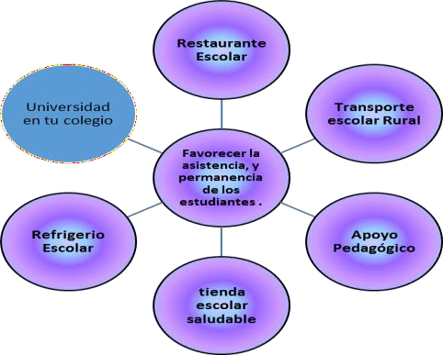
La institución cuenta con servicios complementarios que favorecen la permanencia de los estudiantes en la institución y avances en su formación integral, especialmente para aquellas de escasos recursos económicos.

Restaurante escolar: En la Institución educativa existe un restaurante escolar uno, allí los estudiantes se benefician de almuerzo en el marco del programa de jornada única.
Refrigerio escolar: Para el año 2025 se ha beneficiada el 20% de la población estudiantil.

Apoyos: El programa de educación inclusiva de la Institución ofrece los servicios de apoyo pedagógico, para contribuir a una adecuada atención de los niños, niñas y jóvenes con discapacidad con el fin que puedan avanzar en sus procesos.

Transporte escolar rural y urbano: La Secretaría de Educación Municipal ha designado recursos para cubrir ésta necesidad, la SEM contrata y verifica la prestación de éste servicio para la zona de la Linda, Cuchilla del Salado y sus alrededores, también para estudiantes procedentes de diferentes comunas que convergen en una sola ruta. Se benefician estudiantes discapacidad.

Tienda escolar: La institución establece contrato con una persona externa para este servicio al cual tiene acceso toda la comunidad educativa. En el año 2017 se implementó en la Institución Educativa la Tienda escolar saludable.

Gestión de la comunidad

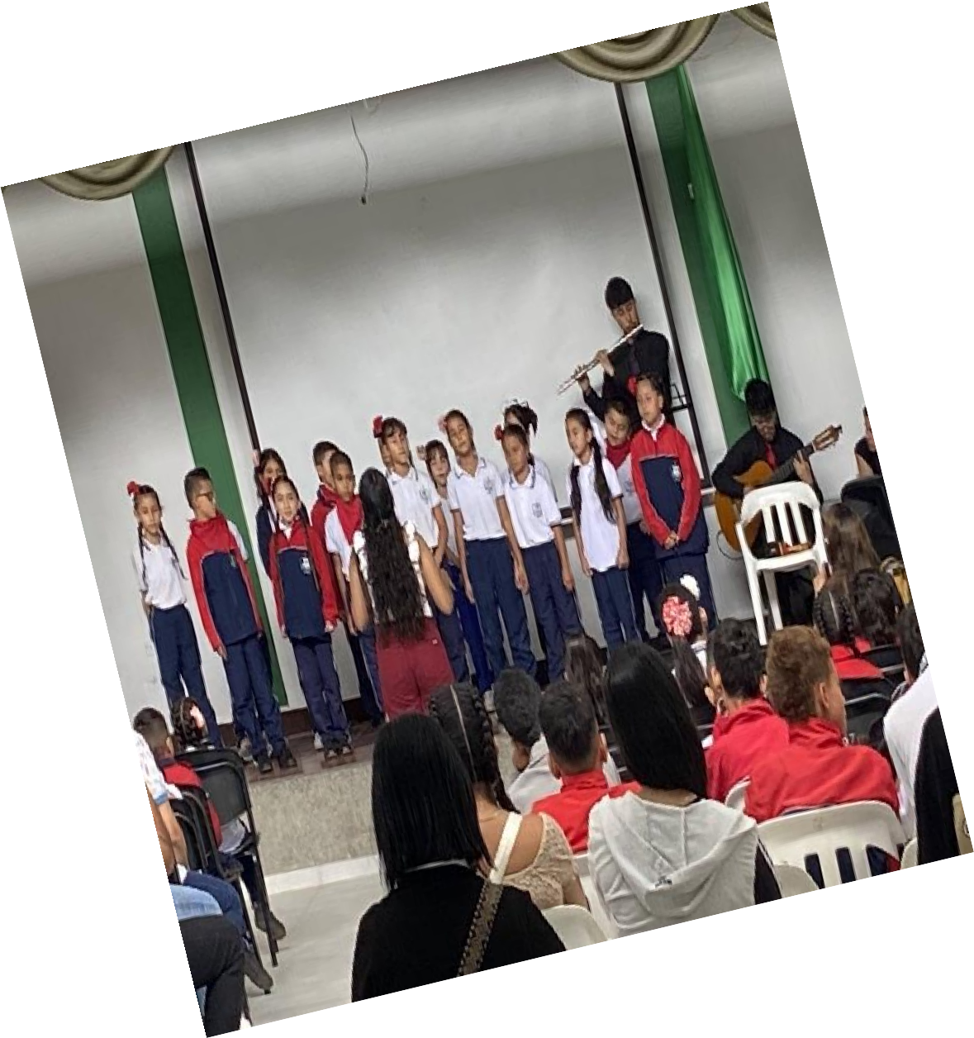
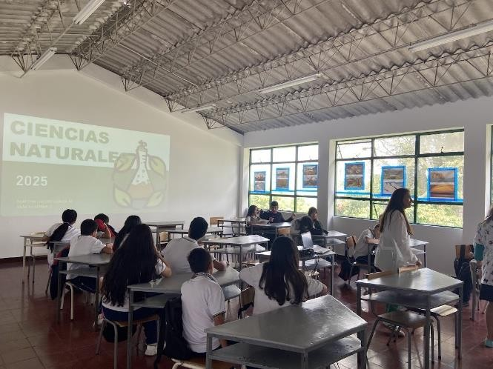

Estrategias de permanencia e inclusión
La IE Villa del Pilar da cumplimiento a la normatividad vigente y da respuesta a los problemas de accesibilidad, permanencia e inclusión, diseñando un plan de trabajo que de forma pertinente brinde atención educativa a la población, y busca eliminar barreras que impiden el acceso, la permanencia y aprendizaje de sus estudiantes

Objetivo General:
Desarrollar el proyecto de Inclusión que dé respuesta a las características de la de la diversidad de la población, orientada al reconocimiento al derecho a una educación de calidad

Objetivos Específicos:

- Promover prácticas pedagógicas flexibles que den respuesta a las diferencias individuales y a la diversidad de la población
- Fortalecer el Proyecto Educativo Institucional (PEI) en política de inclusión.
- Promover la formación docente desde un enfoque de educación inclusiva fortaleciendo en ellos, la implementación de estrategias y prácticas de aula que den respuesta a la diversidad de los estudiantes.
- Promover en las prácticas de aula la implementación del diseño universal del aprendizaje como marco de referencia.
- Promover espacios de socialización a los niños, niñas y jóvenes con el fin de favorecer un aprendizaje colaborativo, participativo desde la igualdad de oportunidades.

Definiciones.
Inclusión: Se denomina inclusión a toda actitud, política o tendencia que busque integrar a las personas dentro de la sociedad, buscando que estas contribuyan con sus talentos y a la vez se vean correspondidas con los beneficios que la sociedad pueda ofrecer. Este tipo de integración debe llevarse a cabo tanto desde el punto de vista económico, educativo, político, etc. (MEN: S/F)

Deserción escolar: Puede entenderse como el abandono del sistema escolar por parte de los estudiantes, provocado por la combinación de factores que se generan tanto al interior del sistema como en contextos de tipo social, familiar, individual y del entorno. La tasa de deserción intra-anual solo tiene en cuenta a los alumnos que abandonan la escuela durante el año escolar, ésta se complementa con la tasa de deserción interanual que calcula aquellos que desertan al terminar el año escolar. (MEN: S/F)

Estrategias

1. El proceso de inclusión inicia desde el mes de septiembre con la INSCRIPCIÓN del estudiante, éste y el padre de familia deben presentarse a la institución y presentar el observador del estudiante y la fotocopia del diagnóstico, en caso de tenerlo, esto con el fin de abrir historia del estudiante y registrar la información solicitada por el Ministerio de Educación en el SIMAT , DANE , ICFES, Y Sistema Nacional De Información De La Secretaría De Salud.
A continuación, el padre de familia o acudiente diligencia el formulario único de inscripción emanado de la Secretaría de Educación para nuevos cupos o traslados, luego se entrega la fecha de citación para las valoraciones y entrevistas.

La entrevista al estudiante cuyo propósito es indagar sobre aspectos relacionados sobre el ambiente familiar, intereses, expectativas y cumplimiento de normas de éste
La entrevista psicológica tiene como propósito conocer en los estudiantes con discapacidad los niveles de escolaridad, las causas de sus dificultades, los tratamientos y controles que han recibido y están recibiendo, las características personales , las expectativas del padre de familia y el estudiante sobre el colegio. Para la demás población estudiantil se indaga el motivo de su ingreso a la institución, interese y expectativas frente a la institución.
La entrevista social permite conocer el ambiente familiar en el que se desenvuelve, su composición familiar y situación económica para definir los servicios de apoyo y de bienestar que necesita el estudiante.

Se realiza una reunión con los padres de familia o acudientes y los estudiantes para hacer el proceso de inducción, se socializa el Proyecto Educativo Institucional, se explica el proceso de matrícula y se informa sobre el inicio de clases para el siguiente año lectivo.
El proceso de matrícula inicia en la Secretaría donde se entrega la documentación requerida y se asienta la matrícula en medio físico –Libro de matrícula- y en medio magnético –Simat- En la primera semana del año escolar se lleva a cabo la inducción y retroalimentación del horizonte institucional, el manual de convivencia, el modelo escuela activa y el sistema institucional de evaluación con toda la población estudiantil cuya planeación se lleva a cabo con el concurso de todos los docentes quienes realizan actividades y elaboran material para cada una de las temáticas seleccionadas que se trabajaran con la estrategia del carrusel.

Con la caracterización de la población la población estudiantil en situación de discapacidad – situaciones de vulnerabilidad el equipo de apoyo de educación inclusiva determina la atención que requieren los estudiantes y planifica su atención durante el año escolar teniendo en cuenta los lineamientos del Ministerio educación Nacional con respecto a los siguientes apoyos:

Apoyo pedagógico: Para la institución el apoyo pedagógico tiene como propósito fortalecer y potenciar procesos de desarrollo en los estudiantes para que le permitan avanzar en su aprendizaje, acompañados por los docentes de cada área quienes con sus estrategias pedagógicas y didácticas dan lugar a dicho propósito. El modelo lingüístico hace también su contribución a este propósito con el apoyo a los estudiantes que presentan discapacidad auditiva.

Apoyo tecnológico: Son los medios y técnicas específicas para cada una de las discapacidades que facilitan el desempeño del proceso de aprendizaje de quienes las presentan. Para los estudiantes ciegos y de baja visión se cuenta con material impreso y didáctico perceptibles al tacto y al sistema braille (áreas tiflológicas); macro tipo (letra ampliada para los estudiantes de baja visión) y contraste del color (manejo solo de los colores blanco y negro). Para los estudiantes con discapacidad auditiva la institución tiene el recurso de la intérprete de lengua de señas y del modelo lingüístico usuario de lengua de señas colombiana para la básica

primaria, secundaria y media y para los estudiantes con discapacidad física la adecuación de rampas para el acceso a las diferentes dependencias y un baño acondicionado para los estudiantes en silla de ruedas.

Apoyo terapéutico: Es el apoyo específico y profesional dado a los estudiantes de acuerdo a la discapacidad que presenta, el cual se realiza a través de la articulación con centros especializados y entidades de salud como:

- MAKARENCO de la Universidad Manizales (autismo),

- Secretaría de Salud Municipal

- Programa de inclusión educativa de la Secretaría de Educación Municipal
- EPS.

Durante todo el año escolar el equipo de apoyo realiza la observación, orientación y seguimiento a la población vulnerable, teniendo en cuenta los informes bimestrales en comités de evaluación y promoción, los reportes que hacen los especialistas, docentes y padres de familia. Igualmente se hacen estudios de caso cuando se presentan situaciones difíciles en los estudiantes que ameritan la presencia de directivos e integrantes del equipo de apoyo con el fin de tomar acciones de mejora.

Ley 1448 junio 10 de 2011 Asistencia y Reparación Integral A Las Víctimas Del Conflicto Armado.

Lo anterior está sustentado por la ley 1448 de junio 10 del 2011, que establece un conjunto de medidas judiciales, administrativas, sociales y económicas individuales y colectivas, en beneficio de las víctimas de las violaciones contempladas en el artículo 3 de la presente Ley, el cual considera victimas a aquellas personas que individual o colectivamente hayan sufrido un daño por hechos ocurridos a partir del 1 de enero de 1985, como consecuencia de infracciones al derecho Internacional humanitario.

Ruta De Atención A La Población Víctima Del Conflicto Armado.

Teniendo en cuenta que la educación debe estar garantizada a toda la población, sin tener en cuenta diferencias de ninguna índole y lograr la sostenibilidad; se seguirá la siguiente ruta o protocolo para la atención a esta población.
- Diagnóstico familiar.
- Caracterización.
- Verificación de las situaciones vividas.
- Historia de vida, registro de acontecimientos.
- Remisiones a la EPS.
- Seguimiento y acompañamiento.

Decreto 2383 diciembre 11 De 2015 “Prestación Del Servicio Educativo En El Marco Del Sistema De Responsabilidad Penal Para Adolescentes”.

Las instituciones educativas en aras a la formación integral deben articular en su quehacer pedagógico acciones concretas y que sean coherentes con lo estipulado en el decreto 2383 de diciembre 11 de 2015. De acuerdo con los artículos 44 y 45 de la Constitución política de Colombia los niños, niñas y adolescentes tienen derecho a la educación y a recibir protección y formación integral. Así mismo el articulo 67 superior señala que el Estado, la sociedad y la familia son responsables de la educación y la ley 115 de 1994 dispone en sus artículos 68-69-70-71 la educación para la rehabilitación social y determina que esta modalidad de servicio comprende programas dirigidos a personas y grupos cuyo comportamiento individual y social exige procesos educativos integrales que permitan su reincorporación a la sociedad. Además, las citadas disposiciones establecen que las instituciones fomentaran la educación para la inclusión y reinserción de personas y grupos sociales con carencias y necesidades de formación.

Ruta Para La Prestación Del Servicio Educativo En El marco Del Sistema De Responsabilidad

Penal.

- Encuentro con las familias de los estudiantes matriculados con esta condición.
- Registrar en la tabla de caracterización al estudiante.
- Solicitar reporte de la situación o suceso por la cual está pasando el joven a la entidad competente.
- Reportar el caso por escrito al comité de convivencia de la Institución para que brinde ayuda.
- Solicitar apoyo a la EPS respectiva.
- Acompañamiento Institucional.

Ruta Para La Atención De Estudiantes Con Capacidades O Talentos Excepcionales.
  - El docente diligenciara un formato para identificar posibles talentos.
  - Aplicación del instrumento para confrontar información del docente.
  - Registro en la tabla de caracterización.
  - Remitirlo a las Instituciones que ofrecen apoyo de acuerdo con la competencia.
  - Asesoría y acompañamiento Institucional.
  - Establecer criterios evaluativos en la asignatura.
  - Aprobar los permisos solicitados para fortalecer el Talento.
  - IMPLEMENTACIÓN DEL DUA: Entornos, programas, currículos y servicios educativos diseñados para hacer accesibles y significativos las experiencias de aprendizaje para todas los estudiantes a partir de reconocer y valorar la individualidad. Tomando como punto de referencia los principios del DUA, se encuentra una estrecha relación con el modelo pedagógico institucional

Principios DUA | Enfoques | Principios  Educativos | Enfoque Del Modelo
Hay diversas formas en que los estudiantes capturen o acceden al aprendizaje. | Inteligencias Múltiples, Aprendizaje Significativo. | Principio holista | inclusivo: El centro del proceso educativo es el estudiante con sus diversas potencialidades, es responsabilidad de la escuela apoyar el desarrollo de la  persona como un proceso total, único y continuo.
Hay múltiples maneras de expresar lo que saben, de planear, ejecutar y revisar tareas. | Inteligencias Múltiples, Aprendizaje Significativo. | Principio holista | Principio activo
No es posible que aprenda si no se motiva o interesa. | Inteligencias Múltiples, Aprendizaje Significativo. | Principio holista | Principio activo

Mecanismos De Participación E Integración Comunitaria

La Institución Educativa Villa Pilar propende por una participación activa de toda la comunidad educativa encausada en cada uno de los organismos que conforman el gobierno escolar y la comunidad educativa en general. Dando de esta forma viabilidad a espacios de participación e integración que se constituyen en vivencias, experiencias y momentos de aprendizaje que permiten la interacción constante de todos sus miembros, contribuyendo de igual forma a la construcción de un mejoramiento escolar y una convivencia pacífica.
Estos organismos dan respuesta a la Ley General de Educación y al P.E.I. institucional en su función como mecanismos de participación e integración comunitaria

GOBIERNO ESCOLAR:

Consejo de Padres
El Consejo directivo cita durante los primeros días calendario del año lectivo a reunión de todos los padres de familia y/o acudientes de la institución para la conformación del consejo de padres; la cual quedara constituida por los padres que deseen participar voluntariamente. Para su funcionamiento se tiene en cuenta:

Es convocado por el señor rector de acuerdo con el cronograma previamente establecido, para su funcionamiento se tiene en cuenta:
- Momento de motivación y sensibilización.
- Elección de los representantes de cada grupo.
- Conformación del Consejo de padres.
- Organización y asignación de responsabilidades y funciones al interior del consejo de padres –
ver Manual de funciones-.
- Reuniones periódicas, para tratar temas relacionados con el bienestar estudiantil.

Consejo Estudiantil

Funciona en todos los niveles desde preescolar, básica y media; y se conforma teniendo en cuenta:
- Motivación y sensibilización de los estudiantes por parte de los directores de grupo.
- Postulación de los candidatos.
- Elección del representante de grupo mediante votación.
- Informe de los elegidos a los responsables del proyecto.
- Presentación oficial de los integrantes del consejo estudiantil en ceremonia de posesión del personero.
- Seguimiento y acompañamiento al Consejo Estudiantil por el Comité de sociales.

El consejo estudiantil es convocado por el personero, el cual sesionará por lo menos una vez al mes o en fecha extraordinaria cuando se requiera -ver Manual de funciones-.

Consejo Directivo

Mecanismo de cooperación estrecha entre las tareas directivas, administrativas, académicas y sociales de la Institución. Es emplazado cada 30 días en sesión ordinaria y en sesiones extraordinarias cuando las condiciones lo ameritan

ESCUELA FAMILIAR:

Su objetivo consiste en sensibilizar y formar a los padres de familia y/ o acudientes proporcionándoles herramientas que procuran habilidades para acompañar el proceso de formación de sus hijos y/o acudidos Las temáticas son concertadas no sólo con los padres de familia si no que en éstas también intervienen los docentes de acuerdo con la problemática observada en la dinámica escolar. Se programan 4 talleres al año uno por período. Para los padres de familia y/o acudientes de la población estudiantil de la básica primaria
los talleres giran alrededor del proyecto mentor cuyo contenido proporciona lineamientos para vivir y convivir. Anexo 6proyecto Escuela familiar).

SERVICIO SOCIAL DEL ESTUDIANTADO:
Ley 4210 de Servicio Social del Estudiantado en Colombia promueve en el ámbito educativo y social del país fomentar el compromiso social y la responsabilidad ciudadana entre los estudiantes y regula la realización de actividades de servicio comunitario como parte integral de la formación académica.
Desde esta perspectiva la Institución Educativa Villa del Pilar busca enriquecer el proceso educativo de sus estudiantes y contribuir al desarrollo integral de los jóvenes, promoviendo valores como la solidaridad, la empatía y el trabajo en equipo y fortalecer redes de apoyo entre las instituciones educativas y las comunidades, impulsando proyectos y acciones que beneficien a sectores vulnerables y promuevan el bienestar social.

El servicio social del estudiantado de la institución educativa Villa del Pilar se articula con el proyecto educativo institucional – PEI – con el objeto de promover una formación de ciudadanos comprometidos con el desarrollo sostenible y la construcción de una sociedad más justa e inclusiva y contribuir en la formación de ciudadanos lideres con responsabilidad social y el compromiso cívico.
La institución educativa Villa del Pilar apoyada en el diagnóstico de las necesidades y problemáticas sociales presentes en la comunidad local,identifica como entornos de para la participación comunitaria de los estudiantes:
Deportivo: Escuelas de futbol
Desarrollo personal: campamentos juveniles – Vigías ambientales - Roperos Educativo: Jardines infantiles – granja san José
Institución educativa Villa del Pilar (acciones vigía ambiental, biblioteca, restaurante escolar)
– Universidad de Caldas CEDAD
Salud: Hemocentro – hogar para adultos mayores Organizacional: Alcaldía de Manizales - CHEC

SEGUIMIENTO A EGRESADOS:

Para realizar el seguimiento a egresados se estableció una directriz por el equipo de gestión el cual articula este proceso al proyecto de vida promovido y acompañado por el colectivo de docentes que tiene el mismo nombre.

La institución cuenta con una base de datos que le permite tener información sobre su destino (estudios postsecundarios y/o vinculación al mercado laboral), la cual es alimentada en forma permanente en la medida que un egresado llega a la institución. Por otra parte, desde la asignatura de sistemas se está recogiendo la información de los actuales estudiantes con el fin de no perder el contacto con ellos cuando salgan del colegio. Con esta base de datos la institución ha realizado encuestas de satisfacción del servicio prestado que le permiten tener información como referentes para sus planes de mejora.

ESTRATEGIAS DE PROMOCIÓN DEL PROYECTO DE VIDA

Desde la gestión comunidad se busca que el proceso de formación de la población estudiantil les permita conocerse a sí mismos, a los demás y en consecuencia construir y desarrollar un proyecto de vida. El área que lidera este proyecto es la de Gestión empresarial y ética y valores.

OBJETIVO GENERAL:
Construir con los estudiantes de jardín a 11º. de la Institución Educativa Villa del Pilar un proyecto de vida que permita conocerse profundamente para determinar acciones y trazarse metas de mejoramiento y además identificar su entorno cercano y lejano.

OBJETIVOS ESPECÍFICOS:
- Sensibilizar a la comunidad educativa de la Institución Educativa Villa del Pilar sobre la importancia del proyecto de vida como una herramienta para planear el futuro, asumiendo compromisos desde su vida escolar.
- Comprender como su identidad, especialmente de niños y jóvenes se construye a partir del conocimiento de sus culturas de las características del entorno y de las posibilidades para

proyectarse en comunidad.
- Elaborar una carpeta de evidencias que sea el sustento institucional del proyecto.

METODOLOGÍA
- Realización de diferentes actividades en cada aula que apuntan hacia el fortalecimiento del proyecto de vida.
- Motivación y sensibilización a los estudiantes sobre el proyecto por medio de carteleras.

ACTIVIDADES DESARROLLADAS
1. Hoja de vida, planeación de mi vida (misión, visión, creencias, valores) , crecimiento personal (auto evaluación). Áreas de desarrollo personal. (Vida equilibrada, metas personales, planeación de actividades, seguimiento al plan individual)

RESULTADOS: Comunidad del Colegio 100% sensibilizados sobre la importancia del proyecto como una herramienta para planear el futuro asumiendo compromisos desde su vida escolar. El 80% de los estudiantes del colegio diligencian la carpeta del proyecto de vida.

